«Шәкәрім Университеті» КеАҚ

ӘОЖ: 637.5.04/07 Қолжазба құқығындағы жоба

АТАМБАЕВА ЖИБЕК МАНАПОВНА

Өсімдік компоненттерін пайдалана отырып,
құрама ет өнімін әзірлеу кезінде сапа мен қауіпсіздікті
қамтамасыз етудің кешенді жүйесі

6D073500 – «Тағам қауіпсіздігі»

философия докторы (PhD)
дәрежесін алу үшін дайындалған диссертация

Ғылыми жетекші: т.ғ.к.,
қауымд. профессор
А. Н. Нургазезова
Шетелдік ғылыми кеңесші:
а/ш ғылымдарының докторы, профессор М. Б. Ребезов

Семей, 2025

МАЗМҰНЫ

НОРМАТИВТІК СІЛТЕМЕЛЕР |  | 4
ТЕРМИНДЕР МЕН АНЫҚТАМАЛАР |  | 6
БЕЛГІЛЕНУЛЕР МЕН ҚЫСҚАРТУЛАР |  | 7
КІРІСПЕ |  | 8
1 | ӘДЕБИ ШОЛУ | 13
1.1 | Ет өнімдерін өндіруде сапа мен қауіпсіздікті қамтамасыз ету: заманауи мәселелер және нормативтік-техникалық реттеу негіздері | 13
1.2 | Ет өнімдерін өсімдік тектес шикізатпен байыту тәсілдері | 16
1.3 | Дәннің өну процесінің биохимиялық және технологиялық аспектілері
1.3 |  | 21
1.3.1 | Жасыл қарақұмық дәнінің өну процесі: технологиялық ерекшеліктері мен функционалдық қасиеттері
1.3.1 |  | 22
1.3.2 | Қарақұмық дәнінің өңдеу әдістеріне байланысты тағамдық құрамының өзгеруі
1.3.2 |  | 24
1.4 | Өнген дәнді дақыл компоненттері негізінде функционалдық ет-өсімдік өнімдерін өндірудің перспективалары | 26
 | Бірінші бөлімнің қорытындысы | 30
2 | ЗЕРТТЕУ НЫСАНДАРЫ, ӘДІСТЕРІ | 31
2.1 | Зерттеу жұмыстарының ұйымдастырылуы | 31
2.2 | Зерттелген нысандар | 33
2.3 | Зерттеу әдіс-тәсілдері | 33
3 | ӨСІМДІК КОМПОНЕНТІНІҢ САПАСЫ МЕН ҚАУІПСІЗДІГІН БАҒАЛАУ
3 | ӨСІМДІК КОМПОНЕНТІНІҢ САПАСЫ МЕН ҚАУІПСІЗДІГІН БАҒАЛАУ | 40
3.1 | Дәнді дақылдардың өну кезеңіндегі өзгерістері және өсімдік шикізатының қасиеттерін кешенді зерттеу
 |  | 40
3.2 | Дәнді дақылдардың өну процесіндегі судың белсенділігі мен  рН деңгейінің өзгеруі
 |  | 43
3.3 | Өнген дәнді дақылдардың массасы мен морфометриялық көрсеткіштерінің өзгеруі
 |  | 45
3.4 | Сублимациялық кептіруден кейін өнген дәндердегі судың белсенділігі мен ылғалдылығын зерттеу
 |  | 46
3.5 | Сублимациялық кептірілген өнген дәндердің функционалды-технологиялық қасиеттерін зерттеу
 |  | 48
3.6 | Сублимациялық кептірілген өнген дән ұнтақтарының органолептикалық бағалануы
 |  | 49
3.7 | Сублимациялық кептірілген өнген жасыл қарақұмықтың витаминдік және минералдық құрамы
 |  | 50
3.8 | Сублимациялық кептірілген өнген жасыл қарақұмықтың аминқышқылдық құрамы
 |  | 52
 | Сублимациялық кептірілген өнген жасыл қарақұмықтың тағамдық қауіпсіздігі
3.9 |  | 53
 | Үшінші бөлімнің қорытындысы | 54
4 | «Шығыс» котлетін өндіру технологиясын әзірлеу және сапасын бағалау
 |  | 55
4.1 | «Шығыс» котлетінің рецептурасы мен технологиясын әзірлеу | 55
4.2 | Өнген жасыл қарақұмық қосылған котлеттер үлгілерінің негізгі көрсеткіштерін зерттеу:
 |  | 57
4.2.1 | Химиялық құрамын зерттеу | 57
4.2.2 | рН көрсеткіші мен су белсенділігін зерттеу | 58
4.2.3 | Функционалдық-технологиялық қасиеттері фабрикаттарының | 59
4.2.4 | Ығысудың шектік кернеуін зерттеу | 60
4.2.5 | Ет жартылай фабрикаттарының микроқұрылымын зерттеу | 61
4.2.6 | Термиялық өңдеу кезіндегі массаның жоғалуы | 64
4.2.7 | Органолептикалық бағалау | 65
4.2.8 | Витаминдік және минералдық құрамы | 66
4.2.9 | Микробиологиялық қауіпсіздігі | 66
4.3 | «Шығыс» котлетінің тағамдық қауіпсіздігін бағалау | 70
4.4 | Маркетингтік зерттеу | 71
 | Төртінші бөлімнің қорытындысы | 76
5 | НАССР принциптеріне сүйене отырып, «Шығыс» котлетін өндіруде санитарлық және тағамдық қауіпсіздікті қамтамасыз ету
 |  | 77
5.1 | «Шығыс» котлетін өндіру кезіндегі қауіпті факторларды анықтау
 |  | 74
5.2 | «Шығыс» котлетін өндіру кезінде сыни бақылау нүктелерін анықтау
 |  | 79
5.3 | НАССР жұмыс жоспарын құру | 83
 | Бесінші бөлімнің қорытындысы | 85
6 | «Шығыс» котлетінің өндірістік апробациясы және экономикалық тиімділігі | 86
6.1 | «Шығыс» котлетінің өндірістік апробациясы | 86
6.2 | «Шығыс» котлетін өндірудің экономикалық тиімділігі | 87
 | ҚОРЫТЫНДЫ | 89
 | ҚОЛДАНЫЛҒАН ӘДЕБИЕТТЕР ТІЗІМІ | 91
 | ҚОСЫМШАЛАР | 99

НОРМАТИВТІК СІЛТЕМЕЛЕР
Диссертациялық жұмыста төмендегі стандарттарға сілтемелер қолданылды:

МЕМСТ 27095-86 | Ет. Жылқы еті және жабағы еті жарты ұша және ширек түрінде. Техникалық шарттар (Өзгерістермен).
МЕМСТ 9959-2015 | Ет және ет өнімдері. Органолептикалық бағалау жүргізудің жалпы шарттары (Түзетумен).
МЕМСТ 31962-2013 | Тауық еті (тауық ұшалары, бройлер балапандары және олардың бөліктері).
МЕМСТ 19092-2021  МЕМСТ 12038-8 | Қарақұмық. Техникалық шарттар.  Ауыл шаруашылығы дақылдарының тұқымдары. Өнгіштігін анықтау әдістері
ҚР СТ 1731-2007 | Ет және ет өнімдері. Сапа көрсеткіштерін анықтаудың органолептикалық әдісі.
ҚР СТ ISO 2917-2009 | Ет және ет өнімдері. рН анықтау. Бақылау әдісі.
МЕМСТ 25011-2017 | Ет және ет өнімдері. Ақуыз мөлшерін анықтау әдістері.
МЕМСТ 33319-2015 | Ет және ет өнімдері. Ылғалдың массалық үлесін анықтау әдісі (Түзетумен).
МЕМСТ 23042-2015 | Ет және ет өнімдері. Май мөлшерін анықтау әдістері.
МЕМСТ 31727-2012 (ISO 936:1998) | Ет және ет өнімдері. Жалпы күлдің массалық үлесін анықтау әдісі.
МЕМСТ 10444.15-94 | Тағамдық өнімдер. Мезофильді аэробты және факультативті анаэробты микроорганизмдер санын анықтау әдістері.
МЕМСТ 31747-2012 | Тағамдық өнімдер. Ішек таяқшалары тобы бактерияларын (колиформды бактериялар) анықтау және санын белгілеу әдістері.
МЕМСТ 9957-2015 | Ет және ет өнімдері. Ас тұзының құрамын анықтау әдістері (Түзетумен).
МЕМСТ Р 55573-2013 | Ет және ет өнімдері. Кальцийді атомдық-абсорбциялық және титриметриялық әдістермен анықтау.
МЕМСТ Р 55484-2013 | Ет және ет өнімдері. Натрий, калий, магний және марганец құрамын жалынды атомдық абсорбция әдісімен анықтау.
МЕМСТ 32009-2013 (ISO 13730:1996) | Ет және ет өнімдері. Жалпы фосфордың массалық үлесін анықтаудың спектрофотометриялық әдісі (Түзетумен).
МЕМСТ 26928-86 | Тағамдық өнімдер. Темірді анықтау әдісі.
МЕМСТ 26934-86 | Шикізат және тағамдық өнімдер. Мырышты анықтау әдісі (1- Түзетумен).
МЕМСТ 32307-2013 | Ет және ет өнімдері. Майда еритін дәрумендердің құрамын жоғары тиімді сұйықтықтық хроматография әдісімен анықтау.
МЕМСТ Р 55482-2013 | Ет және ет өнімдері. Суда еритін дәрумендердің құрамын анықтау әдісі.
МЕМСТ Р 55483-2013 | Ет және ет өнімдері. Май қышқылы құрамын газдық хроматография әдісімен анықтау.
МЕМСТ 26929-94 | Шикізат және тағамдық өнімдер. Үлгілерді дайындау. Улы элементтер құрамын анықтау үшін минералдау.
МЕМСТ 30178-96 | Шикізат және тағамдық өнімдер. Улы элементтерді анықтаудың атомдық-абсорбциялық әдісі.
МЕМСТ Р 56931-2016 | Тағамдық өнімдер мен азық-түлік шикізаты. Сынап құрамын анықтаудың вольтамперометриялық әдісі.
МЕМСТ 2874-82 | Ішуге арналған су. Гигиеналық талаптар және сапасын бақылау.
МЕМСТ 1723-86 | Пияз. Жинауға және жеткізуге арналған жаңа пияз. Техникалық шарттар (1 және 2- Түзетумен).
МЕМСТ 27583-88 | Тауық жұмыртқасы тағамдық. Техникалық шарттар.
МЕМСТ 29050-91 | Дәмдеуіштер. Қара және ақ бұрыш. Техникалық шарттар.
ҚР СТ МЕМСТ Р 51574-2003 | Ас тұзы тағамдық. Техникалық шарттар.
ҚР СТ 1179-2003 | Сапа жүйелері. НАССР қағидаттарына негізделген тамақ өнімдерінің сапасын басқару.
KO TP 021/2011 | Кеден одағының техникалық регламенті «Тағам өнімдерінің қауіпсіздігі туралы».
KO TP 027-2012 | Кеден одағының техникалық регламенті «Мамандандырылған тағамдық өнімдердің жекелеген түрлерінің, соның ішінде диеталық емдік және диеталық профилактикалық тағамдардың қауіпсіздігі туралы».
KO TP 034-2013 | Кеден одағының техникалық регламенті «Ет және ет өнімдерінің қауіпсіздігі туралы».

ТЕРМИНДЕР
Диссертацияда кездесетін терминдердің анықтамалары келесідей:
Антиоксиданттар - тотығу реакцияларын тежейтін заттар, олар еркін радикалдардың зиянды әсерлерін нейтралдайды және организмнің денсаулығын сақтау үшін қажетті қоректік компоненттер болып табылады.
Биологиялық құндылық - тағамдық ақуыздың сапасын бағалайтын көрсеткіш, ол ақуыз синтезіне қажетті аминқышқылдарының ағзадағы қажеттіліктерін қаншалықты қанағаттандыратынын көрсетеді.
Бақылау нүктесі - белгілі бір тамақ жүйесінде орналасқан нүкте, онда бақылаудың жоғалуы денсаулыққа қауіпті әсер етпейді.
Критикалық шек - микробиологиялық қауіпті бақылау жүйесінде сыни бақылау нүктесі (СБН) бойынша тиімділікті бағалауда, рұқсат етілген ауытқулардың біреуі немесе бірнешеуі ескерілетін мән.
Сақтау мерзімі - сақтау шарттары толық сақталған кезде тамақ өнімінің нормативтік немесе техникалық құжатқа сәйкес қасиеттерін сақтайтын кезең.
Сыни бақылау нүктесі (СБН) - бақылау жүргізілуі мүмкін және қауіптердің азайтуы немесе алдын алуы жүзеге асырылатын тамақ жүйесіндегі кез келген нүкте немесе іс-әрекет.
Тағамдық құндылық - тағам өніміндегі сіңімді алмастырылмайтын заттардың – алмастырылмайтын аминқышқылдардың, дәрумендердің, минералдық заттардың және қанықпаған май қышқылдарының теңгерімді мөлшері.
Тағам қауіпсіздігі - тағам өнімдерінің адам денсаулығына зиян келтірмейтін, санитарлық, микробиологиялық және химиялық тұрғыдан қауіпсіз жағдайларын қамтамасыз ету.
НАССР жүйесі - тағам өндіру барысында микробиологиялық, химиялық және физикалық қауіптерді анықтап, оларды бақылауға мүмкіндік беретін қауіп-қатерлерді басқару жүйесі.
Энергетикалық құндылық - адамның физиологиялық функцияларын орындау үшін тағамдық заттардан бөлінетін қуат мөлшері (ккал, кДж).

ҚЫСҚАРТУЛАР

ААҚ  АҚС  АӨК  БҰҰАжАШҰ  ДДСҰ  ДСҰ  ЕЫС  ЖТСХ  МАжФАМС  МЕМСТ  МҰҚ  КОЕ/г  КО ТР  ҚМС  ҚР  МААШБ  НТҚ  ӨЖҚ  СБН  ШҚА  ФТӨ  ЫБҚ  ЫҰҚ  ЫШК  HACCP | алмастырылмайтын аминқышқылдар  аминқышқылдық скор  агроөнеркәсіп кешені  Біріккен Ұлттар Ұйымының Азық-түлік және ауыл шаруашылығы ұйымы  Дүниежүзілік денсаулық сақтау ұйымы  Дүниежүзілік сауда ұйымы  ең ықтимал сан  жоғары тиімді сұйықтықтық хроматография  мезофильді аэробты және факультативті анаэробты микроорганизмдер саны  мемлекеттік стандарт  май ұстау қабілеті  граммда колония түзуші микроағзалар бірлігі  Кеден одағының техникалық регламенті  құрылымдық-механикалық сипаттамалар  Қазақстан Республикасы  міндетті алдын ала шаралар бағдарламасы  нормативтік-техникалық құжаттама  өнген жасыл қарақұмық  сыни бақылау нүктелері  шешім қабылдау ағашы  функционалды тағамдық өнімдер  ылғал байланыстыру қабілеті  ылғал ұстау қабілеті  ығысудың шекті кернеуі  Hazard Analysis and Critical Control Point (Қауіпті факторларды талдау және сыни бақылау нүктелері)

КІРІСПЕ
Зерттеу жұмысының өзектілігі
Қазақстанның агроөнеркәсіптік кешенін дамытудағы басым бағыттардың бірі - ет пен ет өнімдерін өндіру болып табылады. 2025 жылғы 8 қыркүйекте Қазақстан Республикасының Президенті Қасым-Жомарт Кемелұлы Тоқаев Қазақстан халқына арнаған дәстүрлі Жолдауында елдің әлеуметтік және экономикалық дамуының басты бағыттарын айқындап, азық-түлік қауіпсіздігін қамтамасыз ету мен өңдеу өнеркәсібін жаңғыртудың маңыздылығына ерекше назар аударды. Президент атап өткендей, қазіргі таңда отандық өндірістің тұрақтылығы мен тиімділігі инновациялық технологияларды енгізу мен өнім сапасын арттыруға тікелей байланысты [1]. Осы тұрғыда тамақ өнеркәсібі саласында сапалы әрі экологиялық таза өнім шығару – елдің азық-түлік тәуелсіздігі мен халық денсаулығын қорғаудың негізгі шарты болып табылады.
Қойылған міндеттерді іске асыру үшін отандық өндірісті ұлғайтып, әлеуметтік маңызы бар азық-түлік өнімдерінің шығарылуын қамтамасыз ету аса маңызды. Агроөнеркәсіптік кешеннің тұрақты дамуы тұжырымдамасында негізгі басымдықтар ретінде азық-түлік өнімдерін өндіру көлемін арттыру және олардың қауіпсіздігін қамтамасыз ету айқындалған. Өнімнің сапасы мен қауіпсіздігі нарықтағы бәсекелестің күшеюі мен тұтынушылардың өскелең талаптары жағдайында шешуші мәнге ие [2].
Қазіргі ет өңдеу өндірісінің маңызды міндеттерінің бірі жергілікті ресурстарды ұтымды пайдалана отырып, тұтынушылық қасиеттері жоғары сапалы өнім түрлерінің ассортиментін кеңейту болып табылады. Қазақстан халқының, соның ішінде Абай облысы тұрғындарының денсаулығында соңғы жылдары техногендік жүктеме мен экологиялық жағдайдың нашарлауына байланысты кері үрдістер байқалуда. Соның салдарынан жүрек-қан тамырлары және онкологиялық аурулар саны артып отыр, бұл белгілі бір дәрежеде тамақтану теңгерімсіздігімен де байланысты. Статистикалық деректер мен тағамтану жөніндегі зерттеулер кальций, йод, темір, селен сияқты маңызды микро- және макроэлементтерді жеткіліксіз тұтынылатынын, сондай-ақ ақуыз алмасуындағы теңгерімсіздік бар екенін көрсетеді.
Мәселені күрделендіретін факторлардың бірі Қазақстандағы экологиялық ахуал: ауа, су және топырақтың радионуклидтермен, пестицидтермен және сынап, қорғасын, кадмий сияқты ауыр металдар тәрізді уытты заттармен ластануы халық денсаулығына кері әсерін тигізуде.
Аталған элементтердің кейбірі ағза үшін аз мөлшерде қажет болғанымен, олардың артық мөлшері айқын уытты қасиеттерге ие болуы мүмкін.
Жағдайды жақсарту екі негізгі бағыт арқылы мүмкін: қоршаған ортаның жағымсыз әсерін азайту және сыртқы факторлардың зиянды ықпалын бейтараптандыруға, сондай-ақ тамақтану статусын түзетуге қабілетті жаңа функционалды азық-түлік өнімдерін жасау.
Елімізде жүрек-қан тамырлары мен онкологиялық аурулардың өсуі тіркеліп, олардың үлесі 67,56%-дан 70,43%-ға дейін артқан. Сонымен қатар, йод тапшылығымен және асқорыту жүйесінің бұзылыстарымен байланысты аурулар халықтың 50%-ына дейін әсер етуде [2].
Қазіргі тағам өнеркәсібі теңгерімді тамақтануға деген сұранысты қанағаттандыру, өнім сапасын және оның қауіпсіздігін арттыру қажеттілігіне байланысты жаңа сын-тегеуріндермен бетпе-бет келуде. Тұтынушылар тағамдық құндылығы жоғары, сонымен бірге экологиялық тұрақты өндіріс принциптеріне сай келетін және салауатты өмір салтына бейімделген өнімдерді көбірек таңдайды. Осыған байланысты өсімдік тектес қоспалар мен дәстүрлі ет шикізатын біріктіретін құрама тағам өнімдерін жасауға қызығушылық артып келеді. Мұндай тәсіл тағамның құндылығын арттырып қана қоймай, өндіріс шығындарын азайтып, өнім ауқымын кеңейтуге мүмкіндік береді [3].
Ет өнімдерінің тағамдық және функционалдық құндылығын арттыру мақсатында өсімдік және жануар текті ингредиенттерді біріктіре пайдалану өзекті бағыттардың бірі болып табылады. Осыған байланысты жасыл қарақұмықты жылқы және құс етімен белгілі бір пропорцияда үйлестіре отырып, жартылай фабрикаттар өндіру - перспективалы технологиялық шешім ретінде қарастырылады. Құрамы байытылған ет өнімдерін жасау барысында қолданылатын мұндай технологиялық тәсілдер тағамдық құндылықты арттырып қана қоймай, өнімдегі ақуыз, жасұнық және биологиялық белсенді компоненттердің мөлшерін көбейтуге, сондай-ақ майлылық деңгейін төмендетуге мүмкіндік береді.
Жасыл қарақұмық - барлық табиғи компоненттерін, яғни дәрумендер, минералдар, антиоксиданттар және тағамдық талшықтарды сақтайтын жоғары тағамдық құндылыққа ие бірегей ингредиент болып табылады. Дәстүрлі қарақұмықпен салыстырғанда, жасыл қарақұмық термиялық өңдеуден өтпейтіндіктен, пайдалы заттардың басым бөлігін сақтайды, бұл оны тағамдарды биологиялық тұрғыдан байыту үшін тиімді шикізат етеді [4]. Жасыл қарақұмықтың өну процесінде оның антиоксиданттық белсенділігі күшейеді және қоректік заттардың биожетімділігі артады [5-7]. Нәтижесінде дайын өнімнің сақтау мерзімі ұзарып, сапасы тұрақты болады. Бұл тәсіл өнімді маңызды нутриенттермен байытып қана қоймай, өндірістік шығындарды төмендетіп, ассортиментті кеңейтуге мүмкіндік береді.
Жылқы еті бірқатар елдерде кең таралмағанымен, жоғары сапалы ет өнімдерін өндіру үшін елеулі әлеуетке ие. Ол жеңіл сіңірілетін ақуызға бай, май үлесі төмен және денсаулыққа пайдалы омега-3 май қышқылдарын қамтиды, сондықтан диеталық әрі функционалды тағам жасауға қолайлы. Конинаны құрама өнімдерге қосу дәстүрлі дәмдік қасиеттерді сақтауға мүмкіндік беріп қана қоймай, сонымен қатар тағамдық құндылық пен қауіпсіздік көрсеткіштерін жақсартуға ықпал етеді. Қазақстан мен Орталық Азия елдерінде жылқы еті дәстүрлі ас мәзірінде маңызды орын алады және құнды диеталық шикізат ретінде қарастырылады [8]. Жылқы етінің жоғары сапасы мен оның технологиялық және функционалдық қасиеттерін жетілдірудің заманауи әдістері Stanisławezyk R., Rudy M. және Rudy S. еңбегінде егжей-тегжейлі қарастырылған [9], онда бұл ет түрі аминқышқылдық және майқышқылдық құрамының қолайлығымен сипатталып, функционалдық тағам өнімдерін әзірлеуде тиімді қолданылатыны атап өтіледі.
Құрама өнімдерге қосылатын тауық еті (саны) дайын өнімнің жұмсақтығы мен шырындылығын қамтамасыз етуде маңызды рөл атқарады. Тауық еті жоғары ақуыз мөлшері мен төмен майлылығымен ерекшеленіп, жартылай фабрикат өндірісінде жиі пайдаланылады. Сондай-ақ, ол дайын өнімнің дәмдік қасиеттері мен құрылымын жақсартуға, оны шырынды әрі жағымды етуге септігін тигізеді. Жылқы еті, тауық саны және жасыл қарақұмықтың үйлесімді пайдаланылуы - дәм, құрылым және тағамдық құндылық арасында оңтайлы теңгерімге қол жеткізуге мүмкіндік береді. Бұл денсаулығына мән беретін тұтынушылар үшін аса тартымды шешім болып табылады.[10].
Ет өнімдеріне жасыл қарақұмық сияқты өсімдік компоненттерін қосу олардың биологиялық құндылығын арттырып қана қоймай, дайын өнімнің текстуралық және сезімдік (сенсорлық) сипаттамаларын жақсартуға мүмкіндік береді. Ет жартылай фабрикаттарын өндіруде өнген жасыл қарақұмықты қосу ылғалды ұстау қабілетін арттыруға, ақуыз мөлшерін көбейтуге және антиоксиданттық белсенділікті жоғарылатуға ықпал етеді. Бұл өз кезегінде өнімнің органолептикалық сапасы мен сақтау тұрақтылығын жоғарылатады [11,12].
И.А. Рогов, Е.Т. Тулеуов, Л.С. Абрамова, Л.В. Антипова, Т.Ш. Шарманов, Б.А. Рыскелдиев, К.Ж. Амирханов, Б.К. Асенова, P.S. Nigam, T. Shimizu, J. Aguiar, N. Hosoya сияқты шетелдік және отандық ғалымдардың ғылыми еңбектерінде өсімдік текті ингредиенттермен байытылған құрама функционалдық өнімдерді жасаудың өзектілігін, тиімділігін және болашағын ғылыми тұрғыда дәлелдеген. Өсімдік пен жануар тектес шикізатты үйлестіру жартылай фабрикаттардың өзара байытылуына ықпал етіп, олардың тағамдық құндылығын арттырады және рационды теңгерімді әрі толыққанды етеді.
Осылайша, жасыл қарақұмық, жылқы еті және тауық еті біріктіре пайдалану ет котлеттерін өндіруде жаңа функционалды өнімдер жасаудың болашағы зор бағыты болып табылады және қазіргі нарықтың талаптарын қанағаттандыруға мүмкіндік береді.
Жұмыстың мақсаты - сублимациялық әдіспен кептірілген өнген жасыл қарақұмықты қолдана отырып, құрама ет жартылай фабрикатын өндіру кезінде сапа мен қауіпсіздікті қамтамасыз етудің кешенді жүйесін әзірлеу және енгізу.
Қойылған мақсатқа сәйкес келесі міндеттер айқындалды:
- өнген жасыл қарақұмықтың тағамдық құндылығы мен қауіпсіздігін зерттеу, оның дәрумендік-минералдық және аминқышқылдық құрамын, сондай-ақ құрамындағы улы элементтер мен радионуклидтерді анықтау;
- әртүрлі мөлшерде өнген жасыл қарақұмық қосылған құрама ет-өсімдік жартылай фабрикаттарының технологиясын және рецептурасын әзірлеу, олардың ішінен оңтайлы нұсқасын анықтау;
- өнген жасыл қарақұмық қосылған құрама ет-өсімдік фабрикаттарының тәжірибелік үлгілерінің сапасын физика-химиялық, функционалды-технологиялық, реологиялық, органолептикалық және микробиологиялық көрсеткіштеріне әсерін зерттеу;
- өнген жасыл қарақұмық қосылған котлет өндірісіне арналған қауіптерді талдау және сыни бақылау нүктелерін (СБН) анықтау;
- нормативтік-техникалық құжаттарын дайындау және оны өңдеу өнеркәсібінде сынақтан өткізу.
Ғылыми жаңалығы. Сублимациялық әдіспен кептірілген өнген жасыл қарақұмықты құрама ет котлеттерін өндіру технологиясында функционалды компонент ретінде пайдаланудың ғылыми негіздемесі жасалып, оның тиімділігі тәжірибелік жолмен дәлелденді. Зерттеу нәтижелері өнген жасыл қарақұмықтың өнім құрамын дәрумендер және минералды заттар, флавоноидтар, биологиялық белсенді қосылыстармен байытатынын және тағамның жалпы биологиялық құндылығын арттыратынын көрсетті.
Өнген жасыл қарақұмықтың тағамдық қауіпсіздігі, сондай-ақ оның физика-химиялық және микробиологиялық көрсеткіштері кешенді түрде бағаланды. Алынған нәтижелер бұл шикізаттың қазіргі тағам қауіпсіздігі талаптарына толық сәйкес келетінін дәлелдейді.
Өнген жасыл қарақұмық қосылған құрама ет-өсімдік жартылай фабрикаттардың ингредиенттік құрамы мен олардың оңтайлы арақатынасы ғылыми тұрғыдан негіздіп, өнімдегі ақуыз, дәрумен және минералдық заттар арасындағы теңгерімді сақтай отырып, ылғал ұстау қабілетін арттырады және термиялық өңдеу кезінде болатын шығындарды азайтуға мүмкіндік береді.
Өнген жасыл қарақұмық қосылған ет-өсімдік жартылай фабрикаттарын өндіруге арналған HACCP жүйесіне негізделген қауіпсіздігі қарастырылып, тәжірибелік тұрғыдан сынақтан өткізілді. Бұл жоспар ет-өсімдік тектес жартылай фабрикаттардың сапасы мен қауіпсіздігін қамтамасыз ететін кешенді жүйенің ғылыми және қолданбалы негіздерін кеңейтеді.
Ғылыми жаңалық Қазақстан Республикасының №5173 патентімен расталған 26.03.2020 ж. «Құрама ет-өсімдік жартылай фабрикатын дайындауға арналған құрам» (Қосымша А).
Қолдану аймағы. Ғылыми жұмыстың нәтижелері шағын және ірі ет кәсіпорындарында, қоғамдық тамақтану цехтарында қолданылады.
Жұмыстың тәжірибелік маңыздылығы. Жылқы еті, тауық еті және өнген жасыл қарақұмық негізінде құрама ет-өсімдік жартылай фабрикатының рецептурасы әзірленіп, өндірістік жағдайда сынақтан өткізілді. Бұл өнімнің ылғал байланыстыру қабілетін және антиоксиданттық белсенділігін арттырып, оның сапасы мен сақтау мерзімін жақсартуға мүмкіндік берді. Өнімнің қауіпсіздігі мен стандарттарға сәйкестігін растайтын нормативтік-техникалық құжаттар бекітілді. Өндірістік апробация Алматы қаласындағы «Бижан» ет өңдеу зауытында (Қазақстан) өткізілді (Қосымша Б).
Жұмыстың апробациясы. Диссертациялық жұмыстың зерттеу нәтижелері келесі халықаралық ғылыми-тәжірибелік конференцияларда талқыланды:
- «Жаһандану жағдайында Қазақстанның азық-түлік қауіпсіздігін қамтамасыз ету мәселелері» атты халықаралық конференция (т.ғ.д., профессор К.Ж. Амирхановтың 60 жылдығына арналған, Семей, 2017 ж.);
- «Тағам өнімдерін өндірудің өзекті мәселелері: қазіргі жағдайы мен даму келешегі» атты халықаралық ғылыми-тәжірибелік конференция (ҚазАШҒА корреспондент-мүшесі, т.ғ.д., профессор Е.Т. Тулеуовтың 75 жылдығына арналған, Семей, 2017 ж. 24 қараша);
- «Өнім, технология және білім сапасы: қолданбалы биотехнологияның өзекті мәселелері» атты халықаралық ғылыми конференция (Мәскеу, РФ, 2018 ж.);
- «Құс етін өңдеу: тағам қауіпсіздігін қамтамасыз етудің кешенді тәсілдері» атты халықаралық ғылыми-практикалық конференция (Мәскеу, РФ, 2019 ж.);
- Science, Research, Development №17 (Белград, Сербия, 2019 ж.) журналында жарияланған.
Қорғауға шығарылатын жұмыстың ғылыми нәтижелері:
- «Шығыс» котлетін өндіруде өнген жасыл қарақұмықты қолдану;
- «Шығыс» котлетін өндіру процессінде сыни бақылау нүктелерін (СБН) анықтау;
- «Шығыс» котлетін кешенді зерттеу нәтижелерін ұсыну.
Жарияланымдар. Диссертациялық жұмыстың нәтижелері бойынша барлығы 13 ғылыми еңбек жарияланған, олардың ішінде 3 мақала Scopus және Web of Science деректер базасына енгізілген, импакт-факторы нөлден жоғары журналдарда жарық көрген. Сонымен қатар, Қазақстан Республикасы Ғылым және жоғары білім министрлігінің Ғылым және жоғары білім саласындағы сапаны қамтамасыз ету комитеті ұсынған 4 басылымда мақалалар жарияланды. Бұдан бөлек, Қазақстан, ТМД және алыс шетел елдерінде өткен 2 халықаралық ғылыми-тәжірибелік конференцияда баяндамалар ұсынылды, олардың ішінде 1 мақала алыс шетелдік басылымда. Сондай-ақ, 2 мақала Қазақстан Республикасының ғылыми басылымдарында және ТМД елдерінің ғылыми басылымдарында 1 мақала жарияланды. Қазақстан Республикасының пайдалы модельге берілген №5173 патенті алынды 26.03.2020 ж., «Құрама ет-өсімдік жартылай фабрикатын дайындауға арналған құрам» (Қосымша Б).
Жұмыстың құрылымы мен көлемі. Диссертациялық жұмыс кіріспеден, алты тараудан, қорытындыдан және пайдаланылған 115 әдебиеттер тізімінен құралған. Жұмыс көлемі 98 беттен тұрады, оның ішінде 22 кесте, 20 сурет және 5 қосымша қамтылған.

1 ӘДЕБИ ШОЛУ
1.1 Ет өнімдерін өндіруде сапа мен қауіпсіздікті қамтамасыз ету: заманауи мәселелер және нормативтік-техникалық реттеу негіздері
Қазіргі кезеңде тағам өнімдерінің қауіпсіздігі бүкіл әлемде өзекті мәселелердің бірі болып отыр. Тағам өнімдерін өндіру мен тұтыну көлемінің ұлғаюы өнім сапасы мен қауіпсіздігін қамтамасыз ету қажеттілігін арттырып, бұл өз кезегінде халықтың денсаулығына және қоғамның тұрақты дамуына тікелей ықпал етеді. Тағам қауіпсіздігі ұғымы шикізаттың сапасын бақылаудан бастап дайын өнімнің сақталуы мен тасымалдау жағдайларына дейінгі барлық кезеңдерді қамтиды. Адам ағзасына түсетін зиянды заттардың шамамен 70% тағам арқылы енеді, сондықтан қауіпсіздік стандарттарын қатаң сақтау - басты талап.
Тағамның сапасы оның дәмі мен сыртқы түрімен ғана емес, қоректік құндылығы, сақтау мерзімі және зиянды компоненттердің болмауымен айқындалады. Қазіргі заманғы технологиялар өнім құрамын терең зерттеуге, ықтимал қауіпті факторларды ерте анықтауға және жоғары сапа стандарттарын сақтауға мүмкіндік береді. Сондай-ақ, өндірістің барлық кезеңдерінде санитарлық-эпидемиологиялық нормаларды сақтау аса маңызды. Мемлекеттік және халықаралық деңгейде тағам өнімдерінің сапасы мен қауіпсіздігін арттыруға бағытталған көптеген заңдар мен стандарттар әзірленген. Мысалы, «Тағам өнімдерінің сапасы мен қауіпсіздігі туралы» заң міндетті талаптарды белгілейді, ал НАССР (қауіптерді талдау және сыни бақылау нүктелері) жүйесі өндірушілерге ықтимал қауіптерді анықтап, оларды бақылауға мүмкіндік береді [13-15].
Қазақстан Республикасы, Ресей Федерациясы және Беларусь Республикасы арасындағы техникалық реттеу саласындағы бірыңғай қағидаттар мен ережелер туралы келісімге сәйкес, 2010 жылдың 18 қарашасында Кеден одағының № 021/2011 «Тағам өнімдерінің қауіпсіздігі туралы» техникалық регламенті қабылданып, Кеден одағы комиссиясының 2011 жылғы 9 желтоқсандағы № 880 шешімімен 2013 жылдың 1 шілдесінен бастап күшіне енді.
Тағам өнімдерін өндіру, сақтау, тасымалдау және өткізу барысында Кеден одағына мүше мемлекеттердің ішкі және сыртқы нарықтарында НАССР қағидаттарына негізделген қауіпсіздік талаптары сақталуға тиіс.
Аталған шешім 2013 жылғы 9 қазандағы №68 қаулы түрінде қабылданып, Кеден Одағының техникалық регламенті «Ет және ет өнімдерінің қауіпсіздігі туралы» (КО ТР 034/2013) келісімі аясында әзірленді, ол 2010 жылғы 18 қарашадағы Беларусь, Қазақстан және Ресей арасындағы техникалық реттеудің бірегей қағидалары мен ережелері туралы келісімге сәйкес келеді.
Кеден одағының «Тағам өнімдерінің қауіпсіздігі туралы» техникалық регламенті мына негізгі бөлімдерді қамтиды:
- техникалық реттеу нысандары;
- техникалық реттеу нысандарына қойылатын қауіпсіздік талаптары;
- техникалық реттеу нысандарын сәйкестендіру ережелері;
- техникалық регламент талаптарына сәйкестігін бағалау формалары мен рәсімдері.
Бұл техникалық регламент Кеден Одағының кеден аумағында мал шаруашылығы өнімдері мен ет өнімдеріне қатысты қолдану және орындау үшін міндетті қауіпсіздік талаптарын белгілейді, сондай-ақ өнімнің таңбалануы мен оралуына қойылатын талаптарды реттейді. Бұл талаптар аталған аумақта өнімдердің еркін айналымын қамтамасыз етуге бағытталған.
Техникалық регламент өнімді өндіру, сақтау, тасымалдау, өткізу және кәдеге жарату процестеріне де қолданылады.
Аталған техникалық регламент - еліміздегі тұтынушылар үшін тағам өнімдерінің, соның ішінде ет өнімдерінің қауіпсіздігін қамтамасыз етуге арналған маңызды нормативтік құжаттардың бірі болып табылады.
Қазақстан Республикасының 2007 жылғы 21 шілдедегі № 301 «Тамақ өнімдерінің қауіпсіздігі туралы» заңы адамдардың өмірі мен денсаулығын, тұтынушылардың заңды мүдделерін және қоршаған ортаны қорғауға арналған құқықтық негіз болып табылады. Бұл заң аясында тағам қауіпсіздігіне мемлекеттік бақылау мен қадағалау жүргізіледі, оның ішінде генетикалық модификацияланған объектілердің сапалық және сандық құрамын, радиациялық ластану деңгейін анықтайтын зертханалар қызметі реттеледі. Сонымен қатар, халықаралық талаптарға сай материалдық-техникалық база мен білікті кадрларды қамтитын мемлекеттік ветеринариялық-санитариялық және санитариялық-эпидемиологиялық сараптамалардың ұйымдастырылуы да қарастырылған [15].
Техникалық регламент пен ҚР заң талаптарына сәйкес, жалпы тұтынуға арналған тағам өнімдерінің сапасы мен қауіпсіздігіне жоғары талаптар қою халықтың тамақтану деңгейін арттыруға және денсаулығын жақсартуға ықпал етеді.
Қазақстандағы экономикалық дамудың тұрақтануы, нарықтық қатынастардың кеңеюі және мал шаруашылығының қарқынды дамуы республикадағы ет өнеркәсібінің өсуіне мүмкіндік беріп отыр. Соңғы жылдары ішкі нарықта тауық еті, шұжық өнімдері және ет консервілерінің импорты 64%-ға дейін артқан. Бұл салада ғалымдар мен мамандардың зерттеулері нәтижелі болғанымен, жылқы етінен жасалған өнімдердің түр-түрі әлі де шектеулі, ал функционалды бағыттағы ет өнімдері іс жүзінде өндірілмейді [16].
Аталған мәселелерді шешу жолы ретінде келесі шараларды іске асыру қажет:
- жергілікті ет шикізатын тиімді пайдалану;
- ішкі нарықты отандық өнімдердің кең ассортиментімен қамту;
- функционалды тамақтану талаптарына сай арнайы ет өнімдерін жетілдіру және өндіріске енгізу;
- экспортқа бағытталған жоғары технологиялық өндірістердің тиімділігін арттыру және жаңаларын құру;
- өнімнің бәсекеге қабілеттілігін арттырып, ассортиментін кеңейту.
НАССР жүйесі (қауіптерді талдау және сыни бақылау нүктелері) - өндірістегі қауіпті факторларды ғылыми негізде анықтауға арналған әдіс. Бұл жүйенің қағидалары бойынша өнім өңдеудің барлық сатыларында ықтимал қауіптер анықталып, оларды бақылауға сыни нүктелері белгіленеді және тәуекелдерді басқару жүйесі әзірленеді. Мұндай тәсіл өндірушілерге өз өнімдерінің тұтынушы үшін қауіпсіз екендігіне сенімді болуға мүмкіндік береді.
Қазақстан Республикасында НАССР жүйесін енгізу мен оның жұмыс істеу талаптары ұлттық стандартпен – ҚР СТ 1179-2003 «Сапа жүйелері. НАССР қағидаттарына негізделген тағам өнімдерінің сапасын басқару» - реттеледі, онда тағам өнеркәсібі кәсіпорындарында осы қағидаттарды жүзеге асырудың негізгі принциптері мен тәртібі айқындалған [17]. ХАССП жүйесінің қағидаттарын ет жартылай фабрикаттарын өндіру барысында қолданудың тиімділігі Атамбаева Ж. және Нургазезова А. жүргізген зерттеуде көрсетілген [18], онда біріктірілген ет өнімдерін өндіру үшін тәуекелдерді талдау және сындарлы бақылау нүктелерінің жоспары әзірленіп, енгізілген.
Қазақстанның әлемдік экономикаға тең дәрежеде ықпалдасуы халықаралық стандарттардың талаптарын сақтау арқылы ғана жүзеге аса алады. Халықаралық стандарттау ұйымы (ISO) бекіткен ISO 22000 стандарты «Тағам өнімдерінің қауіпсіздігін басқару жүйелері» деп аталады және ол сапа менеджменті ISO 9001 талаптары мен НАССР моделінің қатаң талаптарын біріктіреді. Нәтижесінде ISO 22000-2018 салалық стандарты қабылданды.
ISO 22000 стандарты бойынша сапа менеджменті жүйесі өндірушіден бастап соңғы тұтынушыға дейінгі жеткізу тізбегін түгел қамтиды: өндірістік процестермен қатар тасымалдау, сақтау, қаптау, қоспалар өндіру және басқа да аспектілер ескеріледі. Бұл жүйе кәсіпорындағы коммуникациялардан бастап технологиялық кезеңдерге дейінгі әртүрлі процестерді оңтайландырудың тиімді құралы болып саналады. Тағам қауіпсіздігі менеджментін енгізу өндірістік циклді жетілдіруге және өнім сапасын арттыруға мүмкіндік береді. Бүгінде ірі сауда желілері өз жеткізушілерінен ISO 22000 сертификатының болуын талап етуде, бұл өз кезегінде сапаның қосымша кепілі саналады. НАССР негізіндегі тағам қауіпсіздігі менеджменті жүйесі өндірушінің тұрақты түрде қауіпсіз өнім шығара алатынын және жоғары сапаны қамтамасыз ететінін дәлелдейді [19].
Өнген жасыл қарақұмық қосылған ет өнімдерін өндіру үдерісіндегі қауіптерді анықтау және қауіпті факторларды басқарудың өзекті тәсілдері Атамбаева Ж. және әріптестерінің [20] еңбегінде жан-жақты қарастырылған, онда біріктірілген ет өнімдерін өндіруде ХАССП қағидаттарын енгізу үшін тәуекелдер мен қауіптерді талдау үлгісі ұсынылған. ХАССП жүйесінің қағидаттарын ет өңдеу саласында енгізудің практикалық тиімділігі бірқатар зерттеулермен, соның ішінде Putri N.T., Rhamadani A. және Wisne W. еңбегімен расталған [21], онда қауіптілікті талдау және сындарлы бақылау нүктелері әдісін қолдана отырып, кептірілген ет өндіру кезіндегі тағам өнімдерінің қауіпсіздік стандарттарын әзірлеу сипатталған.
ISO 22000 тұжырымдамасы НАССР жүйесінің жеті негізгі қағидасына негізделеді:
- ықтимал қауіптерді талдау;
- сыни бақылау нүктелерін (СБН) анықтау;
- әрбір СБН үшін шекті критикалық мәндерді белгілеу;
- СБН бақылау бойынша жүйелі түрде мониторинг жүргізу;
- мониторинг нәтижелері теріс болған жағдайда түзету шараларын қабылдау;
- НАССР жүйесінің тиімділігін тексеру рәсімдері;
- жүйеге қатысты барлық рәсімдер мен деректерді тіркеу және құжаттау.
Осылайша, ет өнімдерінің сапасы мен қауіпсіздігін қамтамасыз ету заманауи бақылау технологияларын енгізуді, халықаралық стандарттарды сақтауды және ғылыми сүйемелдеуді қажет ететін кешенді үдеріс. Тұтынушылар тарапынан қойылатын талабының артуы мен жаһандық нарықтағы бәсекелестіктің күшеюі жағдайында Қазақстан секілді елдер халықаралық стандарттарды бейімдеуге және өздерінің инновациялық шешімдерін дамытуға ұмтылуда.

1.2 Ет өнімдерін өсімдік тектес шикізатпен байыту тәсілдері
Соңғы жылдары ет пен өсімдік компоненттерін ұштастыратын аралас ет өнімдеріне қызығушылық айтарлықтай артты. Мұндай тәсіл бірқатар факторлармен түсіндіріледі. Біріншіден, дәстүрлі етті көп тұтыну денсаулыққа қауіп-қатерлермен (семіздік, жүрек-қантамыр аурулары және т.б.) байланыстырылса, рецептке өсімдік тектес ингредиенттерді қосу өнімнің қоректік бейінін жақсартуға мүмкіндік береді [22, 23]. Екіншіден, ет өндірудің экологиялық ізі жоғары болғандықтан, еттің бір бөлігін өсімдік шикізатымен алмастыру қоршаған ортаға түсетін жүктемені азайтудың бір жолы ретінде қарастырылады [24,25]. Осы алғышарттар индустрияны еттің үйреншікті дәмі мен иісін барынша сақтай отырып, пайдалы әрі тұрақты ет-өсімдік өнімдерін жасауға итермелейді [26-28].
Әдетте аралас ет өнімдері - котлеттер, шұжықтар, паштеттер, ет жартылай фабрикаттары және басқа да бұйымдар - олардың рецептурасында ет фаршының елеулі бөлігі (әдетте 20-50%) дәнді-дақылдар, бұршақ тұқымдастар, көкөніс қоспалары сияқты өсімдік компоненттерімен алмастырылған тағамдар болып табылады [22]. Зерттеулер көрсеткендей, алмастыру деңгейі орташа болғанда (ет массасының жартысына дейін) өнімнің текстурасы, шырындылығы және қоректік құндылығы сақталады немесе тіпті жақсарады. Мұндай үлес оңтайлы ымыра ретінде бағаланады: ет жоғары сапалы ақуыз бен үйреншікті дәмді қамтамасыз етсе, өсімдік ингредиенттері тағамдық талшықтар, витаминдер және өзге де биологиялық құнды заттармен байытады. Өсімдік үлесі тым артқанда технологиялық және органолептикалық қиындықтар жиілейді: «бұршақтық» дәм реңкі пайда болуы, түс пен консистенцияның өзгеруі ықтимал [22]. Сондықтан қазіргі ғылыми ізденістер алмастыру үлесі мен өнім сапасының тепе-теңдігін табуға, сондай-ақ жануар және өсімдік ақуыздарын тиімді үйлестіруге мүмкіндік беретін жаңа өңдеу технологияларына бағытталуда.
Қоректік құндылық және функционалдық қасиеттер. Ет өздігінен жеңіл сіңімді ақуызға, темірге, мырышқа, В тобы витаминдеріне және басқа да микронутриенттерге бай. Алайда онда өсімдікке тән тағамдық талшықтар мен кейбір фитонутриенттер іс жүзінде жоқ [23]. Өсімдік шикізатын қосу таза еттік рационда жетіспейтін компоненттермен ет өнімдерін толықтыруға жағдай жасайды.
Мәселен, дәнді және бұршақ дақылдары еритін және ерімейтін тағамдық талшықтардың айтарлықтай мөлшерін қамтиды, олар қалыпты ас қорыту үшін және аурулардың алдын алу үшін қажет. Құрама өнімдердегі талшықтар қандағы холестерин мен глюкоза деңгейін төмендетуге, ішектің қызметін жақсартуға ықпал етіп, жүрек-қантамыр дерттері, 2-типті қант диабеті және кейбір қатерлі ісік түрлері қаупімен төмен деңгейде байланысады [23]. Мысалы, сұлы мен арпа бета-глюканға бай - ол қандағы холестерин концентрациясын азайту қабілетімен белгілі еритін талшық [29]. Ет фаршына бар болғаны 3–5 % сұлы кебегі немесе талшыққа бай басқа қосымша енгізудің өзі дайын өнімдегі жалпы талшық мөлшерін айтарлықтай арттыра алады [30,31].
Талшықтан бөлек, өсімдік шикізаты көптеген витаминдер мен минералдардың көзі болып табылады. Бүтін дәнді компоненттер (күріш, қарақұмық, жүгері ұндары және т.б.) В тобы витаминдерін, Е витаминін, магний, калий, селен және өзге элементтерді қамтиды [32]. Бұршақ дақылдары (бұршақ, ноқат, соя) фолий қышқылына, калийге, темірге және құнды өсімдік ақуыздарына бай. Көкөніс қоспалары (мысалы, асқабақ, қызылша, сәбіз ұнтақтары) өнімді провитамин A-мен, С витаминімен, антиоксиданттармен және биофлавоноидтармен байытады. Соның арқасында жаңа ет-өсімдік өнімдері функционалдық сипат алады: олар тек қана қоректендірмей, бірқатар аурулардың алдын алуға да ықпал етуі мүмкін [33,34]. Ет өнімдерінің құрамына асқабақ ұнтағын енгізу оларды табиғи каротиноидтармен және айқын антиоксиданттық қасиеттері бар басқа да фитонутриенттермен байытады. Асқабақ β-каротин, токоферолдар, полифенолдар және органикалық қышқылдар сияқты биологиялық белсенді қосылыстардың құнды көзі болып табылады, олар антиоксиданттық, қабынуға қарсы және созылмалы аурулардың алдын алу әсерін көрсетеді [35]. Асқабақ ұнтағын ет өнімдерінің құрамында пайдалану олардың тағамдық және функционалдық құндылығын арттырып қана қоймай, технологиялық қасиеттерін де жақсартады – ылғал ұстау қабілетін және эмульсия тұрақтылығын жоғарылатып, дайын өнімнің консистенциясы мен сақтау тұрақтылығына оң әсер етеді.
Технологиялық қырлары және өнім сапасы. Өсімдік компоненттерін қосу ет бұйымдарының физика-химиялық қасиеттеріне айтарлықтай әсер етеді. Көптеген өсімдік ингредиенттері суды және майды байланыстыру қабілеті жоғары, сол арқылы олар өнімдегі ылғал мен майды ұстап, жылуға өңдеу кезінде жоғалтуларды азайтады. [36]. Мысалы, турама котлеттерге немесе шұжық фаршына дән кебектерін қосу су ұсталымын күшейтіп, қуыру не қайнату барысындағы масса жоғалуын азайтады, бұл соңында дайын өнімнің үлкенірек шығымын береді [37,38]. Бір зерттеуде қоян етінен әзірленген турама бифштекстерге 3–4% сұлы кебегін енгізу дайын котлеттердің шығымын ұлғайтып, олардың консистенциясын анағұрлым шырынды әрі тығыз еткен [39,40].
Өсімдік қоспалары табиғи құрылым түзгіштер мен қоюландырғыштардың рөлін де атқарады [22]. Дәнді-көкөніс талшықтары ет фаршының ішінде ісіне отырып, байланысы мықты әрі біртекті құрылым түзуге көмектеседі, котлеттердің қалыпталуын және термиялық өңдеу кезінде пішінін ұстауын жақсартады [41]. Соя, маш және жержаңғақ сияқты бұршақ тұқымдас дақылдардың ұндарын тауық наггетстерінің құрамына қосу олардың функционалды-технологиялық қасиеттерін жақсартады - байланыстырғыш қабілетін арттырады, құрылымының серпінділігін күшейтеді және сақтау кезінде ылғалдың бөлінуін азайтады [42]. Пектиндер мен басқа да өсімдік текті гидроколлоидтар (мысалы, псиллиум, каррагинан) ет өнімдерінің технологиясында табиғи эмульсия құрылымын тұрақтандырғыштар ретінде қолданылады, олар ылғал мен майдың бөлінуін болдырмайды. Киселёва және әріптестері [36] мәліметтеріне сәйкес, 7 % соя окары – сояны өңдеудің жанама өнімі - мен 2,5 % пектиннің үйлесімі күркетауық етінен дайындалған шикілей ысталған купаттардың органолептикалық көрсеткіштерін (дәмін, иісін, құрылымын) айтарлықтай жақсартады және дайын өнімнің шығымын арттырады. Мұндай өсімдік компоненттерінің үйлесімі сапасы жоғары әрі экономикалық тұрғыдан тиімді ет өнімдерін жасауға мүмкіндік береді.
Мал мен өсімдік текті аралас немесе балама өнімдердің рецептурасын әзірлеу кезінде өсімдік ақуызды компоненттерінің органолептикалық қасиеттерге әсерін ескеру маңызды. Соя немесе бұршақ тектес ингредиенттердің аз мөлшері, әдетте, өнімнің дәмі мен түсін нашарлатпайды, ал өңдеу жағдайлары оңтайлы болғанда, жағымды дәмдік профиль мен жақсартылған құрылымның қалыптасуына ықпал етуі мүмкін. Алайда мұндай компоненттердің үлесі жоғарылаған жағдайда соя шикізатын өңдеу кезінде түзілетін ұшпа қосылыстардың әсерінен «бұршақ тектес» дәм мен иіс пайда болуы мүмкін. Grahl және авторлар [43] зерттеуінде соя мен балдырлардан алынған ақуыз өнімдерінің сенсорлық қасиеттеріне экструзияның технологиялық параметрлері айтарлықтай ықпал ететіні, соның ішінде өсімдік тектес дәм мен иіс реңктерінің айқындылығына әсер ететіні анықталған. Бұл өсімдік шикізатының үлесі мен өңдеу жағдайларын оңтайландырудың маңыздылығын көрсетеді, себебі ол неғұрлым тұрақты және сапалы ет баламаларын жасауға мүмкіндік береді. Бұл кейбір өсімдік ингредиенттеріне тән қосылыстармен (мысалы, изофлавоноидтар, сапониндер) және липидтердің тотығу өнімдерімен байланысты. Зерттеулер көрсеткендей, ноқат немесе соядан алынған текстурленген өсімдік ақуыздарын белгілі бір деңгейден артық қолдану котлет дәмінде жер таты, ащылау реңктердің байқалуына әкелуі ықтимал [44,45]. Сондай-ақ өрескел талшықтардың (клетчатканың) артық мөлшері текстураға теріс әсер етуі мүмкін – өнім құрғап, үгітілгіш болып, шырындылығын жоғалтады. Сондықтан аралас бұйымдарды әзірлегенде дозаны оңтайландыру және дәм-иіс жағынан бейтарапырақ немесе етпен жарасымды өсімдік компоненттерін таңдау аса маңызды.
Қазіргі технологиялар бұл түйткілдерді жұмсартуға көмектеседі: өсімдік ингредиенттерін алдын ала өңдеу (ашыту, дәнді өнгіту, ерекше қосылыстарды азайту) және ет-өсімдік шикізатын бірлестіре өңдеудің инновациялық әдістері қолданылады. Мысалы, ко-экструзия технологиясы ет және өсімдік фаршын бір мезгілде экструдтап, тұтас етке ұқсас талшықты құрылым түзуге мүмкіндік береді [46]. Өсімдік ақуызын жоғары ылғалдылықта экструзиялау ет талшықтарын еліктейтін текстурленген жіпшелерді қалыптастырады, кейін оларды ет өнімінің ішінде біркелкі үлестіруге болады. Жоғары қысым мен ультрадыбысты қолдану ет және өсімдік ақуыздарының молекулалық деңгейде өзара әрекеттесуін күшейтіп, гибридті жүйелердің біртектілігін және тұрақтылығын арттыруға бағытталуда [26]. Бұл тәсілдер - біртұтас құрылым мен дәм-иіс сапасын жақсартуға бағытталған заманауи азық-түлік технологияларының алдыңғы бағыты.
Соңғы он жылдықта әртүрлі өсімдік шикізатымен аралас ет бұйымдарын әзірлеуге арналған ғылыми жұмыстар көптеп жарияланды. Қазіргі бағыттар мен нәтижелердің бір бөлігіне тоқталсақ, жартылай дайын өнімдер (котлеттер, тефтельдер, биточкалар) саласында бұршақ тұқымдас ұндарын - бұршақ, ноқат, жасымық енгізу белсенді зерттелуде. Сиыр немесе құс фаршының 15-30%-ын осындай компоненттермен алмастыру котлеттердің ақуыз және талшық мөлшерін арттыра отырып, май үлесін төмендетуге мүмкіндік береді.
Л. В. Куницына және авторлар [47] соя өңдеуінің жанама өнімі - окараны функционалдық құнды ингредиент ретінде қолдануға болатынын көрсетті: оның құрамында шамамен 50% тағамдық талшық және 25% ақуыз бар, сондықтан оны пісірілген шұжықтарға қосу олардың қоректік құндылығын және құрылымдық сипаттарын жақсартады. Тағы бір келешегі бар компонент - микробалдырлар (хлорелла, спирулина): соңғы жылдардағы зерттеулер хлорелла ұнтағын ет фаршына шамамен 1-2% деңгейінде енгізіп, өнімді ақуыз, минералдар және пигменттермен байытуға болатынын көрсетеді, бірақ қанық жасыл түсі мен ерекше иісіне байланысты балдыр үлесін шектеу қажет [48].
Шәкәрім университеті ғалымдарының еңбектерінде өсімдік компоненттерін енгізу арқылы ет жартылай фабрикаттарын байыту мен рецептураларын оңтайландырудың әртүрлі бағыттары, сондай-ақ жануар шикізатын өңдеудің екіншілік өнімдерін пайдалану мәселелері қарастырылған [49]. Ерекше көңіл функционалдық және аралас өнімдерді жасауға бөлінеді: мұндай өнімдер тағамдық әрі биологиялық құндылықты арттыруға, органолептикалық көрсеткіштерді жақсартуға және сақтау мерзімін ұзартып, тұрақтылығын күшейтуге бағытталған. Бұл тәсілдер ұтымды әрі тұрақты тамақтану үрдістеріне, сондай-ақ азық-түлік өнеркәсібіндегі ресурс үнемдеу міндеттеріне сай келеді.
Б. К. Асенова, Г. Т. Кажыбаева және әріптестері жүргізген зерттеулерде ет шикізатындағы белгілі бір мөлшердегі коллаген оның тағамдық құндылығын төмендетпей, керісінше, адам асқорыту жолында неғұрлым тиімді ыдырауға жәрдемдесетіні атап өтілді [50,51]. Байланыстырғыш тін ақуыздарын ет өнімдерінің рецептурасында қолдану құрылым, су ұстағыштық және текстура сияқты функционалды-технологиялық қасиеттері жақсара түскен бұйымдар жасауға мүмкіндік береді. Сонымен қатар тағамдық талшықтар санатына жатқызылатын коллаген айқын профилактикалық әсерге ие, сондықтан мұндай өнімдерді функционалдық және емдәмдік тамақтануға енгізу болашағы зор.
Ет жартылай фабрикаттарының рецептурасын жетілдіру бағыттарының бірі - ол жоғары қоректік және биологиялық құндылығы бар жануар текті ақуыз көздерін пайдалану болып табылады. Г.Т. Жуманованың диссертациялық жұмысында жылқы еті негізінде дайындалған, ақуыздық байытқыш қосылған ет жартылай фабрикатының рецептурасы әзірленді. Аталған байытқыш құрамына тауық айдары (75%), мақта майы (15%) және су (10%) кіреді. Алынған өнім теңдестірілген минералдық құрамымен ерекшеленді: кальций, фосфор және магний арақатынасы 1:2:0,57 болды, бұл ұтымды тамақтану талаптарына сәйкес келеді. Мұндай өнімдер диеталық және профилактикалық тамақтануға ұсынылатын болашағы зор жартылай фабрикаттар ретінде қарастырылуы мүмкін [52]. Шығыс Қазақстан өңірінде өндірілетін жылқы етіне жүргізілген зерттеу оның жоғары тағамдық және технологиялық қасиеттерге ие екенін көрсетті [53].
Ж. Х. Тохтаровтың жұмысында антиоксиданттық қасиеттері бар 5% шырғанақ (облепиха) ұнтағы қосылған ет-өсімдік жартылай фабрикатының оңтайландырылған рецептурасы әзірленді. Негізгі ет шикізаты ретінде қой еті пайдаланылды. Технологиялық параметрлер айқындалып, сақтау мерзімдері белгіленді: 2-6°С температурада - 12 сағатқа дейін (оның ішінде өндіріс кезеңінде 6 сағат), -10 °С температурада - 20 тәулікке дейін [54].
Б.А. Идырышевтің зерттеуінде сібір қарағайының күнжарасын (жмых) қосудың ет жартылай фабрикатының химиялық құрамы, құрылым-механикалық және функционал-технологиялық қасиеттеріне ықпалы қарастырылды. Нәтижелер рецептурадағы қарағай күнжарасы үлесі артқан сайын ақуыз мөлшері 17,21%-дан 18,57%-ға, көмірсулар 3,48%-дан 7,69%-ға, күл 1,35%-дан 2,14%-ға дейін өсе түсетінін, ал май деңгейі 16,84%-дан 7,01%-ға дейін төмендейтінін көрсетті. Жартылай фабрикат құрамына 10% қарағай күнжарасын енгізу оның қоректік құндылығына, текстурасына және технологиялық сипаттарына оң әсер ететіні анықталды [55].
Қазіргі технологиялар ет жартылай фабрикаттарын биологиялық белсенді заттармен, тағамдық талшықтармен, витаминдер-минералдармен және алмасуды жақсартып, созылмалы аурулардың алдын алуға ықпал ететін өсімдік компоненттерімен байытуға мүмкіндік береді. Дәстүрден тыс шикізатты, соның ішінде өсімдік ақуыздары мен функционалдық қоспаларды пайдаланып, жаңа рецептуралар әзірлеу бағытында белсенді ғылыми-тәжірибелік жұмыстар жүргізілуде. Перспективалы бағыттардың бірі - әртүрлі тұтынушы топтарына (спортшылар, егде жастағылар, балалар, ерекше диеталық қажеттіліктері бар тұлғалар) бейімделген өнімдерді жасау. Осылайша, саланың дамуы ет өнімдерінің қоректік құндылығын көтеруге және халықтың өмір сапасын жақсартуға кең мүмкіндік ашады [56].
Көпкомпонентті тағам өнімдерін жасаудың артықшылықтары тек шикізатты кешенді әрі ұтымды өңдеу технологиясын әзірлеу мен жоғары ақуызды өнімдер көлемін ұлғайтумен шектелмейді. Өзіндік құнын төмендету арқылы халыққа қолжетімді сапалы өнім өндіру мүмкіндігі артады, бұл жалпы алғанда тамақтану рационын жақсартуға қызмет етеді.
Көпкомпонентті өнімдерді өндіру процесінде тағамдық ингредиенттерді (соның ішінде ақуызды) биологиялық мақсатқа сай тұтынуды бақылап, реттеуге жағдай жасалады. Бұл - функционалдық тағам өнімдерін құрастыруға негіз болатын перспективалық әрі артықшылықты бағыт.
Ет және өсімдік шикізатын біріктіру қазіргі тағам индустриясының негізгі векторына айналды. Дәнді, бұршақ және өзге өсімдік ингредиенттерін қосу арқылы ақуыз, тағамдық талшықтар, витаминдер мен фитонутриенттер мөлшерін арттыруға, су байланыстыру қабілеті мен құрылымды жақсартуға, ал майлылық пен калориялылықты төмендетуге болады. Үлестер дұрыс теңестірілгенде мұндай өнімдер дәстүрлі ет бұйымдарының дәмі мен консистенциясын сақтайды. Құрама котлеттер, шұжықтар, паштеттер және өзге ет өнімдері салауатты тамақтану нарығында тұрақты сегмент қалыптастыруда. Болашағы жаңа өсімдік ақуыздарын енгізу және текстурлеу мен араластыру технологияларын жетілдірумен тығыз байланысты.

1.3 Дәннің өну процесінің биохимиялық және технологиялық аспектлері
Дәннің өну процессі - тұқымның тыныштық күйінен белсенді өсу фазасына өтуі; ол тыныс алудың күшеюімен, ферменттер синтезімен және қор заттарының биотрансформациясымен қатар жүреді. Бұл үдерістің негізгі шарттары: ылғалдылық - 40-50%, температура - 20-25°C және оттегінің жеткілікті болуы. Дән суланған кезде қабықшалары арқылы су сіңеді, α- және β-амилазалар, протеазалар, липазалар, фитазалар секілді ферменттік жүйелер іске қосылып, эндосперм мен ұрықта терең химиялық өзгерістер жүреді [57].
Гидролиттік үдерістердің нәтижесінде крахмал мальтоза мен глюкозаға дейін, ақуыздар пептидтер мен аминқышқылдарына дейін, липидтер май қышқылдары мен глицеринге дейін ыдырайды. Ұрық тіндерінде қатарынан жаңа ферменттер, витаминдер мен антиоксиданттар түзіледі. В1, В2, В6, Е және С витаминдерінің мөлшері 2-10 есе артады, сондай-ақ темір (Fe), магний (Mg), мырыш (Zn), селен (Se) секілді минералдық заттардың және полиқанықпаған май қышқылдарының концентрациясы көбейеді. Ерімейтін глютениндік ақуыздардың ыдырауы және альбуминдер мен глобулиндердің үлесінің көбеюі есебінен ақуыз фракциясының сіңімділігі жоғарылайды. Лизин, треонин, валин, лейцин сияқты алмастырылмайтын аминқышқылдарының көбеюіне байланысты өнген дәннің биологиялық құндылығы едәуір өседі [58].
Технологиялық тұрғыдан алғанда өну процесі дәнді шикізатты табиғи ферментативтік жолмен модификациялайтын биотехнологиялық әдіс. Ол құрылымды жұмсартып, су сіңіргіштік пен антиоксиданттық әлеуетті арттырады, бұл нан, ет және функционалдық өнімдер өндірісінде маңызды. Дегенмен, үдеріс микрофлораның өсуімен қатар жүреді (КМАФАнМ 10⁸ КОЕ/г дейін), сондықтан санитариялық бақылау және залалсыздандыру тәсілдерін қолдану қажет: озондастыру, электрфизикалық өңдеу, өсімдік тектес бактерио-фунгистатикалық экстракттар, вакуумдау [59].
Өну процессі дәннің қоректік, биологиялық және технологиялық құндылығын арттыратын табиғи биоактивацияның тиімді тәсілі болып табылады және жаңа буын функционалдық өнімдерін әзірлеуге берік негіз қалайды.
Соңғы жылдары өнген дән әртүрлі тамақ өнеркәсібі салалары - ет, сүт, наубайхана, кондитерлік және аспаздық өндірістері үшін - перспективалы функционалдық ингредиент ретінде қарастырылуда. Оның қолданылуы өнімдердің биологиялық құндылығын арттырумен, органолептикалық және технологиялық қасиеттерін жақсартумен, сондай-ақ табиғи әрі байытылған салауатты өнімдер өндіру үрдісімен тығыз байланысты. Өну барысында дәнде қарқынды биохимиялық өзгерістер өтеді: гидролиттік ферменттер белсендіріледі, витаминдер синтезделеді, еркін аминқышқылдары, антиоксиданттар және минералдар жиналады. Бұл өзгерістер өнген дәннің жоғары қоректік әрі функционалдық құндылығын айқындайды.
Өнген дәнді әртүрлі тағам өнімдерінің технологиясында қолданудың бірқатар айқын артықшылықтары бар:
- дәрумендердің, минералдардың және аминқышқылдардың белсенді түрлерінің есебінен өнімдердің тағамдық және биологиялық құндылығын арттыру;
- жүйелердің функционал-технологиялық қасиеттерін жақсарту (су ұстағыштық, эмульгирлеу, тұтқырлық, құрылым);
- дәстүрлі шикізатты анағұрлым қолжетімді өсімдік шикізатымен ішінара алмастыру мүмкіндігі;
- органолептикалық көрсеткіштерді - дәмін, хош иісін, түсін және шырындылығын жақсарту;
- өнген дәннің антиоксиданттық қасиеттері мен бос ылғалды байланыстыру қабілеті арқасында сақтау мерзімін ұзарту;
- өнімнің өзіндік құнын төмендету және салауатты тамақтануға арналған өнімдер ассортиментін кеңейту.
Осылайша, өнген дән - биологиялық белсенді заттардың бірегей табиғи көзі әрі функционалдық ингредиент ретінде дәстүрлі өнімдердің сапасын арттырып қана қоймай, инновациялық диеталық және профилактикалық тағамдар жасауға да негіз бола алады.
Оның қолдану технологияларын енгізу функционалдық өнімдер өндірісін дамыту үшін кең мүмкіндіктер ашады. Бұл салауатты және ұтымды тамақтану саласындағы қазіргі әлемдік үрдістерге толықтай сәйкес келеді.

1.3.1 Жасыл қарақұмық дәнінің өну процесі: технологиялық ерекшеліктері мен функционалдық қасиеттері
Қазақстан Республикасы қолайлы климат және жоғары тұтынушылық сұранысқа байланысты қарақұмық өсіру бойынша алдыңғы орындарда. Қарақұмық пестицидтерді талап етпейтіндіктен экологиялық тұрғыдан таза шикізат саналады. Соңғы жылдары тазартылмаған жасыл қарақұмыққа оның жоғары қоректілік деңгейі мен функционалдық қасиеттері себепті қызығушылық айтарлықтай өсті.
Жасыл қарақұмық ақуызы (11,5-18,5%) жоғары сіңімді және аминқышқылдық құрамы теңгерімді. Ол дәнді дақылдарға сирек тән лизин, валин, треонин, аргинин сияқты алмастырылмайтын аминқышқылдарын қамтиды. Бұдан бөлек, жасыл қарақұмық жармасында клейковина жоқ, сондықтан целиакиясы бар адамдар үшін қауіпсіз [12,60].
Жасыл қарақұмықтың басты артықшылықтарының бірі биофлавоноидтардың (рутин, кверцетин, катехиндер, кофей және сиринг қышқылдары) мол болуы. Бұл қосылыстар айқын антиоксиданттық белсенділікке ие, капиллярларды бекітеді, қартаю үдерістерін баяулатады, иммундық жауапты ынталандырады және жүрек-қантамыр мен эндокриндік бұзылыстар қаупін төмендетеді.
Жасыл қарақұмықтың химиялық құрамы үйлесімді: ол В тобы витаминдеріне (В1, В2, В6, В9), Е витаминіне және магний, фосфор, калий, темір, мыс, мырыш, марганец, кремний сияқты минералдарға бай. 100 г өнімде 200 мг-ға дейін Mg (тәуліктік қажеттіліктің 50%), 296 мг P (37%), 6,7 мг Fe (37%) және 6,7 мг Е витамині (44%) болуы мүмкін. Мұндай құрам антиоксиданттық қорғанысты қамтамасыз етіп, жүйке және жүрек-қантамыр жүйелерінің жұмысын қолдайды. Жасыл қарақұмықта 56–58% көмірсулар (негізінен крахмал), 3-4% май және 10-12% талшық бар, осының арқасында ұзақ тойыну сезімі беріледі және ішек қызметі қалыпқа келеді (1 кесте). Ондағы крахмалдың тұтқырлығы жоғары әрі ерігіштігі төмен, бұл термиялық өңдеу кезінде бұйымдарға тұрақты құрылым береді [61].
Өнген жасыл қарақұмықты және оның қосалқы өнімдерін (қабығы, өскіні мен экстракттары) тамақ өнеркәсібінде пайдалану жөніндегі заманауи шолу зерттеулері олардың жоғары антиоксиданттық белсенділігін, биологиялық белсенді қосылыстарға бай құрамын және инновациялық функционалдық тағам өнімдерін әзірлеуде кең қолдану әлеуетін растайды [12].
Жасыл қарақұмықтың өскінін өсіру гидролитикалық ферменттердің (α-амилаза, протеазалар және басқалары) белсендірілуіне әкеледі, бұл крахмал мен ақуыздардың жеңіл сіңірілетін түрлерге дейін ыдырауына мүмкіндік береді. Сонымен қатар, витаминдердің (B, C және E топтары) мөлшері артып, антипитательдік факторлардың (фитаттар, ферменттер ингибиторлары) деңгейі төмендейді, бұл темір, мырыш және магнийдің сіңімділігін арттыруға ықпал етеді [62].
Өну кезінде жасыл қарақұмықтың қоректік құнын айтарлықтай артады, амилазалар, протеазалар, липазалар, фитазалар белсендіріледі; крахмал мен ақуыздар жеңіл сіңетін қанттар мен аминқышқылдарына дейін ыдырайды. С, Е және В тобы витаминдерінің мөлшері 2-5 есе көбейеді, темір, мырыш және магнийдің биожетімділігі артады. Антитаминдік факторлардың (фитаттар, фермент ингибиторлары) үлесі азайып, қоректік заттардың сіңірілуі жақсарады [53].
Өнген жасыл қарақұмық нан, сүт өнімдері, смузи мен батончиктер өндірісінде антиоксиданттар мен функционалдық ингредиенттердің көзі ретінде қолданылады. Ол бұйымдардың құрылымы мен ылғал байланыстыру қабілетін жақсартады, жасанды қоспаларға қажеттілікті төмендетеді, өнімдерді витаминдер мен минералдармен байытады.
Өнген қарақұмықты жүйелі тұтыну жалпы нығайтушы әсер береді, зат алмасуды реттеуге, қант пен холестерин деңгейін төмендетуге, тамырлар мен сүйек тінін бекітуге септеседі. Демек, жасыл қарақұмық жоғары биологиялық құндылығы бар табиғи функционалдық компонент және салауатты, емдәмдік тағам технологияларында кеңінен қолдануға лайық.

Кесте 1 – Жасыл қарақұмықтың химиялық құрамы, 100 г өнімге г*

Дақыл | Су | Ақуыз | Май | Моно- және дисахаридтер | Крахмал және декстриндер | Клетчатка | Күл
Жасыл қарақұмық | 14,0 | 11,6 | 3,22 | 1,2 | 56,9 | 10,8 | 1,8
Жүгері | 14,0 | 9,3 | 4,85 | 1,5 | 54,9 | 2,1 | 1,2
Сұлы | 13,5 | 10,2 | 6,21 | 1,1 | 36,1 | 10,7 | 3,2
Бидай | 14,0 | 11,5 | 2,84 | 0,8 | 54,7 | 2,3 | 1,8
Қара бидай | 14,0 | 9,9 | 2,18 | 1,1 | 54,0 | 2,6 | 1,7
Ескертпе: * – мәліметтер әдебиет көздерінен алынған.
Өскіндерді өсіру - тағамдық «өндеудің» сирек түрі; мұнда тағамның құндылығы кемімей, керісінше артады: витаминдер, минералдар мен антиоксиданттардың биожетімділігі жоғарылайды, антитаминдік факторлар (фитаттар, фермент ингибиторлары) азаяды. Бұл, әсіресе, жасыл қарақұмық үшін маңызды, өйткені жасыл қарақұмық пен оның өскіндері флавоноидтардың (ең алдымен рутин), фенол қышқылдарының және еритін талшықтың танылған көздері. Соңғы зерттеулер көрсеткендей, қарақұмықтың лузгасы мен өскіндері биологиялық белсенді қосылыстарға бай және олардың тағам өнімдеріндегі қолданылуы өнімнің антиоксиданттық және функционалдық қасиеттерін айтарлықтай арттырады [12].

1.3.2 Қарақұмық дәнінің өндеу әдістеріне байланысты тағамдық құрамының өзгеруі
Өнделген (қоңыр) қарақұмық дәні гидротермиялық өндеуден (бумен пісіру немесе қуыру) кейін қауызынан тазартылады. Мұндай технология сақтау мерзімін ұзартып, өзіне тән иіс пен дәм береді, бірақ сонымен қатар термолабильді (жылуға сезімтал) қосылыстарды – рутин мен С витаминін – дерлік жояды, В тобының кейбір витаминдері азаяды және антиоксиданттық белсенділік төмендейді. Минералдық құрамы макроэлементтер бойынша шамалас болғанымен, термиялық өңдеу кезінде пайда болатын тұрақты кешендерге байланысты олардың биожетімділігі төмендейді. Негізгі тағамдық құрам бойынша қоңыр қарақұмықта 100 г құрғақ өнімде шамамен 6-7 г ақуыз, 1 г май және 44 г көмірсу бар; резистентті крахмалдың үлесі жоғары болғандықтан, сіңірілуі төмен [63].
Өнделмеген жасыл қарақұмық – бумен пісірілмеген, тек қабығынан тазартылған дән. Мұндай қарақұмықта рутин, кверцетин, катехиндер, сондай-ақ В тобының барлық витаминдері мен токоферолдар толық сақталады. 100 г өнімде шамамен 8-9 г ақуыз, 1,3 г май, 46 г көмірсу және 10-12 г тағамдық талшық болады. Микроэлементтер бойынша көрсеткіштері де жоғары: магний шамамен 200 мг, фосфор 300 мг, калий 380 мг, темір 6-7 мг және Е витамині 6–7 мг шамасында. Глютеннің болмауы оны глютенсіз диета ұстанушылар үшін қауіпсіз өнім етеді.
Өнген жасыл қарақұмық - биоактивация кезеңінен өтеді: амилазалар, протеазалар, липазалар және фитазалар әсерінен крахмал мальтоза мен глюкозаға дейін, ақуыз пептидтер мен аминқышқылдарына дейін, ал майлар май қышқылдарына дейін ыдырайды. 100 г құрғақ затқа шаққанда макронутриенттердің арақатынасы шамамен 9,5-10 г ақуыз, 1,7 г май және 50-52 г көмірсуға жетеді; ерігіш фракциялар үлесі өсіп, фитаттардың мөлшері азаяды. Витаминдік құрамы күшейеді: С витамині бірнеше есе артып, В1, В2, В6 және Е витаминдері көбейеді; флавоноидтардың (рутин, витексин, ориентин және т.б.) жалпы мөлшері айтарлықтай өсіп, антиоксиданттық белсенділікті жоғарылатады. Фитазаның әсерінен фитатты кешендердің ыдырауы есебінен темір, мырыш және магнийдің биожетімділігі жақсарады [64].
Жалпы сипаттамалары бойынша өнген жасыл қарақұмық өңделген және өңделмеген түрлерінен жоғары функционалдық құндылыққа ие және нан, сусындар, сүт өнімдері, смузи мен тағамдық батончиктер рецептураларын байытуға арналған оңтайлы ингредиент болып табылады (2 кесте).

Кесте 2 – Қарақұмықтың әртүрлі түрлерінің химиялық құрамы
Көрсеткіш | Өңделген  (қоңыр) қарақұмық* | Өңделмеген жасыл  қарақұмық* | Өнген  жасыл қарақұмық
Су, г | 14,0 | 14,0 | 15,0
Ақуыз, г | 6,1 | 8,4 | 9,6
Май, г | 1,1 | 1,3 | 1,7
Көмірсулар, г | 44,0 | 46,2 | 52,0
Талшық, г | 8,0 | 10,8 | 11,5
Күл, г | 1,8 | 1,8 | 2,0
Энергетикалық құндылық, ккал | 310 | 320 | 335
B1 (тиамин), мг | 0,25 | 0,40 | 0,50
B2 (рибофлавин), мг | 0,10 | 0,20 | 0,25
B3 (ниацин), мг | 3,0 | 4,2 | 4,8
B6 (пиридоксин), мг | 0,25 | 0,40 | 0,60
B9 (фолий қышқылы), мкг | 25 | 32 | 45
C, мг | 1 | 5 | 25–30
E (токоферол), мг | 2,5 | 6,7 | 7,5
Рутин (P), мг | жоқ (жылумен өңдеуде бұзылады) | 25-30 | 40–60
Магний (Mg), мг | 180 | 200 | 220
Фосфор (P), мг | 280 | 296 | 310
Калий (K), мг | 330 | 380 | 400
Темір (Fe), мг | 5,0 | 6,7 | 7,0
Мырыш (Zn), мг | 1,8 | 2,1 | 2,3
Мыс (Cu), мг | 0,4 | 0,6 | 0,7
Марганец (Mn), мг | 1,3 | 1,6 | 1,8
Кремний (Si), мг | 50 | 81 | 85
Антиоксиданттық белсенділік | төмен | жоғары | өте жоғары
Минералдардың биожетімділігі | орташа | жоғары | өте жоғары

Осылайша, өнген жасыл қарақұмық барлық түрлердің ішінде ең жоғары тағамдық және биологиялық құндылыққа ие. Өну барысында ферменттер белсендіріліп, С, Е және В1-В6 витаминдерінің, флавоноидтардың (рутин, витексин, ориентин және т.б.) мөлшері артады, фитаттардың ыдырауына байланысты Fe, Zn және Mg элементтерінің биожетімділігі жақсарады. Ақуыздар ішінара аминқышқылдарына, крахмал мальтозаға дейін ыдырап, сіңімділік күшейеді. Өңделмеген жасыл қарақұмық табиғи антиоксиданттар мен витаминдерді сақтайды, ал термиялық өңдеуден өткен (қоңыр) қарақұмық рутин мен С витаминінің басым бөлігін жоғалтып, тек хош иісі мен сақталу тұрақтылығын сақтайды. Барлық көрсеткіштерді ескере отырып, өнделген жасыл қарақұмық ет, сүт және дәнді өнімдерді байытуға арналған ең тиімді функционалдық компонент саналады, себебі ол тағамның биологиялық құндылығын арттырып, профилактикалық және сауықтыру қасиеттерін қамтамасыз етеді.

1.4 Өнген дәнді дақыл компоненттері негізінде функционалдық ет-өсімдік өнімдерін өндірудің перспективалары
Қазіргі заманғы тамақ өнеркәсібі өнімдердің биологиялық құндылығын арттыруға және аминқышқылдық құрамын жақсартуға бағытталған функционалдық және байытылған тағам түрлерін әзірлеуге ерекше назар аударып отыр. Бұл бағыттағы ең перспективалы шешімдердің бірі - өнген дәнді және бұршақ дақылдарын ет өнімдерінің рецептурасына (котлеттер, шұжықтар, жартылай фабрикаттар және т.б.) енгізу болып табылады. Өну процесі дәндердегі ферментативтік белсенділікті арттырып, витаминдер, аминқышқылдар және антиоксиданттар мөлшерін көбейтеді, бұл өз кезегінде мұндай шикізатты құнды функционалдық ингредиентке айналдырады.
Өндірістік тәжірибеде өну процесі дәнді дақылдар ет жартылай фабрикаттары, шұжық және котлет өнімдерін өндіруде тиімді функционалды қоспалар ретінде өзін дәлелдеді. Өнген дәндер негізіндегі тұздықты пайдалану ет өнімдерінің ылғал байланыстыру және ылғалды ұстап тұру қабілетін арттырып, дайын өнімнің шығымын көбейтіп, оның шырындылығын жақсартатыны анықталды. Нижельская К. В. және Чижикова О. Г. [65] геродиетикалық бағыттағы котлеттерге өнген бидай дәнін енгізудің ақуыз, кальций және тағамдық талшықтардың мөлшерін арттырып, сонымен қатар май мөлшерін төмендететінін көрсеткен. Мұндай өнімдер егде жастағы адамдардың физиологиялық қажеттіліктеріне жақсырақ сәйкес келеді және тағамдық тұрғыдан неғұрлым теңгерімді болып табылады. Өнген жасыл қарақұмықты ет өнімдерінің технологиясында қолдану жөніндегі өзекті зерттеу нәтижелері Atambayeva Zh. және әріптестерінің [66] еңбегінде ұсынылған, онда тұтас және ұнтақталған өнген жасыл қарақұмықты қосу жылқы етінен дайындалған котлеттердің тағамдық, физика-химиялық, текстуралық және органолептикалық сипаттамаларын жақсартатыны анықталған.
Өнген компоненттерді шұжық өнімдері технологиясында қолдануда оң нәтиже берген. Данилов Ю. Д. және Горлов И. Ф. [67] йод және селен ерітіндісінде өсірілген ноқат пен бидай қоспасынан, экструзия сатысынан өткен қайнатылған-ысталған шұжықтардың технологиясын жасап шығарған. Мұндай шұжықтар теңгерімді аминқышқылдық құрамымен, микроэлементтер мен тағамдық талшықтардың жоғары мөлшерімен, сонымен қатар дәстүрлі органолептикалық қасиеттердің сақталуымен ерекшеленген. Авторлардың кейінгі зерттеулері көрсеткендей, өсімдік текті компоненттің 15%-дық қосындысы өнімнің микробиологиялық көрсеткіштеріне әсер етпейді және сақтау мерзімін қысқартпайды (30 тәулікке дейін, +4 °C температурада).
Нұрғалиева Б. А. және Какимова Ж. Х. [68] өз зерттеуінде ет жартылай фабрикаттарының құрамына өнген дәндерді енгізу өнімнің құрылымдық-механикалық қасиеттерін жақсартады, сонымен қатар өсімдік және жануар текті ақуыздардың өзара синергиясы арқылы биологиялық құндылығын арттырады деп көрсеткен.
Зерттеулердің бірінде [69] амарант дәндері мен оның өнген өскіндерінен алынған ұн тиляпия филесінен дайындалған гелдік жүйелерге (фаршқа) 0, 2, 4, 8 және 10 % мөлшерінде қосылған. Зерттеуде тағамдық құрам, фенолдық қосылыстар, антиоксиданттық белсенділік және технологиялық сипаттамалар (текстура, түс) бағаланған. Нәтижелер көрсеткендей, өнген амарант өскіндерінің енгізілуі өнімнің тағамдық талшықтар мен биоактивті заттар, әсіресе фенолдар мен беталаиндар құрамын арттырған, антиоксиданттық белсенділікті күшейткен, сонымен қатар өнімнің қаттылығына және түс көрсеткіштеріне әсер еткен. Авторлар амарант өскіндерін технологиялық қасиеттерді айтарлықтай төмендетпей, ет және балық өнімдеріне арналған функционалдық қоспа ретінде қолдануға болатындығын атап өткен.
Тағы бір зерттеуде [70] өнген қоңыр күріш (germinated brown rice, GBR) ұнтағының ет котлеттерінің технологиялық және сенсорлық қасиеттеріне әсері зерттелген. Нәтижесінде GBR қосу текстураны жақсартқаны, жылумен өңдеу кезінде ылғал жоғалтуын азайтқаны, дәмнің айқындылығын арттырғаны (умами-эффект) анықталған. Өнген күрішті пайдалану өңдеу кезінде ылғалдың сақталуын қамтамасыз етіп, дайын өнімнің құрылымдық тұтастығын және дәмдік тартымдылығын сақтауға мүмкіндік берген.
Келесі зерттеу [71] өнген бидай мен мал майынан (tallow) алынған биологиялық белсенді қоспаны пайдалану арқылы шұжық өнімдерін өндіруге арналған. Ұсақталған өнген бидай өскіндері жануар майымен араластырылып, эмульсия түріндегі қоспа ретінде фаршқа енгізілген. Зерттеу барысында химиялық, микробиологиялық және органолептикалық көрсеткіштер бағаланған. Алынған нәтижелерге сәйкес, мұндай өнімдердің консистенциясы нәзік әрі шырынды, дәмі мен иісі жақсарған, ақуыз мөлшері небәрі 1,2 %-ға, ал май мөлшері 1,6 %-ға азайған. Сонымен қатар, 100 кг өнімнің өзіндік құны 7 %-ға төмендеген, ал микробиологиялық көрсеткіштері ТР ТС 021/2011 талаптарына толық сәйкес болған. Мұндай қоспаны қолдану ет шикізатының шығынын 20–25 %-ға азайтып, өнімнің биологиялық және энергетикалық құндылығын арттырған, сапаны төмендетпей экономикалық тиімділікке қол жеткізуді қамтамасыз еткен.
Глаголева және Коротких [61] зерттеулерінде жасыл қарақұмық өсінділерінің өсімдік кешені сүтті және ет өнімдерінің технологиясында құрылымдық және органолептикалық қасиеттерін жақсартуда тиімді екені дәлелденген. Дәнді негіздегі өнімдер технологиясын жетілдіру бағытында Алтынбаева [72] ұсынған шешімдер өсімдік талшықтарының үлесін арттыру арқылы тағамның физиологиялық құндылығын жоғарылатады.
Жалпы алғанда, ғылыми және техникалық дереккөздерді талдау өсімдік текті шикізатты ет өнімдері құрамында қолданудың технологиялық, биологиялық және экономикалық тұрғыдан тиімді екенін дәлелдейді. Дегенмен, жасыл қарақұмықтың тағам өнеркәсібінде қолдану мүмкіндіктері зор болғанымен, оның ет өнімдеріндегі қолданылуына арналған зерттеулердің саны шектеулі, бұл бағыттағы ізденістер үшін кең ғылыми әлеуетті мүмкіндік бар екендігін көрсетеді.
Жасыл қарақұмықтың антиоксиданттық қасиеттері ет өнімдерінің тотығу процесін баяулатып, сақтау мерзімін ұзартуға, микробиологиялық тұрақтылығын арттыруға мүмкіндік береді, сондықтан ол функционалдық ет өнімдерін өндіруде перспективалы компонент ретінде қарастырылады. Жасыл қарақұмықтан алынған экстракттар мен ұн түріндегі қоспаларды ет және басқа да өнімдердің рецептурасына енгізу сапа мен қауіпсіздік көрсеткіштерін жақсартуға, өнімнің тағамдық және технологиялық қасиеттерін арттыруға мүмкіндік береді.
Осы бағыттағы зерттеулер инновациялық технологиялық тәсілдерді өндіріске енгізуге жол ашады және қазіргі жағдайда тамақ өнімдерінің сапасы мен қауіпсіздігіне қойылатын жоғары талаптарды қамтамасыз етуге мүмкіндік береді. Осылайша, өнген дәнді дақылдар мен олардың туындылары функционалдық бағыттағы ет өнімдерін жасау үшін ғылыми негізделген және экологиялық тұрғыдан қауіпсіз шешім болып табылады.

Бірінші бөлімнің қорытындысы
Ет өнеркәсібінің қазіргі жағдайы өнімнің сапасына, қауіпсіздігіне және функционалдық бағыттылығына қойылатын талаптардың артуымен сипатталады. Жаһандық азық-түлік бәсекелестігі жағдайында басты міндеттер ретінде микробиологиялық және химиялық қауіпсіздікті қамтамасыз ету, КО ТР 034/2013 техникалық регламенті мен ISO 22000 халықаралық стандарттарына сәйкестікті сақтау, сондай-ақ қайта өңдеу кезінде ластану мен қоректік заттардың жоғалу қаупін азайту болып табылады. Сонымен қатар тұтынушылар май, тұз және нитриттер мөлшері төмен, бірақ тағамдық және биологиялық құндылығы жоғары өнімдерге көбірек көңіл бөлуде. Бұл ет пен өсімдік шикізатын біріктіретін технологиялардың дамуына түрткі болуда.
Соңғы жылдардағы үрдістерге сәйкес, ет өнімдерінің рецептураларында дәнді және бұршақты дақылдарды (бидай, сұлы, ноқат, соя) қолдану өнімнің өзіндік құнын төмендетіп қана қоймай, сонымен қатар фарш жүйелерінің функционалдық қасиеттерін – су ұстау қабілетін, эмульгирлеуді, текстураны және термиялық өңдеуге төзімділікті жақсартады. Мұндай қоспалар ақуыз, тағамдық талшықтар, B тобы дәрумендері және антиоксиданттар мөлшерін арттырып, өнімдерді физиологиялық жағынан теңгерімді әрі толыққанды етеді.
Ерекше назар дәнді дақылдардың өну (өсіру) технологиясына аударылуда, өйткені бұл қоректік заттардың биотехнологиялық белсенділігін арттырудың тиімді әдісі болып табылады. Өну процесінде ферменттер белсендіріліп, ақуыздардың, минералдардың және дәрумендердің сіңімділігі артады. Өнген дәндер, әсіресе бидай мен қарақұмық, биожетімді аминқышқылдарына, флавоноидтарға, C және E дәрумендеріне бай, бұл оларды ет өнімдеріне арналған құнды функционалдық қоспаларға айналдырады.
Өнген дәндер негізінде ет-өсімдік өнімдерін жасау перспективалары құрамының бағыттылығы мен жоғары биологиялық белсенділігі бар функционалдық өнімдердің жаңа буынын қалыптастырумен байланысты.

2 ЗЕРТТЕУ НЫСАНДАРЫ, ӘДІСТЕРІ

2.1 Зерттеу жұмыстарының ұйымдастырылуы
Ғылыми жұмыстың теориялық және эксперименттік бөлігі зерттеу жүргізудің құрылымдық-логикалық сызбасына сәйкес жүзеге асырылды.
Бірінші кезеңдік жұмыстарда зерттелетін тақырып бойынша патенттік және ғылыми-техникалық ақпараттарға талдау жүргізілді, сондай-ақ ет жартылай фабрикаттарының әртүрлі түрлеріне тұтынушылық сұраныс зерттелді.
Екінші кезең негізгі және көмекші шикізаттың қауіпсіздік көрсеткіштері мен физика-химиялық қасиеттерін зерттеуді қамтыды.
Үшінші зерттеу кезеңінде «Шығыс» котлетін өндірудің технологиялық параметрлеріне эксперименттік зерттеулер жүргізіліп, оның тағамдық, энергиялық және биологиялық құндылығы анықталды.
Төртінші кезең - «Шығыс» котлетін өндіру кезінде сапа мен тағам қауіпсіздігін қамтамасыз етуге бағытталған зерттеулер жүргізіліп, HACCP принциптері бойынша сындарлы бақылау нүктелері айқындалды.
Бесінші кезеңде жаңа «Шығыс» котлетіне нормативтік-техникалық құжаттар әзірленіп, экономикалық тиімділігі анықталды (В қосымшасы).
Өндірістік апробация Алматы қаласындағы «Бижан» ет өңдеу зауыты ЖШС базасында жүзеге асырылды (А қосымшасы).
Зерттеулер «Шәкәрім университеті» КеАҚ, «Тамақ технологиясы» кафедрасы зертханаларында, Семей қаласындағы «Ұлттық сараптама және сертификаттау орталығы» АҚ бөлімшесінде, «Қазақ қайта өңдеу және тамақ өнеркәсібі ғылыми-зерттеу институты» ЖШС Семей филиалында, сондай-ақ «Алматы технологиялық университеті» АҚ зертханасында жүргізілді.
Зерттеулерді жүргізудің жалпы сұлбасы 1-суретте көрсетілген.

I  кезең | → | Отандық және шетелдік ғылыми-әдеби ақпаратты талдау және зерттеудің ғылыми негіздемесі
I  кезең | ↓
I  кезең |  | Ет өнімі  (I кат. жылқы еті, құс еті) |  |  | Өсімдік тектес компоненттер  (өнген жасыл қарақұмық, қырыққабат, пияз, дәмдеуіштер)
↓ |  |  |  | ↓
II  кезең | → | Өсімдік компонентінің сапасы мен қауіпсіздігін бағалау
II  кезең | ↓
II  кезең |  | Дәнді дақылдардың өну кезеңіндегі өзгерістері және өсімдік шикізатының қасиеттерін кешенді зерттеу | → | Физика-химиялық, микробиологиялық және тағам қауіпсіздігі көрсеткіштерін зерттеу
II  кезең |  |  | →
↓ |  |  |  | ↓
III  кезең | → | «Шығыс» котлетін өндіру технологиясын  әзірлеу және сапасын бағалау
III  кезең | ↓
III  кезең |  | Рецептура құру | → | Тәжірибелік үлгілердің көрсеткіштерін бақылау үлгісімен салыстыра отырып бағалау
III  кезең |  | Технологияны әзірлеу | → | Технологиялық сұлба
III  кезең |  | Сапалық көрсеткіштер мен тағам қауіпсіздігі көрсеткіштерін талдау | → | Органолептикалық, физика-химиялық, микробиологиялық және тағам қауіпсіздігі көрсеткіштері
↓ |  |  |  | ↓
IV  кезең | → | «Шығыс» котлетінің тағам қауіпсіздігін анықтау
IV  кезең | ↓
IV  кезең |  | HACCP жүйесін қолдана отырып, «Шығыс» котлетін өндіру кезіндегі қауіп-қатерлерді анықтау | → | Қауіпті факторларды айқындау
IV  кезең |  |  | → | Сыни бақылау нүктелерін анықтау
IV  кезең |  |  | → | НАССР жұмыс жоспарын құру
↓ |  |  |  | ↓
V  кезең | → | «Шығыс» котлетін практикалық жүзеге асыру
V  кезең | ↓
V  кезең |  | Өндірістік апробациядан өткізу
V  кезең |  | Экономикалық тиімділікті есептеу

Сурет 1 - Эксперименттерді жүргізу сұлбасы

2.2 Зерттелген нысандар

Эксперименттік бөлімді жүзеге асыру кезінде зерттелген нысандар:
- I категориялы жылқы еті;
- тауық еті;
- өнген жасыл қарақұмық;
- өнген жасыл қарақұмық қосылған жартылай фабрикаттардың тәжірибелік үлгілері;
- «Шығыс» котлеті.

2.3 Зерттеу әдіс-тәсілдері

Эксперименттік зерттеу жұмыстары әртүрлі ғылыми әдістер мен тәсілдер негізінде жүргізілді, оның ішінде стандартты, биохимиялық, микробиологиялық, физика-химиялық, реологиялық және органолептикалық әдістер қолданылды. Әрбір әдіс зерттеу объектілерінің түрлі қасиеттерін анықтау және бағалау мақсатында таңдалды. Зерттеулер заманауи ғылыми құралдар мен технологияларды пайдалану арқылы жүзеге асырылды, бұл нәтижелердің дәлдігі мен сенімділігін қамтамасыз етті. Биохимиялық әдістер арқылы тағам өнімдерінің химиялық құрамын, микробиологиялық әдістер арқылы микроорганизмдер белсенділігін зерттеу жүзеге асырылды, ал физика-химиялық және реологиялық әдістер өнімнің физикалық қасиеттері мен құрылымын талдауға бағытталды. Сонымен қатар, органолептикалық әдістер арқылы зерттелген өнімдердің сапалық сипаттамалары мен тұтынушылық қасиеттері бағаланды.
Бұл зерттеулер заманауи ғылыми құралдар мен технологияларды пайдалану арқылы іске асырылды.
Маркетингтік зерттеу интернет-технологияларды пайдалана отырып, ISO және ESOMAR халықаралық стандарттарының талаптарына сәйкес жүргізілді [73,74]. Зерттеу барысында сауалнама сұрақтары жаңа өнімді әзірлеудің өзектілігін, халықтың жартылай фабрикаттарға деген сұранысын, сондай-ақ олардың ағзаға тигізетін пайдалы әсерлерін анықтауға бағытталды. Талдау жұмыстарының тереңдігін қамтамасыз ету мақсатында мақсатты аудиториялар мұқият анықталды, және тұтынушылардың әртүрлі топтарының қалаулары мен қажеттіліктері егжей-тегжейлі зерттелді. Зерттеу онлайн сауалнама формасында жүргізіліп, бұл әдіс кең ауқымды деректерді жинауға және жауап берушілердің әртүрлі пікірлері мен көзқарастарын тиімді талдауға мүмкіндік берді. Онлайн платформалар арқылы алынған деректер уақытты үнемдеуге және кең аудиторияға жетуге мүмкіндік берді, нәтижесінде ақпараттың жан-жақтылығы мен нақтылығы артты. Сонымен қатар, зерттеу нәтижелері халықтың тағам өнімдеріне қатысты әртүрлі талаптарын және әлеуметтік факторларды айқындап, нарықтық жағдайларды түсінуге көмектесті. [54].
Өнімнің жалпы химиялық құрамын анықтау бір сынама әдісі арқылы жүргізілді. Бұл тәсіл өнім үлгісіндегі ылғал, май, күл және ақуыз мөлшерін бірізді анықтауды қамтиды. Алынған нәтижелер өнімнің тағамдық құндылығын және сапа стандарттарына сәйкестігін бағалауға мүмкіндік берді.
Ақуыз мөлшері МЕМСТ 25011-2017 стандартына сәйкес Кьельдаль әдісімен анықталды. Бұл әдісте автоматтандырылған құрылғылар (мысалы, DK6 және UDK129) қолданылды. Ақуыз мөлшері есептеу жолымен келесі формула бойынша анықталды [64]:
мұнда: - ақуыз мөлшері, %;
- ылғал мөлшері, %;
- май мөлшері, %;
- күл мөлшері, %;
Ылғалдың массалық үлесі МЕМСТ 33319-2015 бойынша анықталды. Зерттелетін өнімнен 2-3 г сынама дәлдігі 0,001 г болатын таразыда өлшенді. Үлгі металл бюкске салынып, 105°C температурада тұрақты массаға дейін кептірілді. Содан кейін үлгі салқындатылып, ылғал мөлшері формуламен есептелді [76]:

$X_{1}=\frac{(m_{1}-m_{2})∙100}{(m_{1}-m)}$

мұнда Х₁ - ылғалдың мөлшері, %;
m₁ - кептіруге дейінгі масса;
m₂ - кептірілгеннен кейінгі масса;
m - бюкстің массасы.

Майдың мөлшері МЕМТС 23042-2015 стандартына сәйкес анықталды.
Алдымен ылғалдылығы анықталған үлгі кептіріліп, дәл өлшеніп бюкске салынды. Үлгіге 10-15 мл еріткіш (этил эфирі) қосылып, майды экстракциялау 3-4 минут бойы жүргізілді. Процесс 4-5 рет қайталанды. Әр кезеңде үлгі араластырылып отырды, ал еріткіш маймен бірге әр ретте мұқият төгілді. Соңғы төгуден кейін еріткіш қалдығы ауада буланды. Майсыздандырылған үлгі бар бюкса 105 °C температурада 10 минут кептірілді.
Майдың массалық үлесі төмендегі формула бойынша есептелді [77]:

мұнда X - май мөлшері, %;
m₁ - кептірілген, майсыздандырылмаған үлгісі бар бюкса массасы, г;
m₂ - майсыздандырылған үлгісі бар бюкса массасы, г;
m₀ - үлгі массасы, г.

Бұл әдіс өнім құрамындағы майдың нақты үлесін дәл және қайталанбалы түрде анықтауға мүмкіндік береді.

Жалпы күлдің массалық үлесі МЕМСТ 31127–2012 және ISO 936:1998 стандарттарына сәйкес анықталды. Әдіс сынаманың алдымен кептірілуіне, кейін көмірлендірілуіне және 550°C температурада толық жануына (озоление) негізделген. Осы процесстен кейін үлгідегі жалпы күлдің массалық үлесі есептеледі.
Күл мөлшері төмендегі формула бойынша анықталады [78]:

$x_{3}=\frac{(m_{2}-m_{0})∙100}{(m_{1}-m_{0})}$,
мұнда:
m₀ - бос тигельдің массасы, г.
m₁ - сынама салынған тигельдің массасы, г.
m₂ - күлмен бірге тигельдің массасы, г.
Бұл әдіс өнім құрамындағы минералдық заттардың (күлдің) нақты үлесін дәл және қайталанбалы түрде бағалауға мүмкіндік береді.

Өнімнің органолептикалық бағасы дегустациялық комиссия тарапынан бес балдық жүйе бойынша жүргізілді. Бағалау барысында өнімнің негізгі сапалық көрсеткіштері – сыртқы түрі, кесіндідегі түсі, иісі, дәмі және консистенциясы анықталып, әрбір көрсеткішке балдық мән берілді [79].
Органолептикалық бағалау Шәкәрім университетінің тағам өнімдерін талдау зертханасында тоғыз сарапшыдан құралған дайындалған дегустациялық комиссия арқылы жүргізілді. Комиссия мүшелері ет өнімдерінің дегустацияларына бұған дейін қатысқан тәжірибелеріне сүйене отырып таңдалып, ISO 8586:2012 [80] стандартының талаптарына сәйкес арнайы дайындықтан өтті.
Котлеттер стандартты жағдайларда дайындалды - оларды 190°C температурада дайындап, содан кейін 5 минут бойы салқындатып, тең үлестерге бөлді. Әрбір сарапшы әр үлгіні үш рет қайталап бағалады.
Бағалау келесі көрсеткіштер бойынша кезекпен жүргізілді:
сыртқы түрі мен түсі (көрнекі талдау), иісі (иіс сезу арқылы талдау), консистенциясы (қолмен және шайнау арқылы бағалау), дәмі мен шырындылығы (дәмдік талдау).
Барлық көрсеткіштер бес балдық гедоникалық шкала бойынша бағаланды, мұнда 1 - өте нашар, ал 5 - өте жақсы деп есептелді. Дегустациялар арасында сарапшылардың дәм сезу рецепторларын тазалау үшін ауыз су ұсынылды.

Шикізаттың су байланыстыру қабілетін анықтау: Бұл әдіс сынаманың жеңіл престелуі кезінде бөлінетін судың мөлшерін анықтауға негізделген [76]. Бөлінген ылғал сүзгі қағазымен сорбцияланып, оның көлемі қағазда қалдырған дақтың ауданы бойынша есептелді.
Өлшенген ет фаршының үлгісі (0,3 г) полиэтилен дөңгелегіне (диаметрі 15 - 20 мм) орналастырылды. Бұл дөңгелек сүзгі қағаздың үстіне, ал қағаз шыны немесе плексиглас тақтаның үстіне қойылды. Үстінен дәл сондай тақтамен жабылып, 1 кг жүк қойылды және 10 минут бойы пресстелді. Уақыт өткен соң жүк пен үстіңгі тақта алынып тасталды.
Байланысқан ылғал мөлшері келесі формулалар бойынша есептелді:

$X_{1}=\frac{A-8.4Б∙100}{m_{0}}$,

$X_{2}=\frac{A-8.4Б∙100}{A}$,
мұнда: X₁ - шикізаттағы байланысқан ылғал мөлшері, %;
X₂ - жалпы ылғалға шаққандағы байланысқан ылғал мөлшері, %;
Б - ылғал дағының ауданы, см²;
m₀ - ет үлгісінің массасы, мг;
A - үлгідегі жалпы ылғал мөлшері, мг.

Ылғал дағының ауданын анықтау әдісі. Дақ ауданы «Компас-3D V-10» бағдарламасының көмегімен анықталды. Ол үшін сүзгі қағаздағы дақ суреті сканерленіп, «.jpeg» форматында сақталады.
Содан кейін сурет бағдарламаға енгізіліп, негізгі мәзірдегі «Аудан» командасы басылады. Бағдарлама кескіндегі шектелген аймақтың геометриялық шекараларын автоматты түрде анықтайды және ауданын есептейді. Егер шекаралар нақты анықталмаған болса, «Қолмен шекара сызу» функциясы арқылы уақытша ломан сызық қалыптастыруға болады. Ақпараттық терезеде анықталған барлық аймақтардың тізімі және соңында олардың жиынтық ауданы көрсетіледі.
Бұл әдіс шикізаттың құрылымдық қасиеттерін сипаттауға және оның ылғал ұстау қабілетін сандық тұрғыдан бағалауға мүмкіндік береді [76].
pH мәнін анықтау. Өнімнің қышқылдық-негіздік тепе-теңдігі (pH) потенциометриялық әдіспен ҚР СТ ISO 2917-2009 стандартына сәйкес өлшенді [81]. Бұл әдіс өнімнің химиялық тұрақтылығын және сақтау сапасын сипаттауға мүмкіндік береді.
Аминқышқылдық құрамын анықтау. Аминқышқылдық құрам жоғары тиімді сұйықтық хроматографиясы әдісімен анықталды. Талдау ҚР СТ ISO 13903-2014 стандартының талаптарына сәйкес жүргізілді [82]. Аминқышқылдық құрам жоғары тиімді сұйықтық хроматографиясы (ЖТСХ) әдісімен SHIMADZU LC-20 Prominence (Жапония) аспабында анықталды. Анализ кезінде флуориметриялық және спектрофотометриялық детекторлар қолданылды. Негізгі хроматографиялық колонка ретінде өлшемі 25 см × 4,6 мм, түйіршіктер өлшемі 5 мкм болатын SUPELCO C18 (АҚШ) колонкасы пайдаланылды. Колонканы механикалық және химиялық қоспалардан қорғау үшін алдын ала сүзгі-колонка (предколонка) орнатылды.
Хроматографиялық талдау градиенттік режимде, жылдамдығы 1,2 мл/мин және колонка термостатының температурасы 40°C болған жағдайда жүргізілді. Өлшеу кері фазалы жоғары тиімді сұйықтық хроматография әдісімен орындалды. Тіркеу 246нм және 260нм толқын ұзындықтарында жүргізіліп, аминқышқылдар фенилизотиоционаттың изопропил спирттегі ерітіндісімен модификацияланып, фенилтиогидантоиндар түрінде анықталды. Қозғалмалы фаза үш компоненттен тұрды: A:6,0мМ натрий ацетаты ерітіндісі (pH 5,5); B: 1% изопропил спирті ерітіндісі ацетонитрилде; C: 6,0 мМ натрий ацетаты ерітіндісі (pH 4,05). Үлгілердің дайындалуы кезінде қышқылдық гидролиздің оңтайлы шарттары тәжірибелік жолмен таңдалды.
Анализ үшін Sigma Aldrich фирмасының стандартты аминқышқыл үлгілері, аналитикалық тазалықтағы ацетонитрил, изопропил спирті, натрий ацетаты, тұз қышқылы және натрий гидроксиді қолданылды.
Үлгіні дайындау әдісі: Гидролиз жүргізу үшін шыны ампулаға 100 мг ет үлгісі салынды. Оған 10мл 6М тұз қышқылы қосылып, қоспа мұқият араластырылды және 2 минут азот ағынымен үрленді. Ампула герметикалық жабылып, термостатқа орналастырылды. Гидролиз 110°C температурада 24 сағат бойы жүргізілді. Салқындағаннан кейін алынған гидролизаттар 0,45 мкм тесікті мембраналық сүзгіден өткізілді. Әр үлгіден 0,5 мл аликвота алынды, ол 65°C температурада ауа ағынында кептірілді. Кептірілген қалдыққа 0,10 мл 0,15М NaOH ерітіндісі қосылып, жақсылап араластырылды. Кейін 0,35 мл фенилизотиоционаттың изопропил спирттегі ерітіндісі және 0,05 мл дистилденген су қосылды.
Қоспа қайта сүзгіден өткізіліп (0,45мкм сүзгі арқылы), алынған ерітінділер хроматографиялық талдауға жіберілді.Аминқышқылдардың концентрациясы өнімнің 100 г үлгісіне шаққан мөлшерде есептелді.
Аминқышқылдық скор келесі формуламен анықталды:

$AKC=\frac{m_{1}}{m_{2}}∙100\%$,
мұнда: m₁ - зерттелген өнімдегі алмастырылмайтын аминқышқылдың мөлшері, г/100 г ақуызға; m₂ - эталондық (идеалды) ақуыздағы сол аминқышқылдың мөлшері, г/100 г ақуызға.
Алмастырылмайтын аминқышқылдардың эталондық ақуызға қатысты теңгерімділігін бағалау үшін рационалдылық коэффициенті (R_{C}) келесі формула бойынша есептелді [58]:

мұнда: A_{i} - зерттелген өнімдегі i-ші алмастырылмайтын аминқышқылдың мөлшері, мг/г ақуызға; K_{i} - сол аминқышқылдың утилитарлық коэффициенті
Бұл әдіс өнім құрамындағы аминқышқылдардың сапалық және сандық құрамын дәл анықтап, ақуыздың биологиялық құндылығын бағалауға мүмкіндік береді.

Микроструктуралық талдау әдістемесі.
Ет шикізатының микроструктурасын зерттеу арнайы микроскопиялық зерттеу стендінде жүргізілді. Зерттеу кешеніне төмен вакуумды аналитикалық сканерлеуші электрондық микроскоп JSM-6390LV JEOL (Жапония) және рентгендік микроанализ жүйесі INCA ENERGY 250 (OXFORD INSTRUMENTS, Ұлыбритания) кірді. Бұл құралдар үлгінің морфологиялық құрылымын жоғары дәлдікпен бейнелеуге және элементтік құрамын сандық тұрғыдан талдауға мүмкіндік береді.

Ауыр металдарды анықтау әдістері
Сынамалардағы улы элементтер (ауыр металдар) келесі мемлекеттік стандарттарға сәйкес анықталды: Мышьяк – МЕМСТ 26930-86 [83]; қорғасын – МЕМСТ 26932-86 [84]; cынап – МЕМСТ 26927-86 [85]; Кадмий – МЕМСТ 26933-86 [86]. Бұл әдістер металл қоспаларының шекті рұқсат етілген мөлшерін нақты анықтауға және өнімнің санитарлық қауіпсіздігін бағалауға мүмкіндік береді. Бұл әдістер металл қоспаларының шекті рұқсат етілген мөлшерін нақты анықтауға және өнімнің санитарлық қауіпсіздігін бағалауға мүмкіндік береді.

Микробиологиялық көрсеткіштерді анықтау әдістері
Микробиологиялық талдау келесі нормативтік құжаттарға сәйкес жүргізілді: БГКП (ішек таяқшасы тобының бактериялары) – МЕМСТ 31747-2012 [87]; Патогенді микроорганизмдер – МЕМСТ 31659-2012 [88]; Staphylococcus aureus – МЕМСТ 31746-2012 [89].
БГКП анықтау әдісі.
Колиморфты бактериялардың ең ықтимал санын анықтау әдісі өнімнің белгілі бір мөлшерін немесе оның сұйылтылған үлгілерін лактозасы бар сұйық селективті ортаға егуге негізделген. Содан кейін егістер инкубацияланады, оң нәтиже берген сынамалар тіркеледі және қажет болған жағдайда культура сұйықтығы агарлы селективті-диагностикалық ортаға қайта егілді. Бұл қадам бактериялардың өсу белгілері мен биохимиялық қасиеттері бойынша олардың колиморфты топқа жататынын дәлелдейді.
Өнім үлгісінен бастапқы және он еселік сұйылту қатарлары дайындалды, бұл 1 г өнімдегі бактериялар санын немесе нормативтік құжатта көрсетілген деңгейін анықтауға мүмкіндік береді.
Колиморфты бактериялардың санын анықтау үшін үш түрлі навеска (немесе олардың сұйылтпалары) дайындалып, олардың әрқайсысы 10 есе айырмашылықпен егілді. Әрбір үлгі үш қайталанымда егіліп, 1:9 қатынасында қоректік ортаға енгізілді (қос концентрлі орта үшін қатынас 1:1).
Нәтижелер әр сынама бойынша жеке бағаланды. Егер зерттелген сұйық ортада қайта егу мен биохимиялық тексеру барысында колиморфты бактериялар анықталса, онда сынама оң нәтиже деп есептелді.
Бұл әдістемелер зерттелетін ет өнімдерінің гигиеналық сапасын, қауіпсіздігін және микробиологиялық тазалығын кешенді түрде бағалауға мүмкіндік береді.
Патогенді микроорганизмдерді анықтау.
Salmonella туысына жататын бактерияларды анықтау әдісі зерттелетін өнімнің белгілі бір мөлшерін сұйық, бейтарап (неселективті) ортаға егуге, содан кейін инкубациялауға және одан әрі сұйық селективті ортада өсуге қабілетті бактерияларды анықтауға негізделген. Бұл бактериялар кейіннен агарлы дифференциалды-диагностикалық ортада типтік колониялар түзеді, және осы колониялар Salmonella туысына тән биохимиялық және серологиялық белгілер арқылы расталады.
Өнімнен алынған сынама, оның нормативтік-техникалық құжаттарында Salmonella бактерияларының болмауы көзделген жағдайда, буферленген пептонды суға егіледі. Егістер (35±1)°C температурада 18-20 сағат бойы инкубацияланады. Бұл кезең бактериялардың өсуін ынталандыру және кейінгі талдауға дайындалу үшін қажет.
S. aureus анықтау әдісі.
Staphylococcus aureus бактерияларын анықтау және олардың ең ықтимал санын есептеу алдын ала байыту кезеңімен егіс жүргізу әдісіне негізделеді. Өнім сынамасы немесе оның сұйылтылған үлгісі сұйық селективті ортаға енгізіліп, инкубацияланады, кейін культура сұйықтығы агарлы селективті-диагностикалық ортаға қайта егіледі. Алынған колониялар биохимиялық белгілері бойынша зерттеліп, олардың S. aureus тектес екендігі расталады.
S. aureus мөлшерін анықтау үшін өнімнен бастапқы үлгі және он еселік сұйылту қатарлары дайындалады. Бұл тәсіл өнімнің 1 г немесе 1 см³ ішіндегі бактериялар санын нақтылауға мүмкіндік береді. Егістер 0,1-0,2 см³ өнім немесе оның сұйылтпасы көлемінде келесі агарлы орталардың біріне енгізіледі: Байрд-Паркер агар (негізгі қолданылатын орта); сүт-тұз агары; жұмыртқа-сарысы-азид агары; жұмыртқа-сарысы-тұз агары. Әрбір үлгі немесе оның сұйылтпасы екі параллельді Петри табақшасына егіледі. Табақшаларды дайындау және егіс процесі МЕМСТ 26670 стандартына сәйкес жүргізіледі.
S. aureus санын НВЧ әдісімен анықтау кезінде үш үлгі (немесе олардың сұйылтпалары) дайындалып, олардың массасы бір-бірінен он есе айырмашылықта болады. Әр үлгі үш рет қайталанып, қоректік орта мен үлгі қатынасы 1:6 немесе 1:7 сақталады.
Бұл әдістемелер өнімнің бактериологиялық қауіпсіздігін, санитарлық жағдайын және сапа стандарттарына сәйкестігін дәл әрі сенімді түрде бағалауға мүмкіндік береді.
Эмульсияның ылғал ұстау, эмульгациялау қабілеті мен тұрақтылығын анықтау әдістемесі.
Ылғал ұстау қабілетін анықтау кезінде массасы 4–6 грамм болатын мұқият ұсақталған еттің өлшемін алып, оны әйнек таяқшамен сүт майөлшегішінің (лактометраның) кең бөлігінің ішкі бетіне біркелкі етіп жағады. Майөлшегіш тығыз жабылып, тар ұшы төмен қараған күйінде қайнау температурасына дейін қыздырылған су моншасына 15 минутқа қойылады. Осы уақыт өткен соң майөлшегіштегі шкала бөліктері бойынша бөлініп шыққан ылғалдың массасы анықталады. [90].
Ылғал ұстау қабілеті(ЫҰҚ, %)

ЫҰҚ = В - ЫБҚ,

Ылғал бөлу қабілеті (ЫБҚ, %)

ЫБҚ$=a⋅n⋅m^{-1}⋅100$,

В - ылғалдың жалпы массалық үлесі, %;
а – Майөлшегіш шкаласының бір бөлікке сәйкес мәні 0,1 граммды құрайды;
n – бөліктер массасы, г.
m –навеска массасы, г.

Эмульгирлеу қабілетін анықтау.
Эмульгирлеу қабілетін анықтау кезінде массасы 7 грамм болатын ұсақталған еттің өлшемін 100 см³ суға гомогенизаторда 66,6 с⁻¹ жиілікте 60 секунд бойы суспензиялайды. Содан кейін 100 см³ тазартылған күнбағыс майын қосып, қоспаны гомогенизаторда немесе блендерде 1500 с⁻¹ жиілікте 5 минут бойы эмульгирлейді.
Эмульсияны 50 см³ сыйымдылығы бар 4 калибрленген центрифуга пробиркасына бөліп құяды да, 500 с⁻¹ жиілікте 10 минут бойы центрифугалайды. Одан кейін эмульгирленген майдың көлемін анықтайды.
Эмульгирлеу қабілеті (ЭҚ, %) келесі формуламен есептеледі:

ЭС=V₁·100/V,

V1 - эмульгирленген май көлемі, см³;
V – жалпы массасы, см³.

Эмульсия тұрақтылығын анықтау.
Эмульсияның тұрақтылығын (ЭТ) 353К температурада 30 минут қыздырып, содан кейін 15 минут бойы су арқылы салқындату арқылы анықтайды. Содан кейін эмульсияны 50 см³ сыйымдылығы бар 4 калибрленген центрифуга пробиркасына бөліп құяды да, 500 с⁻¹ жиілікте 5 минут бойы центрифугалайды.

Одан кейін эмульгирленген қабаттың көлемін анықтайды.
Эмульсия тұрақтылығы (ЭТ, %) келесі формула бойынша есептеледі:

ЭС=V₁·100/V₂,

V2 –эмульсияның жалпы көлемі, см³;
V1 – эмульгирленген май көлемі, см³.

Судың белсенділігін анықтау
Судың белсенділігі (аw) АWLife құрылғысы арқылы өлшенді (Италия). Өлшеу бірнеше кезеңде жүргізілді: талдау басталар алдында құрылғы қыздырылып, жұмысқа дайындалды. Дайындалған үлгі өлшеу камерасына орналастырылды. Талдауды бастау үшін негізгі экранның ортасындағы «ПУСК» батырмасы басылды. Жаңа талдау алдында үлгінің аты енгізіліп, START батырмасы басылған соң құрылғы үлгіні таңдалған температураға сәйкес термостаттай бастайды. Экрандағы жазу READY күйінен SAMPLE THERMOSTATTING күйіне ауысады. Белгіленген температураға жеткен соң жазу ANALYSIS күйіне өзгереді.
Талдау аяқталған соң құрылғы бірнеше дыбыстық сигнал береді және дисплейде нәтижелер пайда болады. Алынған мәнге сәйкес калибровка жүргізіліп, CALIBRATION режимі таңдалып, SELECTIVE CALIB арқылы стандарт орнатылады. Калибровка аяқталған соң OPTIMIZE батырмасы басылып, құрылғы жұмысы оңтайландырылады.
Судың белсенділігі зерттелетін үлгіден тепе-теңдікке жеткеннен кейін анықталады. Өлшеулер 25°C температурада жүргізілді.

Өнімнің шекті сырғанау кернеуі (ШСК) мен кесу кернеуін анықтау әдістемесі.
Өнімнің ШСК анықтау үшін «Структурометр СТ-2» автоматты әмбебап құрылғысын, РФ «Радиус» ғылыми-өндірістік фирмасының конструкциясын, ТУ 2011-011-17326295-01 талаптарына сәйкес, ЭЕМ бағдарламалық пакетін пайдалана отырып қолданды [91].
Әр зерттелетін үлгі үшін 3–4 өлшеу жүргізу қажет.
Төбедегі конустың бұрышы 2α конустың константасы К (м/кг), құрылғы тудыратын күш Р (г) және конустың ену тереңдігі h (м) тіркеледі.
Тағам өнімдерінің ШСК-ін өлшеу және есептеу:
Әр үлгі үшін белгіленген ену ұзақтығына сәйкес θ₀ (Па) мәндері келесі формула бойынша есептеледі::

мұнда К – конус константасы,
т – конустың және барлық қозғалмалы бөлшектердің массасы, кг,
h – конустың ену тереңдігі, м.
«Структурометр СТ-2» құрылғысы конустың және барлық қозғалмалы бөліктердің массасы орнына жүктемені грамммен көрсететінін, ал конустың ену тереңдігін миллиметрмен өлшейтінін ескерсек, есептеуді ыңғайлы ету үшін формула келесі тәуелділікке түрлендірілді:

P – құрылғы тудыратын күш, г.
Сәйкесінше, конустың константасы, төбесіндегі бұрыш α болатын құрылғы конусына қатысты, келесі формула бойынша есептеледі:
α – конус төбесіндегі бұрыш (α=45° и α=60°).
Зерттелетін әрбір үлгінің әртүрлі нұсқалары үшін орташа арифметикалық мәні келесі формула бойынша анықталады:
i – өлшемдер саны, Па.

Динамикалық тұтқырлық пен сырғанау кернеуін анықтау [92].
Ет-сүйек пастасының динамикалық тұтқырлығы (η, Па·с) және сырғанау кернеуі (τ, мПа) BOYN Digital Viscometer (Қытай) сандық вискозиметрінде, құрылғы паспортында көрсетілген нұсқаулықтарға сәйкес анықталды. 250 мл көлемді стакан-термостатқа 100 мл зерттелетін паста салынды да, температураның 18–22 °С тұрақталуына дейін сақталды (термометрмен бақылау ±0,2 °С). Өлшеу шпинделі үлгіні жабатындай етіп батырылды, содан кейін тұрақты айналу жылдамдығы 6 rpm орнатылды. Құрылғы іске қосылғаннан кейін 60 секундтан соң дисплейде көрсетілетін динамикалық тұтқырлық (Pa·s) және сәйкес сырғанау кернеуі (mPa) мәндері тіркелді. Әр үлгі үшін үш параллельді өлшеу жүргізіліп, орташа мән және салыстырмалы стандарттық ауытқу есептелді (RSD ≤ 3 % – қабылданатын шектеу). Әр жаңа серия алдында шпиндель мен стакан мұқият жылы су мен бейтарап жуғыш затпен жуылып, кептірілді.

Суда еритін дәрумендерді анықтау
Суда еритін витаминдердің құрамын МЕМСТ Р 55482-2013 [93] талаптарына сәйкес анықтады. 5 г үлгілерді дәйектілікпен қышқылдық және ферментативтік гидролизге ұшыратып, содан кейін ақуыздарды трихлороцет қышқылымен тұндырды. Алынған мөлдір гидролизатты С18 колонкасында, белгіленген ұзындығындағы толқынмен ультракүлгін детектірлеумен жоғары тиімді сұйықтықтық хроматография (ВЭЖХ-УФ) әдісі арқылы талдады. Витаминдердің концентрацияларын хроматограммалардың шың аудандарын белгілі концентрациядағы стандартты ерітінділердің шыңдарымен салыстыру арқылы анықтады.

Майда еритін дәрумендерді анықтау
Майда еритін дәрумендерді МЕМСТ Р 32307-2013 [94]. Үлгілерді (5 г) KOH этанолатының сілтілік ерітіндісімен сабындылағаннан кейін, диэтил эфирімен экстракциялады. Құрғатылған экстрактты қозғалмалы фазада ерітіп, жоғары тиімді сұйықтықтық хроматография әдісімен белгіленген параметрлерде талданды. Сандық анықтау үлгілердің шың аудандарын сертификатталған стандартты витамин ерітінділерінің шың аудандарымен салыстыру арқылы жүргізілді.

Минералдық элементтердің құрамын анықтау
Үлгілердің минералдық құрамын AOAC (2000) [95] әдістемесіне сәйкес талдады. 5 г мөлшеріндегі үлгіні тигельге орналастырып, микротолқынды муфельдік пеште 12 сағат бойы 600 °C соңғы температурада кальцинациялады. Көмірқышқылдан кейінгі қалдықты 10 мл 1:1 қатынасындағы тұз қышқылы (HCl) ерітіндісінде дистилденген суда ерітіп, шыны таяқшамен мұқият араластырып, қағаз сүзгі арқылы сүзді. Минералдық элементтердің құрамын индуктивті байланыстырылған плазма атомдық эмиссиялық спектрометрия (ICP-OES) әдісімен, Spectro құрылғысында (Boschstr., Бургхаузен, Германия) анықтады.

Нәтижелерді статистикалық өңдеу

Барлық сандық мәліметтер орташа мән ± стандартты ауытқу (SD) форматында көрсетілді, есептеу үш және одан да көп параллельді өлшеулер нәтижесінде жүргізілді. Топтар арасындағы айырмашылықтарды бағалау үшін дисперсиялық талдау (ANOVA) қолданылды; айырмашылықтар статистикалық маңызды деп p < 0,05 ықтималдық деңгейінде қабылданды. Есептеулер мен графиктерді құру Microsoft Excel 2016 бағдарламасында (Microsoft Corp., Redmond, WA, USA) жүргізілді.

3 ӨСІМДІК КОМПОНЕНТІНІҢ САПАСЫ МЕН ҚАУІПСІЗДІГІН БАҒАЛАУ
3.1. Дәнді дақылдардың өну кезеңіндегі өзгерістері және өсімдік шикізатының қасиеттерін кешенді зерттеу
Дәнді дақылдардың өну процессі - дән құрамындағы биологиялық белсенді заттардың синтезделуін жеделдететін және олардың физиологиялық белсенділігін арттыратын маңызды технологиялық кезең. Бұл үдеріс дән құрамындағы метаболизмдік реакцияларды іске қосып, олардың тағамдық құндылығын, функционалдық сипаттарын және қоректік заттардың биожетімділігін арттыруға бағытталған. Өну кезінде ферменттік жүйелердің белсенділігі айтарлықтай жоғарылайды, крахмал мен ақуыздар ыдырап, антиқоректік заттардың мөлшері азаяды. Сонымен қатар, осы кезеңде биологиялық тұрғыдан белсенді қосылыстар - витаминдер, аминқышқылдар, антиоксиданттар және басқа да пайдалы метаболиттер түзіледі. Мұндай өзгерістер өнген дәндерді функционалды және диеталық тағамдар өндірісінде бағалы құрама бөлікке айналдырады.
Кешенді зерттеу нысаны ретінде бидай, сұлы және жасыл қарақұмық дәндері таңдалды. Бұл дақылдар жоғары тағамдық және биологиялық құндылығымен, теңгерімді химиялық құрамымен және айқын функционалдық қасиеттерімен ерекшеленеді. Сол себепті олар байытылған және арнайы тағамдар технологиясында кеңінен қолданылады. Бидай - жеңіл сіңірілетін көмірсулар мен ақуыздың көзі, сұлы - қан құрамындағы холестерин деңгейін төмендетуге ықпал ететін β-глюкандарға бай, ал жасыл қарақұмық - теңгерімді аминқышқылдық құрамы мен глютеннің болмауымен ерекшеленеді. Сұлы құрамындағы β-глюкандар - суда еритін тағамдық талшықтар - ғылыми тұрғыда дәлелденгендей, қандағы жалпы және төмен тығыздықтағы липопротеин-холестерин деңгейін төмендетеді. Сонымен бірге, β-глюкандар қандағы қант мөлшерін қалыпқа келтіруге, ас қорыту жүйесін жақсартуға және ұзақ уақыт бойы тоқтық сезімін қамтамасыз етуге ықпал етеді. Жасыл қарақұмықта глютеннің болмауы оны целиакиямен немесе глютенге сезімталдығы бар адамдарға арналған өнімдерде қолдануға мүмкіндік береді. Сонымен қатар, ол сапалы өсімдік ақуызының, алмастырылмайтын аминқышқылдардың, тағамдық талшықтардың, В тобы дәрумендерінің, магний мен темірдің және табиғи антиоксиданттардың (флавоноидтар мен фенолдық қосылыстардың) маңызды көзі болып табылады [96,97]. Осы қасиеттер жиынтығы бидайды, сұлуды және қарақұмықты дәстүрлі тағамдық шикізаттан бөлек, денсаулыққа пайдалы функционалдық және диеталық өнімдер жасаудағы келешегі зор ингредиенттер қатарына жатқызады.
Сондықтан бұл дақылдардың өнуден кейінгі морфологиялық және химиялық қасиеттерін кешенді зерттеу, әсіресе оларды байытылған тағамдар құрамына қосымша ретінде пайдалану тұрғысынан, ғылыми және практикалық тұрғыдан өзекті болып табылады.
Өнген шикізаттың сапасы мен қауіпсіздігін бағалау мақсатында әр дақылдың ботаникалық және морфологиялық ерекшеліктерін ескере отырып, стандартталған әдістеме қолданылды.

Дәннің өну процессінің әдістемесі
Дән өскінінің сапалық сипаттамаларына жататын өну энергиясы мен өнгіштігі МЕМСТ 12038-8 «Ауыл шаруашылығы дақылдарының тұқымдары. Өнгіштігін анықтау әдістері» регламентіне сәйкес бағаланады [98]. Бидай, сұлы және жасыл қарақұмықтың өнген дәндерінің физика-химиялық көрсеткіштерін зерттеу үшін дәннің биологиялық ерекшеліктеріне сай дайындықтың стандартты сұлбасы пайдаланылды. Бірінші кезеңде дән мұқият жуылып, 1:2 қатынаста (100 г дәнге 200 мл су) 20-25°C температурада қараңғы жерде 6-8 сағатқа суға салынды. Су сіңгеннен кейін сұйықтық төгілді, ал дән қайтадан таза сумен шайылды. Өну процессі зертханалық жағдайда жүргізілді: дән массасы 1,5-2 см қалыңдықта дымқыл дәке қабатына біркелкі жайылып, үсті екінші дәке қабатымен жабылды. Ылғалдың артық мөлшерін шығару үшін табақша аздап көлбеу орналастырылды. Температура тұрақты түрде 20-25°C деңгейінде ұсталды. Әрбір 8-10 сағат сайын үлгілер араластырылып, сумен шайылып, қажет болған жағдайда бүріккіш арқылы қосымша ылғалдандырылды. Өну ұзақтығы 24-48 сағатты құрады: бұл уақытта бидай мен сұлыда 1-2 мм ұзындықтағы өскіндер, ал қарақұмықта алғашқы тамыршалар пайда болды. Үрдіс соңында өнген дәндер сумен жуылып, дәке арқылы сүзіліп кептірілді (2 сурет).

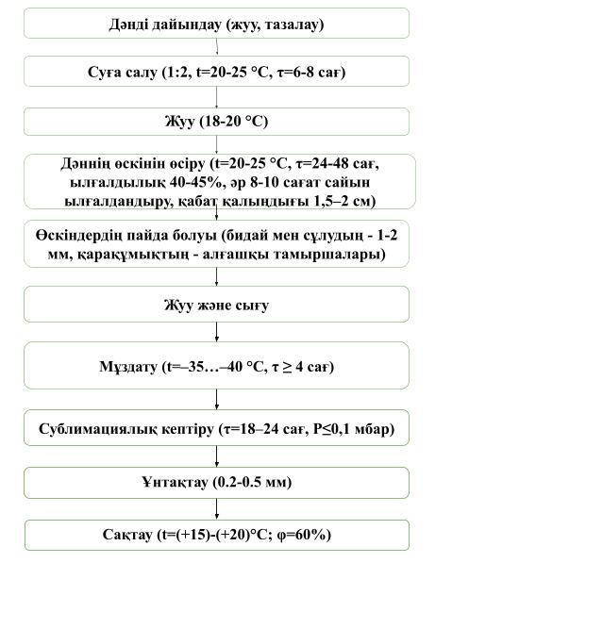
Сурет 2 - Дәндердің өну процесінің сұлбасы
Өнген дәндерді сублимациялық кептіру үдерісі
Келесі сақтау кезеңіне дайындық үшін өнген дән үлгілері сублимациялық кептіруден өткізілді. Алдымен дәндер -18…-20 °C температурада кемінде 12 сағат бойы мұздатылды. Кейіннен олар +35…+40 °C температурада және 0,1 мбар дейін төмендетілген қысымда 18-24 сағат бойы сублимациялық кептіргіш камерасында өңделді. Осылайша үлгілердің қалдық ылғалдылығы 5 %-дан төмен деңгейге дейін жеткізілді. Дайын өнімдер бөлме температурасына дейін салқындатылып, герметикалық контейнерлерге салынып сақтауға жіберілді.
Сублимациялық кептіру - өнген дәнді сақтау мен консервілеудің ең тиімді тәсілдерінің бірі, себебі бұл әдіс судың қатты күйден тікелей бу күйіне өтуі арқылы (сублимация) ылғалды жойып, құрылым мен функционалдық қасиеттерді барынша сақтауға мүмкіндік береді. Мұндай тәсіл биологиялық белсенді заттардың бұзылуын болдырмай, шикізаттың тұрақтылығын арттырады және ұзақ мерзімді сақтау қауіпсіздігін қамтамасыз етеді [99-103].
Бұл зерттеу өнген бидай, сұлы және жасыл қарақұмық дәндерінің сублимациялық кептіруден кейінгі су белсенділігі мен ылғалдылық көрсеткіштерін кешенді талдауға бағытталды. Аталған параметрлердің өзгерісін зерттеу арқылы қолданылған кептіру тәсілінің тиімділігін, сондай-ақ оның шикізаттың сапасы мен сақтау тұрақтылығына әсерін бағалауға мүмкіндік туады. Алынған нәтижелер тағам өнімдерін өндіру технологияларын жетілдіруде практикалық маңызға ие, себебі олар өнген дәндерді пайдалану арқылы органолептикалық және тағамдық қасиеттері жақсартылған функционалды тағамдар жасауға негіз болады.

3.2 Дәнді дақылдардың өну процесіндегі судың белсенділігі мен рН деңгейінің өзгеруі
Дәнді дақылдарды өсіру барысында шикізаттың сапасы мен тұрақтылығына тікелей әсер ететін бірқатар биохимиялық және физика-химиялық өзгерістер жүреді. Солардың ішінде судың белсенділігі (a_{w}) мен рН деңгейі өнгіру кезінде жүретін ішкі процестердің қарқыны мен бағытын сипаттайтын маңызды көрсеткіштер болып саналады. Бұл параметрлер судың микробиологиялық және ферменттік реакцияларға қолжетімділігін, сондай-ақ ортаның қышқылдық-сілтілік тепе-теңдігін айқындайды.
Зерттеу жұмысы барысында бидай, жасыл қарақұмық және сұлы дәндерінің өну кезеңінде (48 сағат ішінде) судың белсенділігі мен рН мәндерінің өзгеру динамикасы анықталды (3-кесте).

Кесте 3 - Дәнді дақылдарды өну кезіндегі судың белсенділігі мен рН көрсеткіштерінің динамикасы
Уақыт, сағ | Бидай, a_{w} | Қарақұмық, a_{w} | Сұлы, a_{w} | Бидай, pH | Қарақұмық, pH | Сұлы, pH
0 | 0,518 | 0,3143 | 0,3562 | 6,41 | 6,39 | 6,26
8 | 0,603 | 0,5110 | 0,4801 | 6,45 | 6,51 | 6,30
12 | 0,721 | 0,6700 | 0,6501 | 6,48 | 6,65 | 6,33
24 | 0,803 | 0,8502 | 0,8200 | 6,51 | 6,82 | 6,35
36 | 0,850 | 0,9210 | 0,9013 | 6,54 | 7,03 | 6,27
48 | 0,886 | 0,9905 | 0,9488 | 6,56 | 7,14 | 6,28

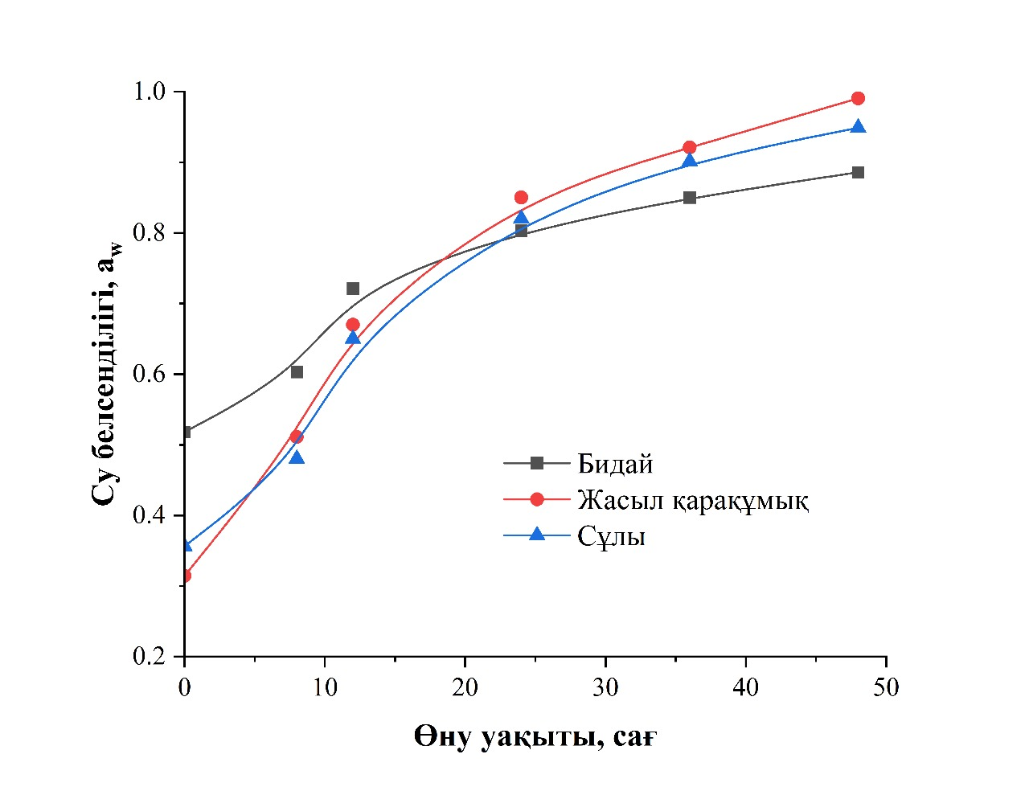
Сурет 3 - Дәнді дақылдардың өну кезіндегі судың белсенділігі, a_{w}

Зерттеу нәтижелері көрсеткендей, бастапқы кезеңде (0 сағ) барлық үлгілерде судың белсенділігі ең төмен деңгейде болды, бұл дәндердің құрғақ күйіне сәйкес келеді: бидайда - 0,518, қарақұмықта - 0,3143, ал сұлыда - 0,3562. Өнгіру барысы кезінде aw мәнінің бірқалыпты өсуі байқалды. 48 сағат соңында ең жоғары көрсеткіш жасыл қарақұмықта тіркеліп, 0,9905-ке жетті, бұл бастапқы деңгейден шамамен 215%-ға жоғары. Сұлы мен бидай үлгілерінде соңғы көрсеткіштер тиісінше 0,9488 және 0,886 деңгейінде болды.
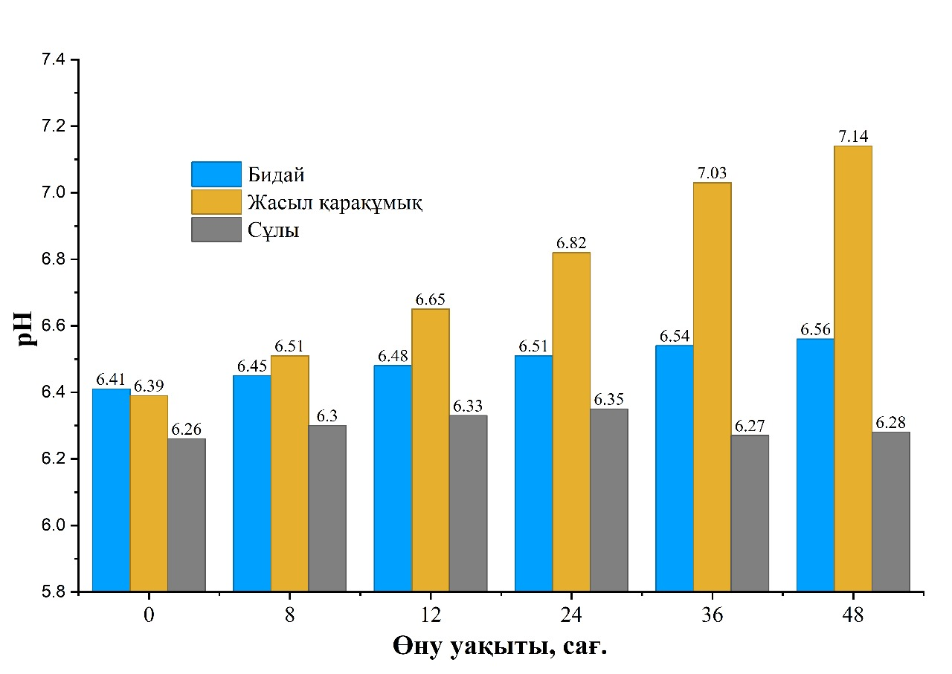
Сурет 4 - Дәнді дақылдардың өну кезіндегі рН мәні

Зерттелген дәнді дақылдардың рН мәнінің өзгерістері айқын сипатқа ие болған жоқ: бидайда рН 6,41-ден 6,56-ға дейін, ал сұлыда 6,26-дан 6,28-ге дейін шамалы өзгерді, бұл қышқылдық деңгейінің тұрақтылығын білдіреді. Ал жасыл қарақұмықта рН айтарлықтай өсті - бастапқы 6,39 мәнінен 48 сағат соңында 7,14-ке дейін, яғни орта әлсіз сілтілікке ауысты.
Барлық үлгілердегі судың белсенділігінің артуы өну процесіндегі бастапқы сатысындағы гидратация мен тіндердің ісіну үдерістерінің табиғи нәтижесі болып табылады. Жасыл қарақұмықта a_{w} мәнінің ең қарқынды өсуі байқалды, бұл, шамасы, оның қабық құрылымының ерекшелігімен және суды сіңіру жылдамдығының бидай мен сұлыға қарағанда жоғары болуымен байланысты. a_{w} шамасының 1,0-ге жуық финалдық мәнге жетуі дәннің толық дерлік гидратацияланғанын және ферменттік жүйелердің белсенділенуі үшін қолайлы жағдайлардың қалыптасқанын көрсетеді.
рН динамикасы дақылдар арасындағы айқын айырмашылықтарды айқындады. Бидай мен сұлыда рН шамаларының өзгерісі мардымсыз болды, бұл олардың буферлік жүйелерінің тұрақтылығын дәлелдейді. Ал жасыл қарақұмықта байқалған рН-тың айтарлықтай өсуі белсенді жүріп жатқан биохимиялық реакциялармен - органикалық қышқылдардың гидролизімен және сілті түзуші метаболиттердің түзілуімен байланысты болуы мүмкін.
Бұл құбылыс технологиялық тұрғыдан маңызды, өйткені өнген жасыл қарақұмық негізіндегі өнімдер өндірісінде ортаның қышқылдығы ферменттердің белсенділігіне, микробиологиялық тұрақтылыққа және функционалдық қасиеттерге тікелей әсер етеді. Осылайша, судың белсенділігі мен рН өзгерістерін талдау дәндердің өну үдерісін оңтайландыру мен функционалды тағамдар технологиясын жетілдіруде маңызды ғылыми және практикалық негіз болып табылады.

3.3 Өнген дәнді дақылдардың массасы мен морфометриялық көрсеткіштерінің өзгеруі
Жүргізілген зерттеулердің келесі кезеңінде бидай, жасыл қарақұмық және сұлы дәндерінің өну барысындағы массалық өзгерістері мен өскіндерінің өсу динамикасы 48 сағат аралығында бағаланды. Нәтижелер көрсеткендей, ең жоғары масса өсімі жасыл қарақұмықта байқалды - 54,5%, бұл дақылдың жоғары гидратациялық қабілетін дәлелдейді. Сұлы мен бидайда сәйкесінше 25,1% және 6,4% өсім тіркелді (4 кесте).

Кесте 4 - Өнуден кейінгі дән массасының өзгерісі
Дақыл ататуы | Суға салғанға дейінгі масса, г | Өнуден кейінгі масса, г | Массаның өсімі, %
Бидай | 100,0 | 106,4 | 6,4
Жасыл қарақұмық | 200,0 | 309,0 | 54,5
Сұлы | 100,0 | 125,1 | 25,1

8 сағаттық өну кезеңінде өскіндердің орташа ұзындығы ең жоғары көрсеткіші сұлыда болды (12 мм), ал бидай мен жасыл қарақұмықта тиісінше 8,0 мм және 7,0 мм шамасында болды. 48 сағаттан кейін ең ұзын өскіндер де сұлыда анықталды (17,4 мм), ал қарақұмық (13,5 мм) пен бидай (13,3 мм) бір-біріне жақын нәтижелер көрсетті (5 кесте).

Кесте 5 - Өну барысындағы өскіндердің орташа ұзындығы
Дақыл атауы | Өну өлшемі, мм |  | Ұзындық өсімі, мм
Дақыл атауы | 8 сағ. | 48 сағ. | Ұзындық өсімі, мм
Бидай | 8,0 | 13,3 | 5,3
Жасыл қарақұмық | 7,0 | 13,5 | 6,5
Сұлы | 12,0 | 17,4 | 5,4

Дән массасының артуы өну кезеңінде жасуша құрылымдарының белсенді түрде ылғал сіңіруімен тікелей байланысты. Бұл құбылыс дәннің өсуіне қажет метаболикалық процестердің басталуына түрткі болады. Жасыл қарақұмықтың жоғары гидратациялық қабілеті осы дақыл бойынша бұған дейін анықталған судың белсенділік көрсеткіштерімен үйлеседі. Бұл оның физиологиялық тұрғыдан белсенді күйге тез өтетінін және ылғалды тиімді пайдалана алатынын дәлелдейді.
Өскіндердің өсу қарқынына талдау жасау нәтижесінде сұлының бастапқы кезеңде, яғни 8 сағатта ең жылдам дамитыны анықталды. Мұндай ерекшелік оның морфологиялық құрылысына және қабықтарының өткізгіштік қасиеттеріне байланысты болуы ықтимал. Алайда 48 сағат өткен соң барлық дақылдарда өсу қарқыны теңесіп, бидай мен жасыл қарақұмық арасындағы айырмашылық шамалы болды. Бұл жағдай өнгірудің соңғы сатысында жүретін биосинтетикалық процестердің белсенділігі деңгейлес болатынын көрсетеді.
Алынған нәтижелер функционалды тағамдық ингредиенттерді, соның ішінде ет өнімдеріне арналған қоспаларды әзірлеуде өну уақытының оңтайлы мерзімін анықтауға негіз бола алады. Себебі өну уақыты шикізаттың мақсатты қасиеттеріне - ылғал байланыстыру қабілетіне, ферментативтік белсенділікке және органолептикалық сипаттамаларына - елеулі әсер етеді. Осы тұрғыда зерттеу нәтижелері функционалды және биотехнологиялық тұрғыдан тиімді дәндік компоненттерді алу технологиясын жетілдіруге маңызды ғылыми база қалыптастырады [104,105].

3.4 Сублимациялық кептіруден кейін өнген дәндердің судың белсенділігі мен ылғалдылығын зерттеу
Жүргізілген зерттеу нәтижесінде сублимациялық кептіруден өткен бидай, жасыл қарақұмық және сұлы дәндерінің судың белсенділігі (a_{w}) мен массалық ылғал үлесі анықталды (сурет 12).

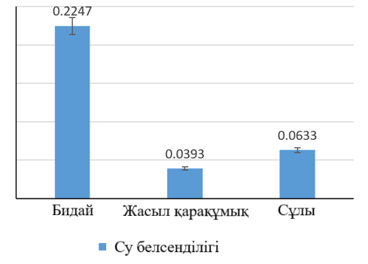
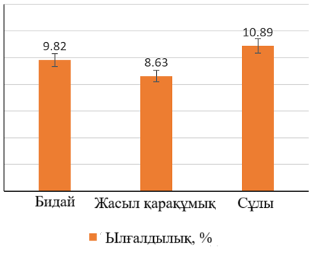
Сурет 5 - Сублимациялық кептіруден кейін өнген дәндердің
судың белсенділігі (a) мен ылғалдылығы (b)

Алынған нәтижелер барлық үлгілерде судың белсенділігі төмен деңгейге дейін (a_{w}<0,25) жеткенін көрсетті, бұл өз кезегінде микробиологиялық тұрақтылықты қамтамасыз етіп, өнімнің ұзақ мерзімді сақталуын мүмкін етеді. Ең төмен белсенділік көрсеткіші жасыл қарақұмықта тіркелді (0,0393), бұл оның жоғары дәрежеде сусызданғанын және сақтау мерзімінің ұзақ болатынын дәлелдейді. Ылғалдылық көрсеткіштері дақыл түріне қарай 8,63% (жасыл қарақұмық) пен 10,89 % (сұлы) аралығында өзгерді.
Судың белсенділігі мен ылғалдылықтың төмендеуі микроорганизмдер-дің дамуын тежейтін деңгейге дейін жеткенін көрсетеді, бұл қолданылған сублимациялық кептіру режимінің тиімділігін растайды.
Аталған айырмашылықтар әр дақылдың морфологиялық және анатомиялық ерекшеліктерімен, атап айтқанда, дән қабықшаларының құрылысы мен тіндердің суды ұстау қабілетінің айырмашылығымен түсіндіріледі.
Ең айқын дегидратация (сусыздану) жасыл қарақұмықта байқалды. Бұл оның құрылымдық ерекшеліктерімен - жұқа қабықшаларымен және өнгіру кезеңіндегі жоғары гидратациялық қабілетімен үйлеседі. Ал сұлыда қалған ылғал мөлшері мен судың белсенділігі басқа дақылдарға қарағанда сәл жоғары болды. Мұндай ерекшелік сұлыны ұзақ мерзімді сақтау кезінде және оны функционалды тағамдық ингредиент ретінде пайдалануда ескерілуі қажет.
Осылайша, зерттеу нәтижелері сублимациялық кептіру әдісінің өнген дәндердің сапасы мен сақтау тұрақтылығын арттырудағы тиімділігін дәлелдейді. Бұл тәсіл ылғалдылықты қауіпсіз деңгейге дейін төмендетіп, биологиялық белсенді қосылыстардың тұрақтылығын сақтауға мүмкіндік береді, ал алынған деректер функционалды тағамдар өндірісінде шикізат өңдеу параметрлерін оңтайландыру үшін ғылыми негіз бола алады.

3.5 Сублимациялық кептірілген өнген дәндердің функционалды-технологиялық қасиеттерін зерттеу
Сублимациялық кептіруден өткен бидай, жасыл қарақұмық және сұлы дәндерінің технологиялық әлеуетін бағалау мақсатында олардың ылғал ұстау қабілеті (ЫҰҚ) және май ұстау қабілеті (МҰҚ) зерттелді. Зерттеу нәтижелері барлық үлгілерде жоғары ылғал ұстау қабілетінің (145-150%) байқалғанын көрсетті, бұл өндіру және сублимациялық кептіру үдерісінен кейін гидрофильді матрицаның жақсы дамығанын дәлелдейді (сурет 6).
Май ұстау қабілеті көрсеткіштері айтарлықтай өзгергіш болды: ең жоғары мән бидайда тіркелді (270%), ал ең төменгісі жасыл қарақұмықта байқалды (150%). Алынған деректер өнген және сублимациялық кептірілген дәндердің айқын гидрофильдік қасиеттерге ие екенін көрсетеді, бұл оларды ет өнімдері мен басқа да эмульсиялық тағамдардың құрылым түзуші компоненттері ретінде пайдалануға мүмкіндік береді. Дәндердің суды тиімді байланыстыру қабілеті олардың құрамындағы ақуыздар мен полисахаридтердің белсенділігінен туындайды, ал мұндай қасиет дайын өнімнің ылғалдылығын тұрақтандыруға және құрылымын жақсартуға ықпал етеді.


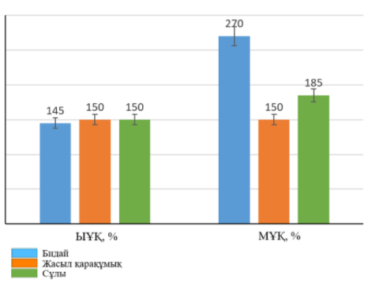
Сурет 6 - Сублимациялық кептірілген өнген дәндердің
ЫҰҚ және МҰҚ көрсеткіштері

Бидайдың май ұстау қабілетінің жоғары болуы оның құрамында липидтермен өзара әрекеттесе алатын күрделі полисахарид және ақуыздық құрылымдардың бар екенін көрсетеді. Бұл ерекшелік ет фарштарының тұрақтылығын арттыруда және эмульсиялардың гомогенділігін сақтауда маңызды рөл атқарады. Сонымен қатар, жасыл қарақұмықтың ЫҰҚ және МҰҚ көрсеткіштері теңгерімді сипатқа ие болды, бұл оны ылғал мен майдың біркелкі таралуына бағытталған тағамдық рецептураларда функционалды ингредиент ретінде қолдануға қолайлы етеді. Сұлы аралық позицияға ие болып, ылғал мен майды ұстау тұрғысынан жақсы нәтижелер көрсетті, бұл оның әмбебап технологиялық қолдану мүмкіндігін дәлелдейді.
Жалпы алғанда, сублимациялық кептірілген өнген дәндерді тағамдық жүйелерге енгізу ет өнімдерінің құрылымдық және функционалдық сипаттамаларын айтарлықтай жақсартуға мүмкіндік береді. Дегенмен, қолданылатын дақыл түрін таңдау дайын өнімнің мақсатты қасиеттеріне - атап айтқанда, ылғал байланыстыру мен май ұстау қабілеттерінің теңгеріміне - байланысты жүргізілуі тиіс. Осы зерттеу нәтижелері өнген дәндерді тағам өндірісінде биологиялық тұрғыдан белсенді және технологиялық тиімді қоспа ретінде пайдаланудың ғылыми негізін қалыптастырады.

3.6 Сублимациялық кептірілген өнген дән ұнтақтарының органолептикалық бағалануы
Бидай, жасыл қарақұмық және сұлы дәндерінен алынған сублимациялық кептірілген ұнтақтардың органолептикалық көрсеткіштері сарапшылар комиссиясымен бағаланды. Барлық үлгілер осы санаттағы өнімдерге қойылатын талаптарға толық сәйкес келді және оң пікір алды. Алынған ұнтақтарда дәндік шикізатқа тән табиғи таза иіс байқалды, бөгде иіс пен бұзылу белгілері анықталмады. Консистенциясы барлық үлгілерде біртекті, құрғақ және үйірілгіш емес сипатта болды. Үлгілердің ішінде жасыл қарақұмық ұнтағының құрылымы неғұрлым борпылдақ болып, бұл оның сублимациялық кептіруден кейінгі құрылымдық ерекшеліктерімен түсіндіріледі (6 кесте).

Кесте 6 - Сублимациялық кептірілген өнген дәндердің органолептикалық сипаттамалары

Көрсеткіш | Бидай | Қарақұмық | Сұлы
Түсі | ашық крем түсті, біртекті | ашық түсті, аздап сұр реңкті, біркелкі | ашық сары, біртекті
Иісі | таза, өнген бидайға тән, бөтен иіссіз | таза, дәнге тән, қарақұмық иісті, көгерген иіссіз | таза, жұмсақ сұлы хош иісті, бөтен иіссіз
Дәмі | сәл тәтті, бидайға тән, ащылықсыз | нәзік, дәндік дәм, ащы емес | жұмсақ, сәл тәтті, сұлы дәмді
Консистенциясы | құрғақ, біртекті ұнтақ, үйірілмейді | құрғақ, борпылдақ, түйіршіксіз | құрғақ, ұнтақ тәрізді, аздап тығызырақ

Осылайша, барлық алынған ұнтақтар оң органолептикалық сипаттарға ие болды, бұл өну мен сублимациялық кептірудің таңдалған режимдерінің дұрыстығын және дайын өнімнің тағам өндірісінде әрі қарай қолдануға жарамдылығын дәлелдейді. Салыстырмалы талдау нәтижесінде зерттелген үлгілердің ішінде ет жартылай фабрикаттарына қолдануға ең жоғары әлеуетті өнген жасыл қарақұмық көрсетті.
Бұл дақыл өну кезеңінде жоғары гидратациялық қабілетке ие болды, ал кептіруден кейін судың белсенділігі 0,0393 және қалдық ылғалдылығы 8,63% шамасында сақталды. Сонымен қатар, оның функционалды-технологиялық қасиеттері теңгерімді болды (ЫҰҚ - 150%, МҰҚ - 150%). Өнген жасыл қарақұмық ұнтағы жағымды органолептикалық қасиеттерімен және борпылдақ құрылымымен ерекшеленді, бұл оның фарштық жүйелерде біркелкі таралуына мүмкіндік береді. Осы қасиеттер жиынтығы оны ет өнімдерінің рецептурасында қолдануға арналған тиімді өсімдік текті ингредиент ретінде таңдауға негіз болады.
3.7 Сублимациялық кептірілген өнген жасыл қарақұмықтың витаминдік және минералдық құрамы
Сублимациялық кептірілген өнген жасыл қарақұмық үлгілерінде витаминдер мен минералдық элементтердің құрамы, сондай-ақ флавоноидтардың мөлшері анықталды.
Витаминдік құрам талдауы нәтижесінде В тобы витаминдерінің айқын басымдығы байқалды, әсіресе ниациннің (B₃) мөлшері - 3,12 мг/100 г және пантотен қышқылының (B₅) - 1,19 мг. Бұл қосылыстар энергия алмасу процестерінде маңызды рөл атқарады. Сонымен қатар, өнімде 10,6 мг С дәрумені анықталып, оның айқын антиоксиданттық әлеуетін растады. Витаминдік құрамды 0,053 мг А дәрумені толықтырды (7 кесте).

Кесте 7 - Сублимациялық кептірілген өнген жасыл қарақұмықтың витаминдік құрамы

Көрсеткіш атауы | Мөлшері, мг/100 г | Сынау әдісі
B₁ дәрумені | 0,45±0,09 | МЕМСТ 31483-2012
B₂ дәрумені | 0,28±0,12 | МЕМСТ 31483-2012
B₃ дәрумені | 3.12±0,62 | МЕМСТ 31483-2012
B₅ дәрумені | 1.19±0,21 | МЕМСТ 31483-2012
B₆ дәрумені | 0.40±0,08 | МЕМСТ 31483-2012
B₉ дәрумені | 0.04±0,009 | МЕМСТ 31483-2012
C дәрумені | 10.60±3,71 | МЕМСТ Р 54653-2011
A дәрумені | 0.053±0,001 | МЕМСТ Р 55569-2013

Минералдық құрам нәтижелері магнийдің айтарлықтай мөлшерде болуын көрсетті - 230 мг/100 г-нан астам, бұл элемент жүрек-қантамыр және жүйке жүйесінің қызметі үшін маңызды. Сонымен қатар, кальций (22,9 мг) және йод (2,5 мкг) анықталды, олар ағзадағы тапшылық жағдайлардың алдын алуға көмектеседі (8 кесте).

Кесте 8 - Сублимациялық кептірілген өнген жасыл қарақұмықтың минералдық құрамы

Минерал атауы | Тәуліктік қажеттілік  нормасы, мг | Мөлшері, мг/100 г | Сынау әдісі
Кальций | 1000 | 22,89±0,34 | МЕМСТ 32343-2013
Магний | 400 | 230,65±3,46 | МЕМСТ 32343-2013
Йод, мкг/100г | 0,15 | 2,50±0,03 | МЕМСТ 31660-2012
Сонымен қатар, флавоноидтардың мөлшері 80,6 мг/100 г деңгейінде анықталды, бұл жасыл қарақұмықтың табиғи антиоксиданттардың маңызды көзі ретінде функционалды әлеуетін дәлелдейді. Осылайша, витаминдердің, минералдардың және биологиялық белсенді қосылыстардың жоғары концентрациясы өнген қарақұмықты функционалды ет өнімдерінің құрамында пайдалану арқылы олардың биологиялық құндылығын арттыру және қоректік құрамын жақсарту тұрғысынан тиімді шешім болатынын дәлелдейді.

3.8 Сублимациялық кептірілген өнген жасыл қарақұмықтың аминқышқылдық құрамы
Талдау нәтижесінде сублимациялық кептірілген өнген жасыл қарақұмық ұнтағының аминқышқылдық құрамы анықталды (9 кесте).

Кесте 9 - Сублимациялық кептірілген өнген жасыл қарақұмықтың аминқышқылдық құрамы (мг/100 г)

Аминқышқылдар | ӨЖҚ құрамындағы мөлшері, мг/100 г | Жасыл қарақұмықтағы мөлшері, мг/100 г
Пролин | 1,74±0,453 | 0,51±0,451
Глицин | 1,48±0,504 | 1,03±0,501
Валин | 1,35±0,540 | 0,68±0,536
Аланин | 1,26±0,329 | 0,75±0,328
Треонин | 1,22±0,488 | 0,51±0,487
Лейцин + изолейцин | 1,13±0,295 | 0,83±0,292
Аргинин | 1,09±0,436 | 0,98±0,435
Фенилаланин | 1,00±0,301 | 0,52±0,299
Серин | 1,00±0,261 | 0,69±0,260
Лизин | 0,57±0,193 | 0,55±0,191
Тирозин | 0,57±0,170 | 0,24±0,169
Метионин | 0,57±0,193 | 0,17±0,191
Гистидин | 0,26±0,131 | 0,30±0,131

Зерттеу нәтижелері сублимациялық кептірілген өнген жасыл қарақұмықтың алмастырылатын және алмастырылмайтын аминқышқылдарға бай екенін көрсетті. Ең жоғары мөлшер пролинге (1,74 мг/100 г), глицинге (1,48 мг/100 г) және валинге (1,35 мг/100 г) тиесілі болды. Бұл аминқышқылдар ақуыз құрылымын түзу мен энергия алмасу процестерінде маңызды рөл атқарады. Алмастырылмайтын аминқышқылдар арасында валин, лейцин және изолейциннің (жалпы 1,13 мг/100 г) жоғары үлесімен қатар, треонин (1,22 мг/100 г) ерекшеленді. Бұл көрсеткіштер өнген дәндерге тән аминқышқылдық профильмен үйлеседі. Лизин мен метионин мөлшері (0,57 мг/100 г) салыстырмалы түрде төмен болды, бұл қарақұмық пен басқа да дәнді дақылдарға тән құбылыс. Алайда бұл аминқышқылдардың витаминдер мен минералдарға бай құраммен үйлесуі өнімнің жалпы биологиялық құндылығын арттырады. Сондай-ақ, аргининнің (1,09 мг/100 г) болуы маңызды, себебі ол азот тотығының синтезіне және тамырлық тонусты реттеуге қатысады.
Осылайша, өнген жасыл қарақұмықтың аминқышқылдық құрамы оның жоғары тағамдық құндылығын дәлелдейді және оны функционалды, ет және аралас өнімдер технологиясында қолданудың ғылыми тұрғыдан орынды екенін растайды.

3.9 Сублимациялық кептірілген өнген жасыл қарақұмықтың тағамдық қауіпсіздігі
Зерттеу барысында сублимациялық кептірілген өнген жасыл қарақұмық үлгілерінде ауыр металдар, микотоксиндер, пестицидтер және радионуклидтердің мөлшері анықталды (10 кесте).

Кесте 10 - Сублимациялық кептірілген өнген жасыл қарақұмықтың тағамдық қауіпсіздік көрсеткіштері

Көрсеткіштер атауы | Нормативтік шек | Нақты мән
Ауыр металдар, мг/кг, көп емес:
Қорғасын | 0,5 | 0,19
Мышьяк | 0,3 | табылмады
Кадмий | 0,1 | табылмады
Сынап | 0,02 | табылмады
Микотоксиндер, мг/кг, көп емес:
Афлатоксин B₁ | 0,005 | табылмады
Дезоксиниваленол | 0,7 | табылмады
Т-2 токсин | 0,1 | табылмады
Зеараленон | 1,0 | табылмады
Охратоксин A | 0,005 | табылмады
Пестицидтер, мг/кг, көп емес:
Гексахлорциклогексан (α, β, γ изомерлері) | 0,5 | табылмады
ДДТ және оның метаболиттері | 0,05 | табылмады
2,4-Д қышқылы және оның туындылары | рұқсат етілмейді | анықталмады
Гексахлорбензол | 0,01 | табылмады
Радионуклидтер, Бк/кг, көп емес:
Цезий-137 | 60 | 4,9
Стронций-90 | 11 | 4,1

Зерттеу нәтижелері бойынша, қорғасын мөлшері 0,19 мг/кг құрап, рұқсат етілген шектен (0,5 мг/кг) төмен болды. Мышьяк, кадмий және сынап анықталған жоқ. Барлық микотоксиндер - афлатоксин B₁, дезоксиниваленол, Т-2 токсин, зеараленон және охратоксин A - үлгілерде табылмады. Сондай-ақ, гексахлорциклогексан, ДДТ, гексахлорбензол және 2,4-Д қышқылы сияқты пестицидтер анықталмады. Радионуклидтер бойынша да көрсеткіштер қауіпсіз деңгейде болды: цезий-137 - 4,9 Бк/кг, стронций-90 - 4,1 Бк/кг, яғни тиісті нормалардан (60 және 11 Бк/кг) айтарлықтай төмен.
Осылайша, зерттелген барлық көрсеткіштер нормативтік талаптарға толық сәйкес келеді. Бұл сублимациялық кептірілген өнген жасыл қарақұмықтың тағамдық қауіпсіздігін және оны тағам өндірісінде, соның ішінде ет өнімдері технологиясында кеңінен қолдануға болатындығын дәлелдейді.

Үшінші бөлімнің қорытындысы
Жүргізілген зерттеулер өну үдерісі дән шикізатының физика-химиялық қасиеттерін айтарлықтай өзгертетінін және оның биологиялық құндылығын арттыратынын көрсетті. Ең айқын өзгерістер жасыл қарақұмықта байқалды — ол 50 %-дан астам масса өсімін және судың белсенділігін 1,0-ге жуық деңгейге дейін арттыруды көрсетті, бұл оның жоғары гидратациялық қабілеті мен физиологиялық белсенді күйге жылдам өтуін дәлелдейді.
Жасыл қарақұмықта рН көрсеткіші әлсіз сілтілік деңгейге дейін көтерілді, бұл ферменттік реакциялардың белсенуімен және метаболиттердің жиналуымен байланысты. Сұлы өнудің бастапқы сатысында ең жылдам өсу қарқынын көрсетті, ал бидай қышқылдық тұрақтылығын және орташа гидратациялық қасиеттерін сақтады. Сублимациялық кептіру судың белсенділігін 0,25-тен төмен деңгейге дейін түсіріп, микробиологиялық тұрғыдан тұрақтылық пен ұзақ сақтау мүмкіндігін қамтамасыз етті.
Осылайша, өнген жасыл қарақұмық - жоғары функционалды қасиеттері бар перспективалы өсімдік текті ингредиент болып табылады және оны ет және аралас өнімдер құрамында пайдалану олардың тағамдық және биологиялық құндылығын арттыруға бағытталған тиімді технологиялық шешім болып табылады.

4 «ШЫҒЫС» КОТЛЕТІН ӨНДІРУ ТЕХНОЛОГНИЯСЫН ӘЗІРЛЕУ ЖӘНЕ САПАСЫН БАҒАЛАУ

4.1 «Шығыс» котлетінің рецептурасы мен технологиясын әзірлеу
Құрама ет жартылай фабрикаттарының сапа көрсеткіштеріне өнген жасыл қарақұмықтың (ӨЖҚ) әсерін зерттеу мақсатында котлеттің әртүрлі рецептуралық нұсқалары әзірленді.
Бұл кезеңнің негізгі мақсаты - ингредиенттердің оңтайлы қатынасын және дәстүрлі компоненттерді өсімдік текті функционалдық ингредиентпен алмастыру деңгейін анықтау болды.
Бақылау үлгісі ретінде «КеремЕТ» компаниясы өндірген «Котлеты с кониной» ет жартылай фабрикаты алынды, құрамында: жылқы еті, жылқы майы, бидай ұны, пияз, жұмыртқа, кептірілген нан үгіндісі, тұз және бұрыш.
Тәжірибелік үлгілерде бидай ұны өнген жасыл қарақұмық ұнтағымен ауыстырылды, ал пияз ішінара қырыққабатпен алмастырылды. Сонымен қатар, текстурасын жақсарту мақсатында жылқы етінің бір бөлігі тауық етімен алмастырылды. Бірінші үлгіде 5 % өнген жасыл қарақұмық, екінші үлгіде — 10 %, үшінші үлгіде — 15 % пайдаланылды (11 кесте).

Кесте 11 - Котлеттердің бақылау және тәжірибелік үлгілерінің рецептурасы

Шикізат түрі | Бақылау үлгісі | 1 үлгі (5%) | 2 үлгі (10%) | 3 үлгі (15%)
I категориялы жылқы еті | 75 | 50 | 45 | 40
Тауық еті | 0 | 25 | 25 | 25
Жылқы майы | 7 | 7 | 7 | 7
Бидай ұны | 6 | 0 | 0 | 0
Өнген жасыл қарақұмық (ӨЖҚ) | 0 | 5 | 10 | 15
Пияз | 6 | 4 | 4 | 4
Қырыққабат | 0 | 3 | 3 | 3
Жұмыртқа | 3 | 3 | 3 | 3
Нан үгіндісі | 1.7 | 1.7 | 1.7 | 1.7
Тұз | 1.1 | 1.1 | 1.1 | 1.1
Ұнтақталған қара бұрыш | 0.2 | 0.2 | 0.2 | 0.2
Барлығы | 100 | 100 | 100 | 100

Теориялық және эксперименттік зерттеулер нәтижесінде 10% өнген жасыл қарақұмық қосылған тәжірибелік үлгі оңтайлы деп танылып, «Шығыс» котлетінің рецептурасы әзірленді (кесте 12).

Кесте 12 – «Шығыс» котлетінің рецептурасы.

Шикізат түрі | Мөлшері, %
I категориялы жылқы еті | 45
Тауық еті | 25
Жылқы іш майы | 7
Өнген жасыл қарақұмық (ӨЖҚ) | 10
Пияз | 4
Қырыққабат | 3
Жұмыртқа | 3
Нан үгіндісі | 1.7
Тұз | 1.1
Ұнтақталған қара бұрыш | 0.2
Барлығы | 100

Зерттеу нәтижелері бойынша «Шығыс» котлетінің рецептурасында өнген жасыл қарақұмықтың мөлшері 10% құрайтын үлгі функционалды тағамдық қасиеттері жағынан оңтайлы деп танылды.

Жартылай ет фабрикатын өндірудің технологиясы.
Өндірістік процесс жоғары санатты жылқы еті мен тауық еті сияқты негізгі ет шикізатын, сондай-ақ қосымша өсімдік текті ингредиенттерді қабылдаудан басталады. Осыдан кейін дайындау кезеңі жүргізіледі, ол мынадай технологиялық операцияларды қамтиды: етті бөлу, сүйектен ажырату, сіңірлерден тазарту және тұздау, өнген жасыл қарақұмық ұнтағын дайындау, өсімдік компоненттерін, соның ішінде пияз, қырыққабатты, майдалап ұсақтау (7 сурет).
Келесі кезеңде барлық ингредиенттер біртекті масса түзілгенше араластырылып, етті тартқыш (волчок) арқылы 2-3 мм мөлшердегі бөлшектерге дейін ұсақталады. Бұдан соң жартылай фабрикаттарға арнайы пішін беріледі - қалыптау процесі жүргізіледі және олар панирленеді, яғни кептірілген нан үгіндісіне аунатылады.
Келесі технологиялық операция - шоктық мұздату, яғни жартылай фабрикаттар -30 °C-тан -40 °C-қа дейінгі температурада шокты мұздатқыш камераларда тез мұздатылады. Бұл әдіс өнімді суық ауа ағынымен үрлеу арқылы өте қысқа уақыт ішінде қатыруға мүмкіндік береді, нәтижесінде өнімнің құрылымы мен пайдалы қасиеттері сақталады.
Қорытынды кезең - дайын жартылай фабрикаттарды -18 °C-тан жоғары емес температурада мұздатқыш камерада сақтау. Сақтау мерзімі - 30 тәулікке дейін.
Осылайша, өндірістік технологиялық схема шикізатты қабылдаудан бастап дайын өнімді шығаруға дейінгі толық циклді қамтиды, бұл өз кезегінде жартылай фабрикаттардың стандартталған сапасын және қауіпсіздігін қамтамасыз етеді.
ЕТ ШИКІЗАТЫН ҚАБЫЛДАУ
ӨСІМДІК ШИКІЗАТЫН ҚАБЫЛДАУ

ҚОСЫМША ШИКІЗАТТАР, ДӘМДЕУІШТЕР
ӨНГЕН ЖАСЫЛ ҚАРАҚҰМЫҚ
ЕТ ТАРТҚЫШТА ҰСАҚТАУ
(d = 2-3мм)

КОМПОНЕНТТЕРДІ АРАЛАСТЫРУ
ҚАЛЫПТАУ
НАН ҮГІНДІСІНЕ АУНАТУ

ШОКТЫҚ МҰЗДАТУ t= -30...-35°C, τ = 30 мин.

САҚТАУ ( t = -18±2°C, τ = 30 тәулік)
ҚАПТАУ (500г.)

Сурет 7 – «Шығыс» котлетін өндірудің технологиялық сұлбасы
4.2 Өнген жасыл қарақұмық қосылған котлеттер үлгілерінің зерттеулері:
4.1.1 Химиялық құрамын зерттеу
Өнген жасыл қарақұмықтың әртүрлі мөлшерде қосылу деңгейіне байланысты жартылай ет фабрикаттарының химиялық құрамын зерттеу бұл ингредиенттің қоректік заттардың теңгеріміне айтарлықтай әсер ететінін көрсетті (13-кесте).
Барлық тәжірибелік үлгілерде бақылау нұсқасымен салыстырғанда ақуыз және күл мөлшерінің артқаны байқалды. Ақуыздың ең жоғары артуы 10% өнген жасыл қарақұмық қосылған үлгіде тіркелді - 17,5%. Бұл үлгіде көмірсулар мөлшері қалыпты деңгейде болды - 8,2%, ал май мөлшері айтарлықтай төмендеді - 11,6%, бақылау үлгісіндегі 15,5% көрсеткішпен салыстырғанда.
15% өнген жасыл қарақұмық қосылған үлгіде ақуыз және күл мөлшерінің жоғары болуымен ерекшеленді, алайда көмірсулардың айтарлықтай артуы байқалды - 14%-дан жоғары, сондай-ақ ылғалдылық деңгейінің 54 %-ға дейін төмендеуі тіркелді, бұл өнімнің құрылымының тығыз әрі құрғақ болуына әкелуі мүмкін. 5% өнген жасыл қарақұмық қосылған үлгіде оң өзгерістер байқалды, бірақ олар 10% қосылған үлгідегіге қарағанда азырақ болды.
Кесте 13 - Өнген жасыл қарақұмықтың әртүрлі мөлшері қосылған жартылай ет фабрикаттарының химиялық құрамы
Көрсеткішер | Ылғал, % | Май, % | Күлділігі, % | Ақуыз, % | Көмірсу, %
Бақылау үлгі | 59,58±1,6 | 15,50±0,43 | 2,01±0,05 | 16,11±0,40 | 6,80±0,17
5% ӨЖҚ | 61,49±1,7 | 14,02±0,35 | 2,19±0,05 | 16,94±0,45 | 5,36±0,13
10% ӨЖҚ | 60,34±1,6 | 11,61±0,31 | 2,35±0,06 | 17,51±0,50 | 8,19±0,20
15% ӨЖҚ | 54,04±1,4 | 11,41±0,31 | 2,67±0,06 | 17,43±0,40 | 9,45±0,36

Оңтайлы нұсқа ретінде өнген қарақұмықтың 10% мөлшері қосылған нұсқасы танылды. Бұл үлгіде ақуыз бен минералды заттардың мөлшері жоғары, май мөлшері төмен және ылғалдылық деңгейі жеткілікті, бұл өнімнің химиялық құрамының теңгерімді болуын және жақсы органолептикалық қасиеттерге ие болуын қамтамасыз етеді.

4.2.2 рН көрсеткіші мен су белсенділігін зерттеу
Өнген жасыл қарақұмықты (ӨЖҚ) котлет рецептурасына енгізу дайын өнімнің қышқылдығына және су белсенділігіне әсер етті (8 сурет). Бұл көрсеткіштер өнімнің микробиологиялық тұрақтылығын, сақтау мерзімін және органолептикалық қасиеттерін айқындайтын маңызды факторлар болып табылады. Сондықтан бақылау үлгісі мен ӨЖҚ қосылған үлгілердің рН мәні мен су активтілігін зерттеу өнім сапасын кешенді бағалау үшін өзекті болып табылады.
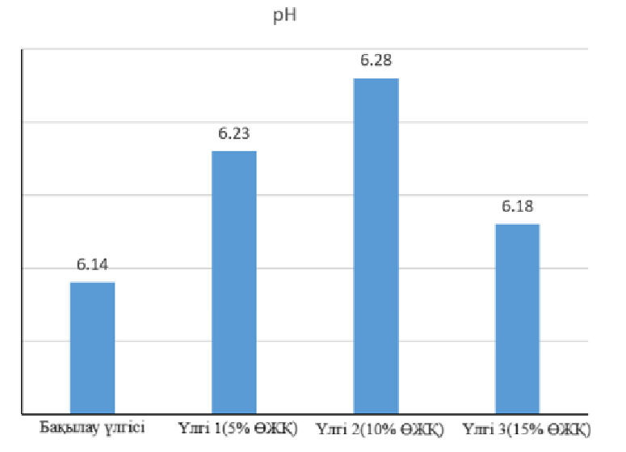
Сурет 8 – ӨЖҚ әртүрлі мөлшері қосылған котлетінің рН көрсеткіші.

Барлық тәжірибелік үлгілерде рН көрсеткіші сәл қышқыл орта шегінде болды (6,14 - 6,28). Ең жоғары рН мәні 2-ші үлгіде (10% ӨЖҚ) тіркелді - 6,28.
Су белсенділігі (Aw) шамалы диапазонда өзгерді 0,9742 - 0,9816. Ең төменгі су белсенділігі 1 үлгіде (5% ӨЖҚ) байқалды, ал ең жоғары мән 3 үлгіде (15% ӨЖҚ) тіркелді (9 сурет).

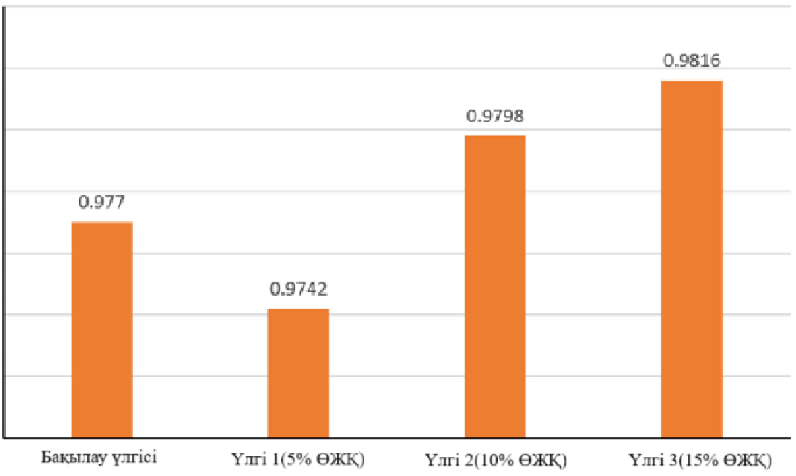
Сурет 9 – ӨЖҚ әртүрлі мөлшері қосылған жартылай ет фабрикаттарының су белсенділігі көрсеткіші.

Зерттеу нәтижелері өнген жасыл қарақұмықтың (ӨЖҚ) қосылуы ет жартылай фабрикаттарының рН және су белсенділігінің критикалық өзгерістеріне әкелмейтінін көрсетті, дегенмен бұл көрсеткіштер өнімнің сапасы мен тұрақтылығы үшін маңызды болуы мүмкін белгілі бір тенденциялардың қалыптасуына ықпал етеді. Мысалы, 2-нұсқада (10% ӨЖҚ) рН көрсеткішінің көтерілуі ақуыздардың функционалдық белсенділігін сақтауға және фарштың технологиялық қасиеттерін жақсартуға қолайлы жағдайлардың бар екенін білдіруі мүмкін.
Барлық үлгілерде су белсенділігі ет жартылай фабрикаттарына тән деңгейде болып, микробиологиялық тұрақсыздық қаупінің күрт артуына әкелетін мәндерді аспады. 2-нұсқадағы а_{w} көрсеткішінің сәл төмендеуі ӨЖҚ-ны орташа мөлшерде қосқанда жүйенің су ұстайтын қасиеттерінің жақсару мүмкіндігін білдіреді.
Осылайша, өнген жасыл қарақұмықтың 10% мөлшерде қосылған үлгілері рН мен су белсенділігінің оңтайлы үйлесіміне ие болып, олардың тағамдық құндылығы жоғары және технологиялық сипаттамалары теңдестірілген өнім ретінде әрі қарай зерттеулерге перспективалы екенін растайды.

4.2.3 Функционалдық-технологиялық қасиеттері
Жартылай ет фабрикаттарының функционалдық-технологиялық қасиеттері өнімнің құрылымын, текстурасын, тұрақтылығын және соңғы өнімнің сапасын анықтайтын маңызды факторлар болып табылады. Сондықтан өнген жасыл қарақұмықтың (ӨЖҚ) қосылуы осы көрсеткіштерге қалай әсер ететінін зерттеу тағамдық өнімнің технологиялық сипаттамаларын жетілдіру үшін аса маңызды. Зерттеу барысында ылғал ұстау қабілеті (ЫҰҚ), май ұстау қабілеті (МҰҚ), эмульгирлеу қабілеті (ЭҚ) және эмульгирлеу тұрақтылығы (ЭТ) талданды. Алынған мәліметтер 14-кестеде берілген.

Кесте 14 – Өнген жасыл қарақұмықтың әртүрлі мөлшері қосылған жартылай ет фабрикаттарының функционалдық-технологиялық қасиеттері
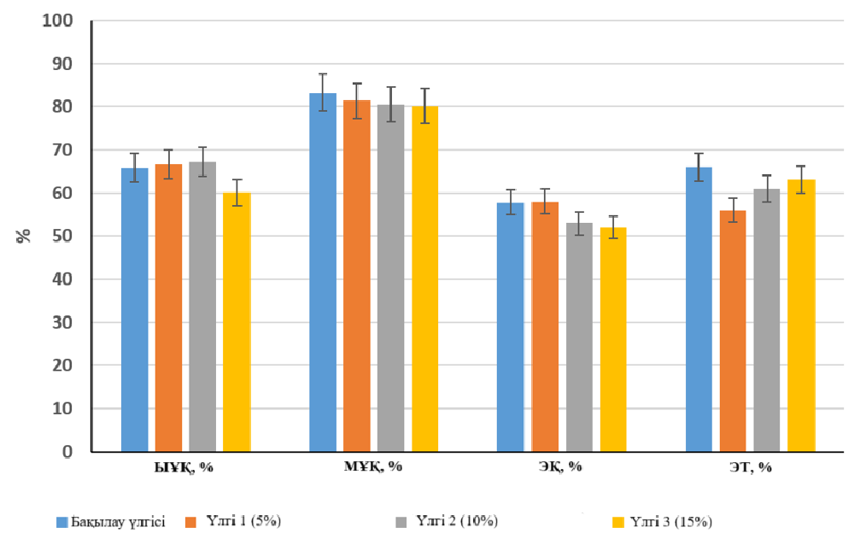
Көрсеткішер | ЫҰҚ, % | МҰҚ, % | ЭҚ, % | ЭТ, %
Бақылау үлгі (0%) | 65,87 | 83,3 | 57,8 | 66
5% ӨЖҚ | 66,72 | 81,4 | 58,0 | 56
10% ӨЖҚ | 67,18 | 80,5 | 53,0 | 61
15% ӨЖҚ | 60,04 | 80,1 | 52,0 | 63

Зерттеу нәтижелері ӨЖҚ қосылған барлық үлгілерде ылғал және май ұстау қабілеттерінің жоғары деңгейде сақталғанын көрсетті.
Ең жоғары ЫҰҚ көрсеткіші 2-үлгіде (10% ӨЖҚ) байқалды - 67,18 %, бұл бақылау үлгісінің көрсеткіші (65,87%) деңгейінен жоғары. Зерттеу үлгілеріндегі МҰҚ 80,1 - 81,4 % аралығында өзгеріп, бақылау үлгісінен (83,3%) сәл төмен болды. ЭҚ мен ЭТ көрсеткіштері аздап өзгерді, оның ішінде 2-үлгіде сәйкесінше 53% және 61% мәндері тіркелді.
Алынған мәліметтер өнген жасыл қарақұмықтың жартылай ет фабрикаттарының функционалдық-технологиялық қасиеттеріне әсерін дәлелдейді, ең оңтайлы көрсеткіштер 2-үлгіге (10% ӨЖҚ) тән болды, ол эмульсия тұрақтылығын қабылданатын деңгейде сақтай отырып, ең жоғары ылғал ұстай алу қабілетін көрсетті. Май ұстай алу және эмульсиялау қабілеттерінің бақылаумен салыстырғанда кейбір төмендеуі байқалғанымен, ЫҰҚ-тың жақсаруы және ЭТ-тің теңдестірілген көрсеткіштері ӨЖҚ-ның 10% мөлшерін қолданудың тиімділігін көрсетеді.
Технологиялық тұрғыдан 2-үлгі ең рационалды деп қарастырылуы мүмкін, себебі ол ылғалды тиімді ұстап, эмульсия жүйесінің тұрақтылығын қамтамасыз ете отырып, ет жартылай фабрикаттарының сапасы үшін аса маңызды қасиеттерді үйлестіреді.

4.2.4 Ығысудың шектік кернеуін зерттеу
Жартылай ет фабрикаттарының құрылымдық-механикалық қасиеттері өнімнің текстурасы мен тұтастығын анықтайтын маңызды фактор болып табылады. Осы қасиеттерді бағалауда ығысудың шектік кернеуі (ЫШК) тураманың реологиялық мінез-құлқын және оның сыртқы күштерге төзімділігін сипаттайтын негізгі көрсеткіш ретінде қызмет етеді. Сондықтан өнген жасыл қарақұмықтың (ӨЖҚ) қосылуы осы көрсеткішке қалай әсер ететінін зерттеу өнімнің технологиялық сапасын жақсарту мақсатында маңызды болып табылады. Зерттеу барысында ет турамаларының ығысудың шектік кернеуі анықталды (10 сурет).
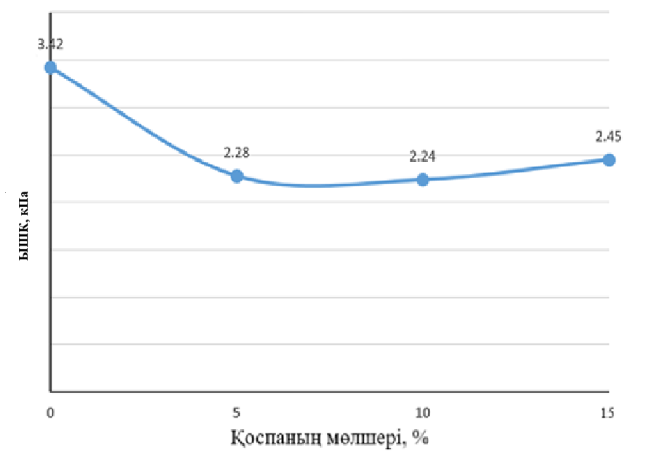
Сурет 10 - ӨЖҚ әртүрлі мөлшері қосылған жартылай ет фабрикат үлгілерінің ығысудың шектік кернеуі.

ӨЖҚ қосылған барлық тәжірибелік үлгілерде бақылау үлгісімен (3,42 кПа) салыстырғанда ығысудың шектік кернеуінің төмендеуі байқалды. Ең төменгі мәндер 1 және 2-үлгілерде тіркелді - сәйкесінше 2,28 және 2,24 кПа, бұл ет турамасының жұмсақ әрі пластикалық консистенциясын көрсетеді. 3-үлгіде (15% ӨЖҚ) ЫШК сәл артқанымен (2,45 кПа), ол да бақылау деңгейінен едәуір төмен болды (10 сурет).
ӨЖҚ қосу нәтижесінде ығысудың шектік кернеуінің төмендеуі ет турамасындағы ақуызды-майлы матрица бөлшектері арасындағы байланыстардың әлсіреуін көрсетеді және өнімнің пластикалық қасиеттерінің артқанын дәлелдейді. Бұл әсіресе 10% ӨЖҚ қосылған 2-үлгіде айқын байқалды. Мұндай құрылым өнімге жұмсақ әрі нәзік текстура береді, сонымен қатар оның пішін тұрақтылығын сақтауға мүмкіндік жасайды. Ал 15% ӨЖҚ қосылған үлгіде ЫШК-нің ішінара жоғарылауы жүйедегі ақуыз-көмірсу теңгерімінің өзгеруімен түсіндірілуі мүмкін.
Сонымен, 10% мөлшерінде өнген жасыл қарақұмықты қосу ет турамасының құрылымдық тұрақтылығы мен пластикалығының оңтайлы тепе-теңдігін қамтамасыз етіп, 2-үлгіні технологиялық жағынан ең тиімді нұсқа ретінде қарастыруға мүмкіндік береді. Бұл өнімнің органолептикалық сипаттамаларына жағымды әсер етіп, тұтынушылық тартымдылығын арттырады.

4.2.5 Ет жартылай фабрикаттарының микроқұрылымын зерттеу
Ет өнімдерінің сапалық сипаттамаларын кешенді бағалауда микроқұрылымдық талдау маңызды рөл атқарады.
Микроқұрылым - бұлшықет тінінің, майдың, дәнекер тіннің және басқа да компоненттердің өзара орналасуын, өзара байланысын сипаттайды. Бұл көрсеткіштер өнімнің текстурасына, шырындылығына, тығыздығына және технологиялық қасиеттеріне тікелей әсер етеді. Бұл бөлімде өнген жасыл қарақұмықтың әртүрлі мөлшерде қосылуы жартылай ет фабрикаттарының микроқұрылымына қандай өзгерістер енгізетіні сканерлейтін электрондық микроскоп көмегімен зерттелді. Сканерлейтін электрондық микроскопта ×100 үлкейту кезінде ет турамасының бақылау үлгісіне тән микроқұрылымдық ерекшеліктер анықталды. Бұл үлгіде бұлшықет талшықтарының бір-біріне тығыз орналасқан шоғырлары байқалады, бұл жүйедегі ақуыз құрылымдарының жинақы және реттелген орналасуын көрсетеді (11 сурет).
Микрофотосуреттің сол жақ секторында диаметрі шамамен 25–30 мкм болатын домалақ пішінді түзілімдер байқалады - оларды май глобулалары ретінде интерпретациялауға болады. Сонымен қатар, визуалды түрде «ұнтақ тәрізді» құрылымға ұқсайтын ашық түсті аймақтардың болуы - ақуыз бөлшектерінің беттік агрегациясы мен тұздық компоненттердің кристалдану процесін көрсетеді.
Жекелеген аймақтарда дәнекер тінінің қалдық коллаген талшықтары болуы мүмкін талшықты құрылымдар кездеседі.
Осылайша, бақылау үлгісінің микроқұрылымы бұлшықет талшықтарының жоғары дәрежедегі тығыздығымен, май глобулаларының болуымен және дәнекер тінінің болмашы қосындыларымен сипатталады. Мұндай құрылым өсімдік текті қоспалар қосылмаған ет жүйелері үшін типтік болып табылады және өнімнің текстурасына, тығыздығына және ылғал ұстау қасиеттеріне әсер етуі мүмкін.

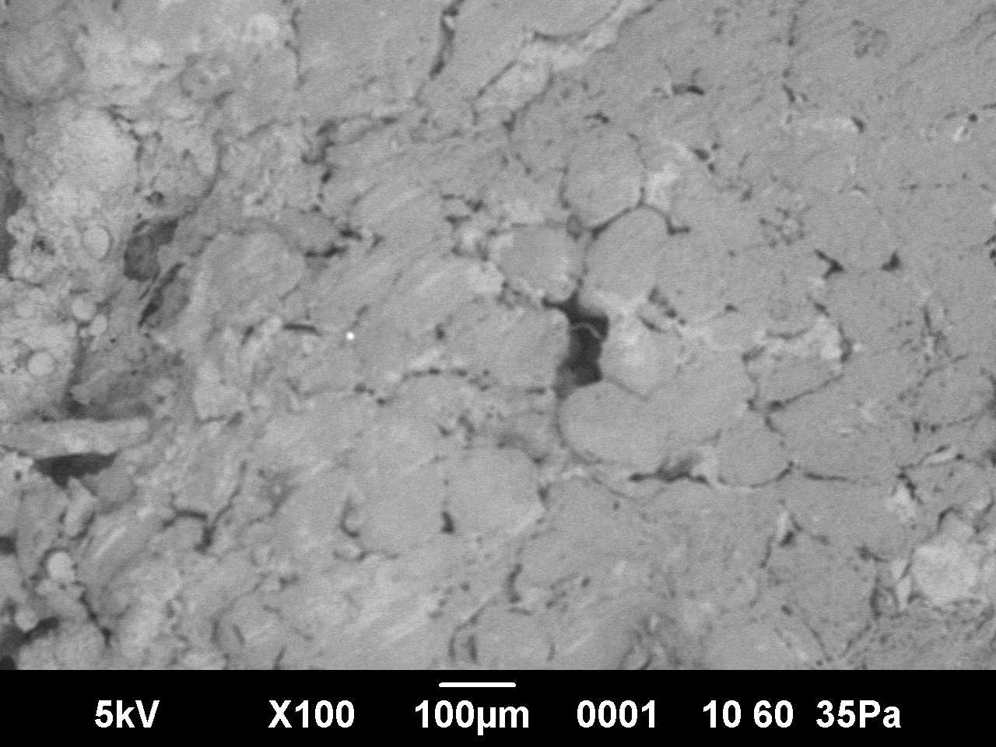 | 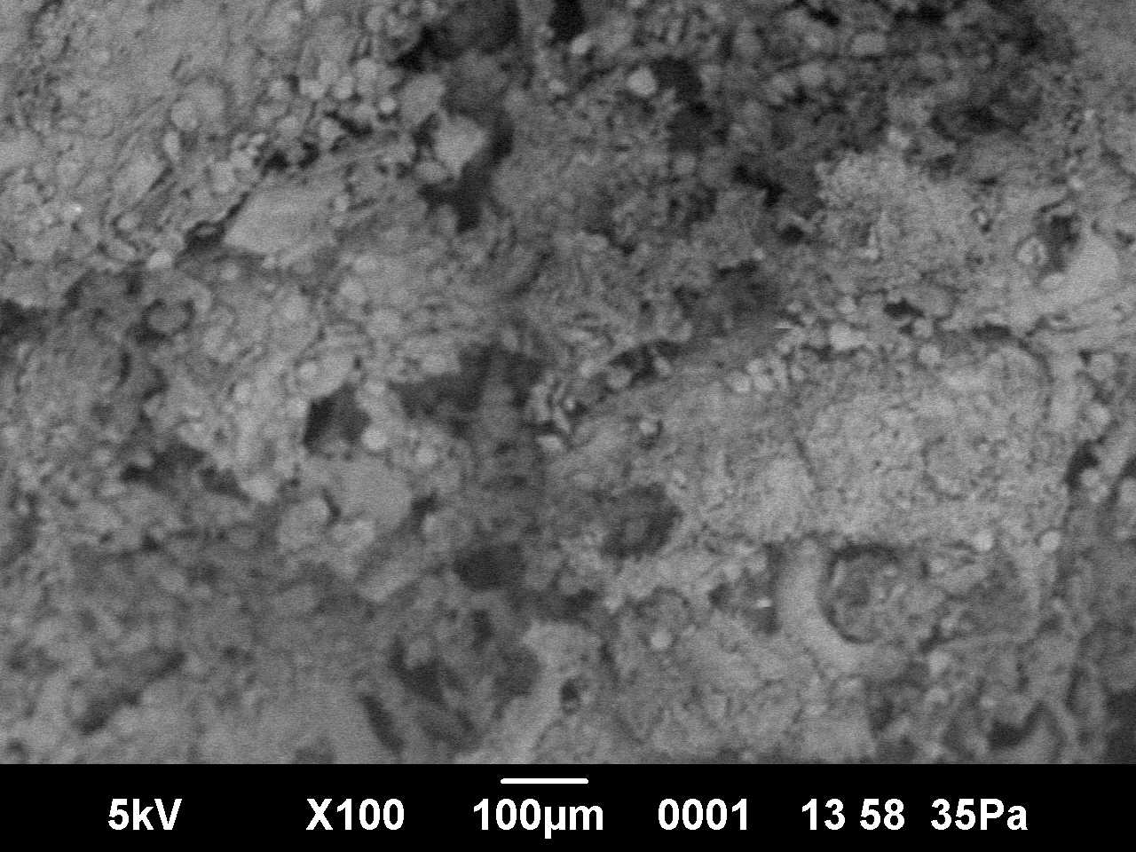
Бақылау үлгі | Үлгі 1 (5% ӨЖҚ)
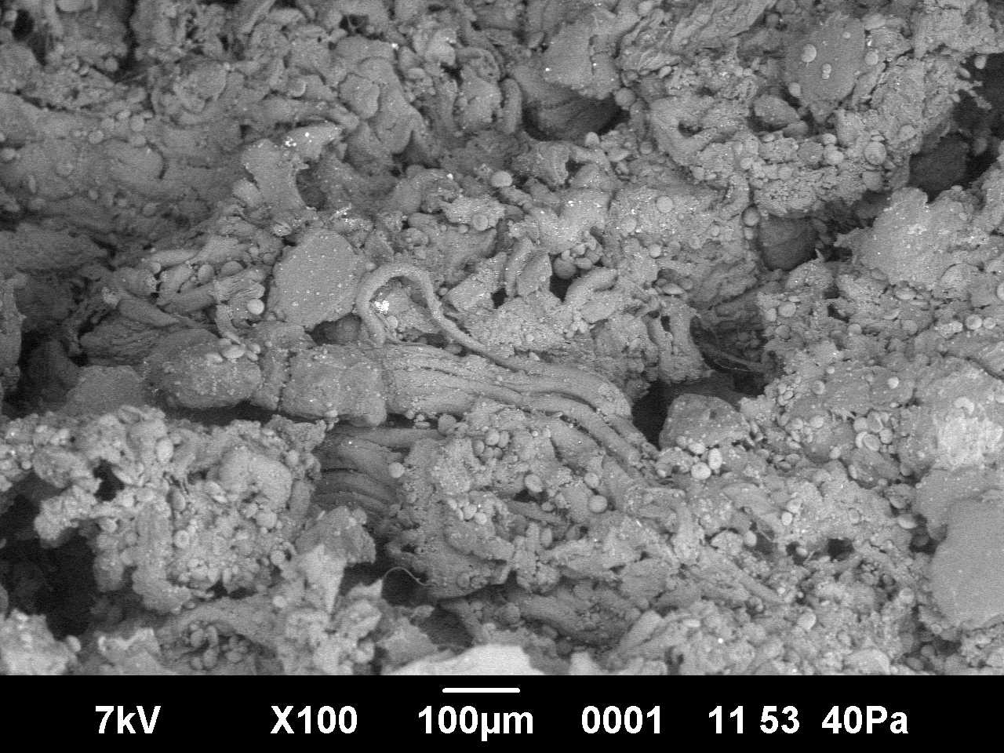 | 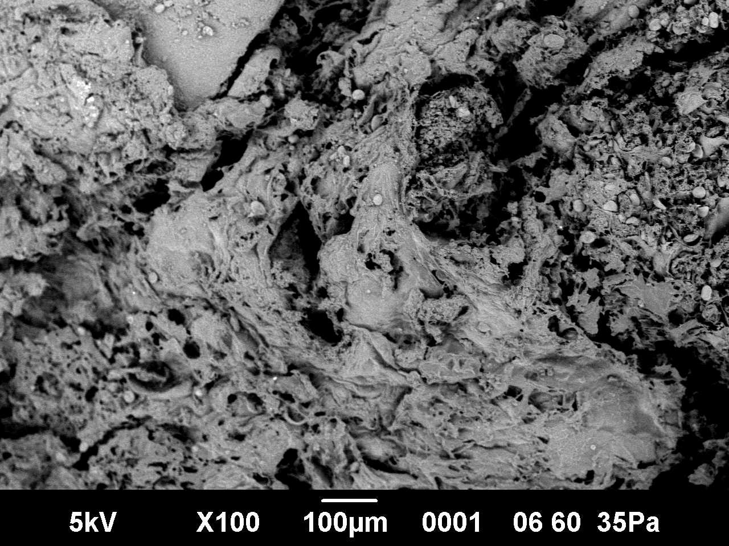
Үлгі 2 (10% ӨЖҚ) | Үлгі 3 (15% ӨЖҚ)

Сурет 11 - Өнген жасыл қарақұмықтың әртүрлі мөлшеріндегі жартылай ет фабрикаттарының микроқұрылымы.

Микроқұрылымдық талдау (1-үлгі – 5 % ӨЖҚ)
5% өнген жасыл қарақұмық (ӨЖҚ) қосылған котлеттерінің микроқұрылымын микроскопиялық зерттеу барысында құрылымның бақылау үлгісінен айырмашылығы анықталды.
Бұлшықет талшықтары ішінара бөлініп, олардың бір-бірімен байланысы бақылауға қарағанда әлдеқайда әлсіз, бұл ақуыз матрицасының белгілі бір дәрежеде босап кеткенін көрсетеді.
Талшықтардың бетінде және олардың арасындағы кеңістікте дұрыс пішіні жоқ, ұсақ дисперсті қосындылар байқалады, олар өнген қарақұмық ұнтақ бөлшектері ретінде интерпретациялануы мүмкін. Бұл қосындылар ақуыз-майлы матрицаға визуалды түрде еніп, қосымша ылғалды ұстау орталықтарын құрайды.
Кейбір аймақтарда микропорлы құрылымдар байқалады, бұл талшықаралық кеңістіктің ұлғаюын және ылғалды ұстау қасиеттерінің жақсарғанын білдіруі мүмкін. Май глобулалары сирек кездесіп, біркелкі таралған, бұл өсімдік компонентінің тұрақтандырушы әсерін көрсетеді.
Осылайша, 5% ӨЖҚ енгізу ет турамасының құрылымын аздап босатып, айқын микропорлық қасиеттермен және өсімдік қосындыларының болуымен сипатталатын микроқұрылымды қалыптастырды, бұл өнімнің шырындылығы мен технологиялық сипаттамаларын жақсартуы ықтимал.

Микроқұрылымдық талдау (2-үлгі – 10% ӨЖҚ)
10% өнген жасыл қарақұмық (ӨЖҚ) қосылған жартылай ет фабрикаттарының микрофотосуреті бақылау және 5% ӨЖҚ қосылған үлгімен салыстырғанда тартылған ет жүйесінің айқын құрылымдық қайта құрылуын көрсетеді. Бұлшықет талшықтары тығыз орналаспаған, олардың арасында өсімдік тектес ұсақ дисперсті қосындылармен толтырылған кең талшықаралық кеңістіктер қалыптасқан.
Диаметрі 20 - 30 мкм болатын домалақ түзілімдер - май глобулалары ақуыз-өсімдік матрицасында біркелкі таралғаны анық байқалады. Жекелеген аймақтарда дәнекер тіннің коллаген элементтерінің сақталғанын көрсететін талшықты құрылымдар байқалады, алайда олар ішінара ӨЖҚ бөлшектерімен қоршалған.
Кеуекті әрі тығыздығы төмен матрицаның қалыптасуы ылғалды ұстайтын қасиеттің жақсарғанын және өнімнің шырындылығының артқанын білдіреді. Өсімдік қосындыларының біркелкі таралуы май фазасының тұрақтылығын қамтамасыз етіп, липидтердің коалесценциясын болдырмайды.
Демек, 10% ӨЖҚ енгізу микроқұрылымның оңтайлы жағдайын қамтамасыз етеді: бұлшықет талшықтары, май глобулалары және өсімдік қосындыларының теңдестңрңлген үйлесімі тұрақты, функционалдық белсенді жүйені қалыптастырады, бұл котлеттердің сапасына оң әсер етеді.

Микроқұрылымдық талдау (3-үлгі – 15 % ӨЖҚ)
15% өнген жасыл қарақұмық (ӨЖҚ) қосылған жартылай ет фабрикаттарының микрофотосуреті бақылау үлгісі мен алдыңғы үлгілермен салыстырғанда құрылымның айтарлықтай өзгергенін көрсетеді.
Ақуыз матрицасы бос, біркелкі емес көрінеді: бұлшықет талшықтары ішінара бүлінген, олардың тығыз орналасуы іс жүзінде байқалмайды.
Үлкен кеуекті аймақтар мен өсімдік тектес бөлшектермен толтырылған талшықаралық қуыс көптеп байқалады. Өсімдік қоспаларының агрегациясы байқалып, жергілікті тығыздаулар қалыптасып, құрылымның біркелкілігін бұзады. Май глобулалары 10% ӨЖҚ қарағанда біркелкі таралмай, кей жерлерде олардың жиналуы байқалады.
Бұндай құрылым жүйенің шамадан тыс босауын көрсетеді, бұл өнімнің серпімділігінің төмендеуіне және құрғақ, ұсақталғыш консистенцияның пайда болуына әкелуі мүмкін.
Сонымен, 15% ӨЖҚ енгізу матрицаның өсімдік компоненттерімен артық жүктелуіне себеп болып, өнімнің құрылымдық тұтастығы мен тұрақтылығын төмендетеді. Ал 10% қосындыда құрылым тұрақты әрі функционалды түрде теңдестірілген.

4.2.6 Термиялық өңдеу кезіндегі массаның жоғалуы
Термиялық өңдеу кезінде жартылай ет фабрикаттарының массасының (негізінен ылғалдың) жоғалуы анықталды (12 сурет).
Бақылау үлгісі және 5% ӨЖҚ қосылған үлгідегі масса жоғалу көрсеткіштері сәйкесінше 25,6% және 24,8% құрады. 10% өнген жасыл қарақұмықты енгізу бұл көрсеткіштің күрт төмендеуіне әкеліп, 12,7% деңгейінде ең төменгі мәнге жетті. ӨЖҚ мөлшерін 20 % дейін арттырғанда масса жоғалту сәл көбейді (15,1%), бірақ бақылау үлгісінен айтарлықтай төмен деңгейде болды.
ӨЖҚ қосылған үлгілердегі термиялық өңдеу кезіндегі масса жоғалуының төмендеуі жүйенің ылғалды ұстау қасиеттерінің жақсарғанымен байланысты, бұл алдыңғы зерттеулерде анықталған ылғал ұстау қабылеті (ЫҰҚ) көрсеткіштерімен үндеседі. Ең айқын нәтиже 10% ӨЖҚ құрамында байқалды, мұнда ылғал жоғалту бақылау үлгісіне қарағанда шамамен екі есеге азайды.

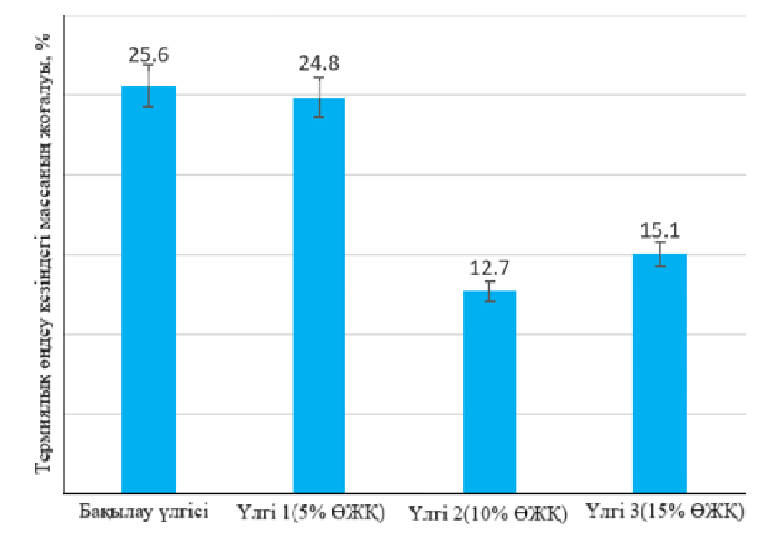
Сурет 12 - Өнген жасыл қарақұмықтың әртүрлі мөлшеріндегі котлеттің термиялық өңдеу кезінде массаның жоғалуы.

Осылайша, 10% мөлшерінде өскен жасыл қарақұмықты пайдалану термиялық өңдеу процесінде ылғалдың оңтайлы байланысын қамтамасыз етеді, бұл шырындылықты сақтауға, дайын өнімнің шығымдылығын арттыруға және оның органолептикалық сипаттамаларын жақсартуға көмектеседі.

4.2.7 Органолептикалық бағалау.
Ет өнімдерінің сапасын бағалауда органолептикалық көрсеткіштер маңызды рөл атқарады, себебі олар тұтынушы қабылдауына және өнімнің нарықтағы бәсекеге қабілеттілігіне тікелей әсер етеді. Сонымен қатар, жаңа құрама бөліктерді енгізгенде, мысалы өнген жасыл қарақұмықты (ӨЖҚ), өнімнің дәмі, иісі, құрылымы және шырындылығы сияқты қасиеттерге өзгерістер болуы мүмкін. Осыған байланысты, ет жартылай фабрикаттарының органолептикалық қасиеттерін жан-жақты зерттеу өнімнің сапасын және тұтынушыға қабылдануын қамтамасыз ету үшін қажет.
Ет жартылай фабрикаттарының органолептикалық көрсеткіштері бес критерий бойынша бағаланды: түсі, иісі, дәмі, консистенциясы (15 кесте).
Ең жоғары жиынтық органолептикалық баға 2-үлгіге (10% ӨЖҚ) тиесілі болып, 4,51 балл болды. Бұл үлгі ең айқын әрі жағымды иісімен (4,68 балл), жақсы консистенциясымен (4,39) ерекшеленді, бұл бақылау үлгісінің көрсеткіштерінен жоғары болды. 1-үлгі (5% ӨЖҚ) және 3-үлгі (15% ӨЖҚ) бақылаумен салыстырғанда жақсарғанымен, оның деңгейі төмен болды.

Кесте 15 - ӨЖҚ әртүрлі мөлшеріндегі ет жартылай фабрикаттарының органолептикалық көрсеткіштері (баллмен).

Көрсеткіш | ӨЖҚ мөлшері
Көрсеткіш | Бақылау үлгі | Үлгі 1 | Үлгі 2 | Үлгі 3
Түсі | 4,5 | 4,6 | 4,6 | 4,5
Иісі | 4,2 | 4,3 | 4,7 | 4,4
Дәмі | 4,3 | 4,3 | 4,5 | 4,2
Консистенциясы | 4,2 | 4,2 | 4,4 | 4,3
Орташа мәні | 4,3 | 4,35 | 4,55 | 4,35

Өнген жасыл қарақұмықты қосу котлеттердің органолептикалық қасиеттеріне оң әсер етті. Әсіресе, 10% қосылу деңгейінде иіс, консистенция және шырындылықтың ең жоғарғы жақсаруы байқалды. Бұл термиялық өңдеу кезінде масса жоғалтуының азаюы және жоғары влагоудерживающая способность көрсеткіштерімен үндеседі.
10% өнген жасыл қарақұмық қосылған тәжірибелік үлгінің органолептикалық көрсеткіштері және орташа мәні бойынша ең тиімді деп танылып, функционалдық бағыттағы ет жартылай фабрикаттарының рецептураларын әзірлеуде осы алмастыру мөлшерін қолданудың перспективтілігін растайды.

4.2.8 Витаминдік және минералдық құрамы
Ет жартылай фабрикаттарының тағамдық құндылығын арттыру мақсатында құрамына өнген жасыл қарақұмықты қосу олардың витаминдік және минералдық құрамына әсер етеді. Витаминдер мен минералдар - адам денсаулығы үшін маңызды қоректік заттар, олар өнімнің биологиялық құндылығын арттырады және оның функционалдық қасиеттерін жақсартады. Осы бөлімде өнген жасыл қарақұмықтың әртүрлі мөлшерде қосылған ет жартылай фабрикаттарының витаминдік және минералдық құрамына жүргізілген зерттеу нәтижелері 16 кестеде көрсетілген.

Кесте 16 – ӨЖҚ мөлшері әртүрлі котлет үлгілерінің витаминдік және минералдық құрамы (100 грамм өнімге шаққанда)

Үлгі | А дәрумені, мкг | В9 дәрумені, мкг | С дәрумені, мг | Кальций, мг | Магний, мг | Йод, мг
Бақылау үлгі | 0,31±0,02 | 22,09±0,12 | 19,71±1,02 | 15,0±6,1 | 17,0±7,3 | 0,01±0,006
Үлгі 1 (5%) | 0,08±0,06 | 23,05±0,05 | 20,96±1,04 | 18,0±7,2 | 20,0±7,8 | 0,02±0,006
Үлгі 2 (10%) | 0,37±0,02 | 27,09±1,35 | 24,71±1,24 | 21,0±6,3 | 24,0±7,2 | 0,03±0,009
Үлгі 3 (15%) | 0,33±0,02 | 24,02±0,30 | 22,11±1,26 | 16,0±4,8 | 19,0±6,9 | 0,01±0,005

Анализ нәтижелері өнген жасыл қарақұмықты қосу ет жартылай фабрикаттарының дәруменді және минералды құндылығын арттыруға мүмкіндік беретінін көрсетті. 10% ӨЖҚ қосылған жартылай ет фабрикаттарында А дәрумені (0,37 мкг/100 г), В9 дәрумені (27,09 мкг/100 г), С дәрумені (24,71 мг/100 г), кальций (21,0 мг/100 г), магний (24,0 мг/100 г) және йод (0,03 мг/100 г) ең жоғары мәндері тіркелген. ӨЖҚ мөлшері 15% - ға дейін жоғарылағанда 2-нұсқамен салыстырғанда көптеген микроэлементтердің концентрациясының біршама төмендеуі байқалды, бұл жүйедегі ылғал, көмірсу және белоктардың қайта бөлінуімен және минералдардың өсімдік компоненттерімен байланысу ерекшеліктерімен байланысты болуы мүмкін.

4.2.9 Микробиологиялық қауіпсіздігі
Өнімнің сапасы мен тұтынушы денсаулығы үшін микробиологиялық қауіпсіздік - ет жартылай фабрикаттарын бағалаудағы негізгі көрсеткіштердің бірі болып табылады.
Бұл бөлімде өнген жасыл қарақұмықтың әртүрлі мөлшерде қосылуы котлеттердің микробиологиялық жағдайына қалай әсер ететіні зерттелді. Микробиологиялық талдау мезофильді аэробты және факультативті анаэробты микроорганизмдердің саны (МАФАнМС), ішек таяқшасы тобының бактериялары (ІТТБ) және зеңдер анықтауды қамтыды. Алынған деректер 17 кестеде көрсетілген.

Кесте 17 - ӨЖҚ мөлшері әртүрлі котлет үлгілерінің микробиологиялық көрсеткіштері

Үлгілер | МАФАнМС, көп емес КТБ/г | ІТТБ (колиформдар), 0,01 г өнімде | Зеңдер, көп емес КТБ/г
Бақылау үлгісі (0%) | 1,2·10³ | табылған жоқ | табылған жоқ
Үлгі 1 (5% ӨЖҚ) | 1,5·10² | табылған жоқ | <1,0×10¹
Үлгі 2 (10% ӨЖҚ) | 2,5·10² | табылған жоқ | <1,0×10¹
Үлгі 3 (15% ӨЖҚ) | 5,2·10² | табылған жоқ | <1,0×10¹
КО ТР нормасы 021/2011 | ≤ 5,0·10⁶ | рұқсат етілмейді | ≤ 500

Барлық зерттелген үлгілер Кеден одағының техникалық регламенті 021/2011 талаптарына толық сәйкес келді. Мезофильді аэробты және факультативті анаэробты микроорганизмдер саны (МАФАнМС) мөлшері 10²-10³ КОЕ/г аралығында болып, рұқсат етілген шекті деңгейден (5,0·10⁶ КОЕ/г) едәуір төмен болды. Ішек таяқшасы тобының бактериялары мен зеңдер тары барлық үлгілерде анықталған жоқ.
Зерттеу нәтижелері өнген жасыл қарақұмық қосылған және бақылау үлгідегі ет жартылай фабрикаттарының микробиологиялық тұрғыдан қауіпсіз екенін растайды. ӨЖҚ қосылған үлгілерде МАФАнМС мөлшерінің төменірек болуы қарақұмық құрамында болатын биологиялық белсенді қосылыстардың (флавоноидтар, фенолды қышқылдар) антимикробтық қасиеттерімен байланысты болуы мүмкін.
Ерекше назар аударарлық үлгі ол 2-үлгі (10% ӨЖҚ), бұл үлгі микробиологиялық тазалықтың қанағаттанарлық көрсеткіштерімен қатар, оңтайлы химиялық, функционалды-технологиялық және органолептикалық сипаттамаларға ие.

4.3 «Шығыс» котлетінің тағамдық қауіпсіздігін бағалау

Тағам өнімдерінің қауіпсіздігі - тұтынушылардың денсаулығын қорғаудағы аса маңызды талаптардың бірі. Өнім құрамында улы элементтердің, пестицидтердің және антибиотиктердің болмауы оның сапасын және адам ағзасына қауіпсіздігін қамтамасыз етеді. Осыған байланысты, «Шығыс» котлетіне тағамдық қауіпсіздік тұрғысынан кешенді зерттеу жүргізілді.
Тағамдық қауіпсіздігі келесі көрсеткіштер бойынша бағаланды: улы элементтердің, пестицидтердің және антибиотиктердің болуы. Ауыр металдар бойынша - қорғасын, мышьяк, кадмий және сынап анықталған жоқ. Бұл элементтер үшін рұқсат етілген шекті мөлшер 0,03 - 0,5 мг/кг аралығында екенін ескерсек, зерттелген үлгі қауіпсіздігі толық расталады. Пестицидтер бойынша - гексахлорциклогексан және ДДТ мен оның метаболиттері де анықталмады. Антибиотиктерге келсек - левомицетин және тетрациклиндер тобының препараттары, ет өнімдерінде болуына тыйым салынғанына қарамастан, үлгіде мүлде кездеспеді (18-кесте).

Кесте 18 – «Шығыс» котлетінің қауіпсіздік көрсеткіштері

№ | Көрсеткіштердің атауы,  мөлшер саны | НМ  нормалары | Нақты түрде  алынғаны
1 | Токсинді элементтер, мг/кг, артық емес:  Қорғасын  Мышьяк  Кадмий  Сынап | 0,5  0,1  0,05  0,03 | табылмады  табылмады  табылмады  табылмады
2 | Пестицидтер, мг/кг, артық емес:  Гексахлорциклогексан (α,β,ƴ- изомерлері)  ДДТ және оның метоболиттері | 0,1  0,1 | табылмады  табылмады
3 | Антибиотиктер, мг/кг, артық емес: левомицетин  тетрациклинді топ | рұқсат етілмейді  рұқсат етілмейді | табылмады  табылмады
4 | Радионуклидтер Бк/кг, артық емес:  Цезий-137 | 200 | 7,2

4.4 Маркетингтік зерттеу
Сауықтыру тамақтану мен функционалды өнімдерге деген қызығушылықтың артуы жағдайында жоғары тағамдық және биологиялық құндылыққа ие өнімдерді әзірлеуге бағытталған зерттеулердің маңызы ерекше артып келеді [106]. Қазіргі ғылыми бағыттар жануар және өсімдік тектес шикізатты ұтымды үйлестірудің маңызын атап көрсетеді, бұл өз кезегінде органолептикалық және нутрициялық қасиеттері жақсартылған кең ассортименттегі тағам өнімдерін өндіруге мүмкіндік береді. Биологиялық толыққұнды және жоғары диеталық қасиеттері бар ет шикізатын өсімдік компоненттерімен біріктіру арқылы тағамдық талшықтарға, дәрумендерге, минералдарға және басқа да биологиялық белсенді заттарға бай жаңа буындағы өнімдерді қалыптастыруға болады.
Өнімдердің сапасы мен қауіпсіздігіне қойылатын талаптардың артуын, сондай-ақ тұтынушылардың функционалды және профилактикалық бағыттағы өнімдерге көшу үрдісін ескере отырып, тұтынушылардың хабардарлық деңгейі мен талғамдарын зерттеуге бағытталған маркетингтік талдау жүргізу орынды болып табылады.
Тұтынушылар арасында өнімнің артықшылықтарын анықтау мақсатындағы маркетингтік зерттеу заманауи VirtualExs онлайн-платформасы арқылы жүргізілді. Аталған ресейлік сервис маркетингтік сауалнамалар құрастыру мен өткізуді қамтамасыз етеді және жиналған деректерді тиімді өңдеуге мүмкіндік береді, бұл өз кезегінде алынған нәтижелердің дәлдігі мен өкілдік деңгейін арттырады.
Зерттеудің мақсаты - тамақ өнеркәсібі саласындағы тұтынушылардың ақпараттану деңгейі мен талғамдарын талдау, сондай-ақ тағам өнімдерін таңдауға әсер ететін негізгі факторларды айқындау болды. Сауалнама сұрақтары респонденттердің инновациялық тағам өнімдеріне көзқарасын, отандық брендтерге сенім деңгейін, экологиялық тазалық пен табиғилықтың маңыздылығын, сонымен қатар салауатты тамақтану саласындағы заманауи үрдістер туралы хабардар болу дәрежесін қамтыды.
Алынған нәтижелер тұтынушылық сұраныстың дамуының негізгі бағыттарын, өнім таңдау кезінде маңызды саналатын негізгі критерийлерді және жаңа тағамдық технологияларды нарыққа енгізу әлеуетін анықтауға мүмкіндік берді.
Маркетингтік зерттеуге әртүрлі жастағы және түрлі кәсіби сала өкілдері қатысты. Сауалнама зерттеу мақсаты мен міндеттеріне сәйкес әзірленіп, барлығы 226 респондент қатысты. Олардың ішінде ер адамдардың үлесі 32,3 % (73 адам), ал әйелдер - 67,7% (153 адам) болды (13 сурет). Алынған деректер қазіргі тұтынушылық сұранысты бағалауға және өсімдік тектес шикізатты пайдалана отырып, функционалды ет өнімдерін одан әрі әзірлеуге арналған практикалық ұсынымдар жасауға негіз болды.
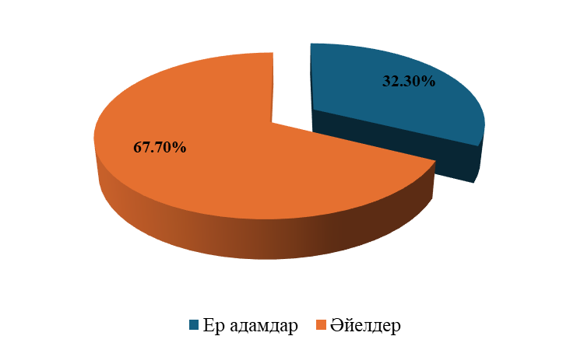
Сурет 13 - Респонденттердің жынысы бойынша үлестірілуі, %

Жүргізілген зерттеу нәтижелеріне сәйкес, 79,25% қатысушылар (179 адам) жартылай дайын өнімдерді тұтынатынын хабарлаған, ал 20, % (47 адам) оларды өз күнделікті ас мәзірінде пайдаланбайтынын көрсеткен (14 сурет). Бұл деректер жартылай фабрикаттардың тұтынушылар арасында кең таралғанын айғақтайды. Мұндай жоғары сұраныс, ең алдымен, қазіргі өмір ырғағының жылдамдығымен, уақыт үнемдеуге деген ұмтылыспен және нарықтағы өнім түрлерінің мол ассортиментімен түсіндіріледі.
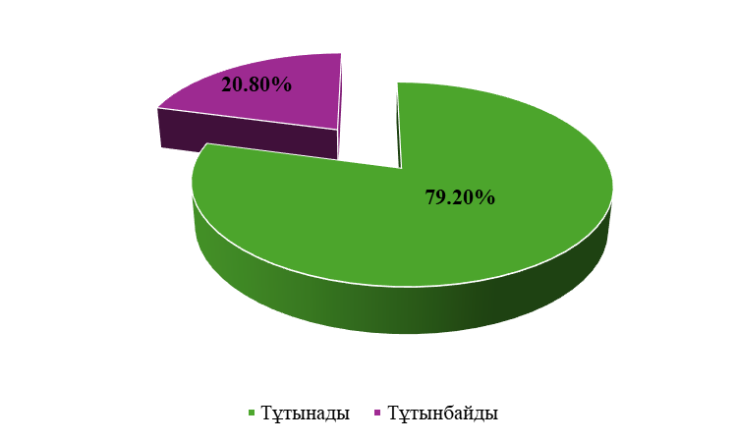
Сурет 14 - «Сіз жартылай дайын өнімдерді пайдаланасыз ба?»
сұрағына респонденттердің жауаптары

Жартылай фабрикаттарды сатып алу жиілігін бағалау кезінде респонденттердің жауаптары келесідей бөлінді: 48,67% (110 адам) өнімді айына бір рет, 22,12% (50 адам) - айына екі рет, 6,64 % (15 адам) - аптасына бір рет, 3,54% (8 адам) - аптасына екі рет сатып алатынын көрсеткен, ал 19,03% (43 адам) «сатып алмаймын» деп жауап берген (15 сурет). Осы деректерге сүйене отырып, халықтың шамамен 65 - 70 % айына бірнеше рет жартылай дайын өнімдерді сатып алатынын көруге болады. Демек, мұндай өнімдердің сапасын арттыру мен ассортиментін кеңейту мәселесі өзекті және уақтылы болып саналады.

Сурет 15 - Жартылай дайын өнімдерді сатып алу жиілігін бағалау

«Сіз қандай жартылай фабрикат түрлерін ұнатасыз?» деген сұраққа респонденттер төмендегідей жауап берді: 46,02% (104 адам) - котлеттерді, 8,85% (20 адам) - тефтельдерді, 3,1% (7 адам) - пельменьдерді, 0,88% (2 адам) - фрикаделькаларды таңдаған, ал 41,15% (93 адам) ет кесінділерін сатып алуға бейім екендігін білдірген (16 сурет). Бұл нәтижелер котлеттердің тұтынушылар арасында ең танымал жартылай фабрикат түрі болып қалатынын көрсетеді. Мұны олардың дайындалу ыңғайлылығымен, дәмдік тұрақтылығымен және қолжетімді бағасымен түсіндіруге болады. Ет кесінділерін таңдағандардың жоғары үлесі тағам дайындау үдерісін жеңілдетуге және жылдам тұтынуға бағытталған жаңа үрдістің қалыптасқанын айғақтайды.

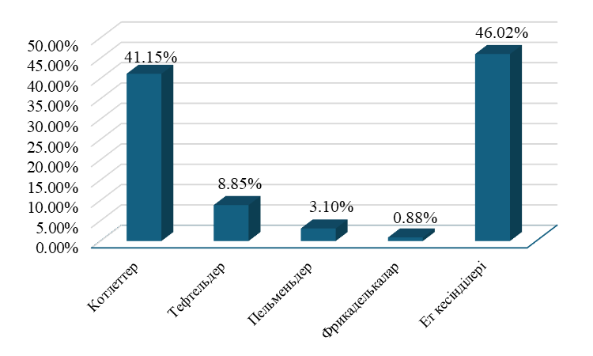
Сурет 16 - Тұтынушылар ұнататын жартылай дайын өнім түрлері, %
Жартылай дайын өнімдердің құрамындағы өсімдік тектес компоненттерге респонденттердің көзқарасы 17 сурет деректерінде берілген: 40% қатысушы өсімдік компоненттеріне «көбіне оң» көзқарас білдірсе, 26% «оң» деп бағалаған, 17% - «көбіне теріс», 11 % - «теріс» пікір білдірген. Жалпы алғанда, «оң» және «көбіне оң» қатынас респонденттердің 72% үлесін құрайды. Бұл тұтынушылардың пайдалы, құрамында өсімдік компоненттері бар өнімдерге қызығушылығы жоғары екенін дәлелдейді.
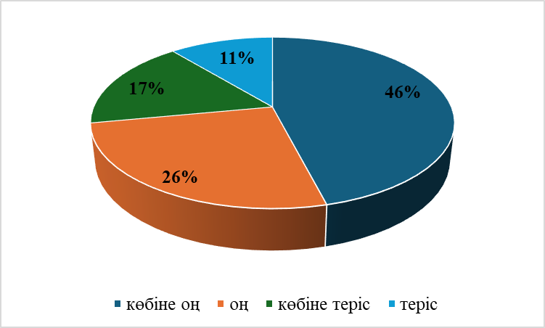
Сурет 17 - Жартылай дайын өнімдердің құрамындағы өсімдік компоненттеріне респонденттердің көзқарасы, %
Сондай-ақ респонденттердің жартылай фабрикат түрін таңдауда қандай факторларға мән беретіні анықталды. Өнім сапасының көрсеткіштерін бағалаудың маңыздылығы туралы респонденттердің пікірлері 18 суретте көрсетілген.
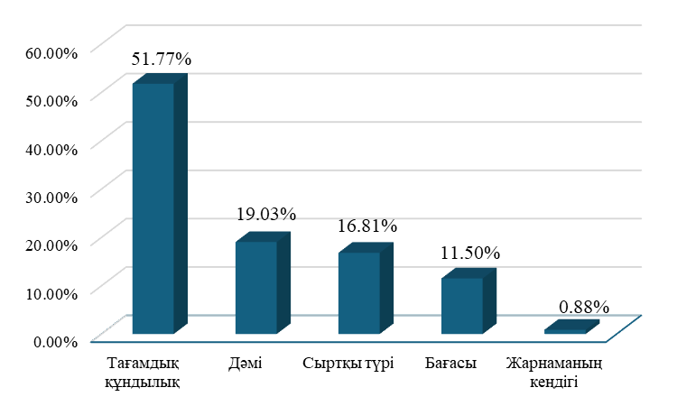
Сурет 18 - Өнім сапасы көрсеткіштерінің маңыздылығын бағалау, %
Зерттеу нәтижелеріне сәйкес, 37,17% (84 адам) қатысушылар нарықтағы жартылай фабрикаттар ассортиментіне толық қанағаттанатынын, 31,42% (71 адам) - ішінара қанағаттанатынын, 9,29% (21 адам) - мүлде қанағаттанбайтынын, ал 22,12% (50 адам) - кей жағдайда ғана қанағаттанатынын атап өткен. Сонымен қатар, 88,94% (201 адам) респонденттер отандық өндірушілердің өнімдерін тұтынуды жөн көретінін айтты. 85,11% (240 адам) қатысушылар тағамның жоғары тағамдық және биологиялық құндылыққа ие болғанын қалайды. 82,91% (231 адам) жартылай фабрикаттардың аурулардың алдын алу қасиетіне ие болғанын қалар еді.
Бұл зерттеу нәтижелері өсімдік компоненттері қосылған құрама ет өнімдерінің рецептурасын және өндіріс технологиясын әзірлеуге бағытталған жұмыстың өзектілігін дәлелдейді.

Төртінші бөлімнің қорытындысы
Зерттеу нәтижесінде дайын өнімнің рН мәні 6,3-тен 6,05-ке дейін, судың белсенділігі 0,96-дан 0,91-ге дейін төмендейтіні анықталды, бұл микробиологиялық тұрақтылықты арттырады. Ылғал ұстау қабілеті 12 %-ға артса, жылумен өңдеу кезіндегі масса жоғалту көрсеткіші 24 %-дан 17 %-ға дейін азайды. Ығысу шегінің кернеуі 3,1-ден 3,8 кПа-ға дейін өсіп, құрылымдық тығыздықтың жақсарғанын көрсетті. Микроструктуралық талдау ақуыз матрицасы мен өсімдік талшықтарының біркелкі таралғанын дәлелдеді.
Органолептикалық бағалау (10 балдық шкала бойынша) өнімнің шырындылығы мен құрылымының жақсарғанын көрсетті - тәжірибелік үлгі 8,9 балл, ал бақылау үлгісі 7,8 балл болды. Сонымен қатар, өнімдегі Е дәруменінің мөлшері 38 %-ға, магнийдің деңгейі 25 %-ға артты. Бұл көрсеткіштер дайындалған котлеттерді жоғары тағамдық құндылығы бар функционалды өнімдер қатарына жатқызуға мүмкіндік береді.
Маркетингтік зерттеу нәтижелерінде, халықтың шамамен 70%-ы түрлі жартылай фабрикаттарды тұрақты түрде сатып алатыны және олардың құрамындағы өсімдік компоненттеріне оң көзқарас танытатыны анықталды. Тұтынушылардың талғамын ескере отырып, тағамның байытылған түрін әзірлеу - өнімге деген қызығушылықты және оған әсер ететін факторларды толық айқындауға мүмкіндік беретін ең тиімді тәсілдердің бірі.

5 НАССР ПРИНЦИПТЕРІНЕ СҮЙЕНЕ ОТЫРЫП, «ШЫҒЫС» КОТЛЕТІН ӨНДІРУДЕ САНИТАРЛЫҚ ЖӘНЕ ТАҒАМДЫҚ ҚАУІПСІЗДІКТІ ҚАМТАМАСЫЗ ЕТУ

5.1 «Шығыс» котлетін өндіру кезіндегі қауіпті факторларды анықтау
Өнген жасыл қарақұмық қосылған «Шығыс» котлетінің технологиясын әзірлеу кезінде негізгі назар тағамдық қауіпсіздікті қамтамасыз етуге аударылды. Бұл ретте, рецептуралық құрамды оңтайландыру, оның ішінде өнген қарақұмық қосылған дәмдеуіш қоспасының функционалдық және сапалық көрсеткіштерін қалыптастыру бойынша кешенді жұмыс жүргізілді.
«Шығыс» котлетінің негізгі сапа параметрлері (19 кесте), оның ішінде ылғалдылық, ақуыз, рН және микробиологиялық қауіпсіздік деңгейлері берілген, бұл өндірістік бақылау жүйесінің тұрақты нәтижелілігін растайды.

Кесте 19 - «Шығыс» котлетінің сапа параметрлері

№ | Көрсеткіштер | Нақты деректер | Рұқсат етілген нормалар (КО ТР 021/2011, СанПиН)
1 | Өнімнің атауы | Өңген жасыл қарақұмық қосылған жылқы етінен жасалған «Шығыс» котлеті | –
2 | Өнімнің құрамы | Жылқы еті, тауық еті, жылқы майы, өңген жасыл қарақұмық, қырыққабат, пияз, жұмыртқа, тұз, қара бұрыш | –
3 | Органолептикалық сипаттамасы | Сыртқы түрі: дөңгелек пішінді котлеттер, диаметрі 10 см, қалыңдығы ~1,5 см.  Түсі: қызыл-қоңыр, дәнді реңкі бар. Тұтқырлығы: тығыз, шырынды, біртекті. Дәмі мен иісі: ет дәмі басым, жеңіл дәнді реңктер байқалады. | –
4 | Қаптамасы | 500 г вакуумдық пластик пакеттер | –
5 | Сақтау шарттары | –18 °C температурада сақтау  Жарамдылық мерзімі: кемінде 30 күн | –
6 | Өнімнің ерекшеліктері | Жоғары биологиялық құндылық (аминқышқылдар, антиоксиданттар, өніп шыққан қарақұмықтың тағамдық талшықтары); төмендетілген калориялылық; функционалдық қасиеттердің жақсаруы | –
7 | Физика-химиялық көрсеткіштері | Ылғалдылығы - 71,56 ± 1,2 % Ақуыз - 17,5 ± 0,12 % Май - 5,63 ± 0,3 % Күл - 2,60 ± 0,15 % Көмірсулар - 14,46 ± 0,12% рН - 5,98 aw - 0,920 ± 0,005 | Ылғал ≤ 72,0 % Ақуыз ≥ 12 % Май ≤ 25,0 % рН 5,6–6,2 aw ≤ 0,95
8 | Микроорганизмдер | КМАФАнМ ≤ 1×10⁵ КОЕ/г (ISO 22000 енгізілгеннен кейін 2 еседен астам төмендеу) БГКП: 4,4 → 1,8 MPN/г Salmonella spp. – табылған жоқ (25 г үлгіде) Listeria monocytogenes – табылған жоқ (25 г үлгіде) S. aureus – табылған жоқ | КМАФАнМ ≤ 1×10⁵ КОЕ/г БГКП – 1,0 г үлгіде болмауы тиіс Salmonella spp. – 25 г үлгіде болмауы тиіс L. monocytogenes – 25 г үлгіде болмауы тиіс S. aureus – 1,0 г үлгіде болмауы тиіс
9 | Антибиотиктер | Табылған жоқ (тетрациклиндер, левомицетин) | Рұқсат етілмейді
10 | Уытты элементтер (мг/кг) | As – 0,025; Pb – 0,027; Cd – 0,015; Hg – 0,007. | As ≤ 0,1 Pb ≤ 0,5 Cd ≤ 0,05 Hg ≤ 0,03
11 | Пестицидтер | Табылған жоқ нмесе іздік мөлшерде | ≤ 0,1 мг/кг
12 | Радионуклидтер | Cs-137: рұқсат етілген деңгейден аспайды | ≤ 200 Бк/кг

«Шығыс» котлетін өндіру барысында оның қауіпсіздігін Кеден одағының Техникалық регламенті №034/2013 [107] талаптарына сәйкес қамтамасыз ету мақсатында технологиялық процестің барлық кезеңдерінде сыни бақылау нүктелерін (СБН) анықтауға мүмкіндік беретін «шешім қабылдау ағашы» әдісі қолданылады.
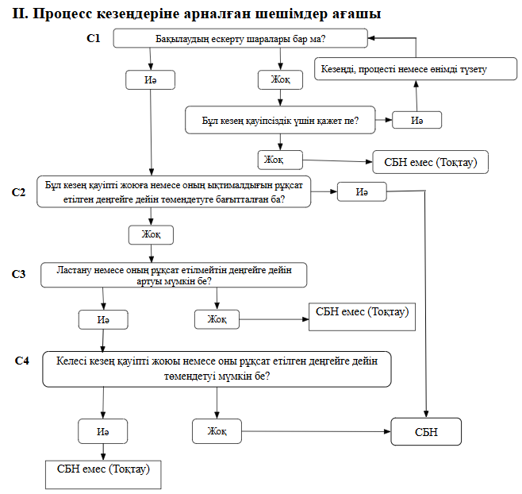
Сурет 19 - «Шығыс» котлетін өндіру кезінде сыни бақылау нүктелерін (СБН) айқындауға арналған шешім қабылдау ағашы

Осы тұрғыдан алғанда, 18 кестеде ұсынылған өнімнің физика-химиялық және микробиологиялық көрсеткіштері өндірістік бақылау жүйесінде шешуші рөл атқаратын бақылау нүктелерінің тиімділігін айқындайтын сенімді дәлел болып табылады. Бұл көрсеткіштер шешімдер ағашы құрылымында (19 сурет) көрініс тапқан басқару стратегиясының өнім қауіпсіздігін қамтамасыз етудегі практикалық маңызын нақтылай түседі. Аталған шешімдер ағашы мен бақылау көрсеткіштері кешені өндірістік тәжірибені қолданыстағы нормативтік-техникалық талаптармен ұштастыра отырып, өнім сапасының тұрақтылығына және дайын өнімнің микробиологиялық әрі технологиялық қауіпсіздігіне кепілдік беретін ғылыми негізделген басқару механизмін қалыптастырады [108-110].

5.2 «Шығыс» жартылай ет фабрикатын өндіру кезеңінде сыни бақылау нүктелерін анықтау
Қауіптерді талдау үлгісі аясында бірнеше сыни бақылау нүктелері (СБН) айқындалды, олардың ішінде ең маңыздысы - шикізатты қабылдау кезеңі. Бұл кезеңде микробиологиялық көрсеткіштер (мезофильді аэробты микроорганизмдердің жалпы саны, ішек таяқшаларының, Salmonella және Listeria monocytogenes бактерияларының болуы) зерттелді. Сонымен қатар ауыр металдар, радионуклидтер және пестицидтердің мөлшері анықталды. Микробиологиялық тәуекелдермен қатар басқа да факторлар ескерілді.
Физикалық қауіптерге бөгде заттардың түсуі, ал химиялық қауіптерге антибиотиктер мен пестицидтердің қалдықтары жатқызылды. Қосымша талдау нәтижесінде ет шикізатындағы цезий-137 мөлшері рұқсат етілген деңгейден аспайтыны анықталды, бұл өнімнің санитарлық-гигиеналық нормаларға сай екенін растады. Тағы бір маңызды элемент - сақтау және мұздату кезеңдеріндегі температуралық режимдерді -18°C деңгейінде сақтау болды. Бұл патогенді микроорганизмдердің дамуын тежеп, өнім сапасының тұрақтылығын қамтамасыз етті.
ISO 22000:2018 және HACCP принциптерін біріктіре отырып, өнген жасыл қарақұмық негізіндегі котлет өндірісіне енгізілген жүйе Кеден одағының техникалық регламент талаптарына сай келіп қана қоймай, барлық маңызды бақылау нүктелерін қамтитын кешенді бақылау тетігін қалыптастырды. Бұл модель микробиологиялық тәуекелдерді тұрақты түрде төмендетуге, өнімнің қауіпсіздігін және тұтынушылар сенімін арттыруға, сондай-ақ заманауи сапа және тағамдық сенімділік стандарттарына сай өнім өндіруге мүмкіндік берді [111-114].
«Шығыс» котлеті қауіпсіздігін жүйелі түрде қамтамасыз ету мақсатында биологиялық, химиялық және физикалық факторларды қамтитын ықтимал қауіптерге терең талдау жүргізді. Мұндай тәуекелге негізделген тәсіл өндіріс процесінің қауіп туындау ықтималдығы жоғары кезеңдерін анықтауға және бақылауға ерекше назар аударуға мүмкіндік берді. Осы талдау нәтижесінде қауіпсіздікті қамтамасыз етудің негізгі элементтері болып табылатын сыни бақылау нүктелер (СБН) айқындалды (20 кесте).

Кесте 20 - «Шығыс» котлетін өндіру кезіндегі қауіптерді талдау және критикалық сыни бақылау нүктелерін анықтау

Кезең / Материал дар | Қауіп категориясы | Маңыздылығы | Тәуекел бағасы (S–P–HR) | Алдын алу және бақылау шаралары | Жіктеу (СБН/ОБН/БН/Жоқ)
Шикізатты қабылдау | Биологиялық: Salmonella, E. coli, S. aureus, Listeria | Иә | 3-1-3 | Жеткізуші лицензияларын тексеру, температураны бақылау, экспресс-талдау | СБН-1
Шикізатты қабылдау | Физикалық: бөгде қосындылар | Жоқ | 2-1-2 | Көрнекі тексеру, жарамсыз партияны алып тастау | БН
Шикізатты қабылдау | Химиялық: антибиотиктер, пестицидтер, токсиндер | Иә | 3-1-3 | Зертханалық бақылау, сертификаттарды тексеру | СБН-2
Шикізатты сақтау | Биологиялық: патогендердің өсуі | Иә | 2-1-2 | Температуралық тәртіп, санитария | БН
Дайындау (ұсақтау, кесу) | - | Жоқ | ≤2 | Персонал гигиенасы, жабдықтың санитарлық өңдеуі | БН / Жоқ

Ескерту: Тәуекел бағасы (S-P-HR) үш параметрді қамтиды: S - салдардың ауырлығы (Severity), P - пайда болу ықтималдығы (Probability), HR -жалпы тәуекел деңгейі (Hazard Rating). Жіктеу: СБН - сыни бақылау нүктесі, ОБН - операциялық бақылау нүктесі, БН - бақылау нүктесі, Жоқ - арнайы бақылау шараларын қажет етпейді.

Бұл сұлба HACCP қағидаттарына негізделген және өндірістегі микробиологиялық, химиялық және физикалық қауіптердің туындау ықтималдығын кезең-кезеңімен бағалауға арналған құрал ретінде қызмет етеді. Әрбір технологиялық кезеңде ықтимал қауіптің бар-жоғы және оны болдырмауға бағытталған шаралардың тиімділігі талданады. Егер тәуекел толық жойылса, бұл кезең қауіпсіз деп есептеледі. Ал егер қауіп сақталса және оны келесі операцияларда жою мүмкін болмаса, ол кезең критикалық бақылау нүктесі ретінде жіктеліп, күшейтілген бақылау мен тұрақты мониторингке алынады.

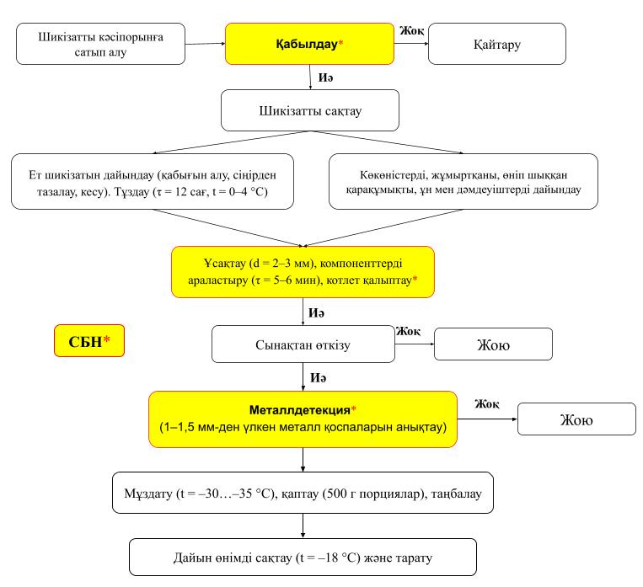

Сурет 20 - «Шығыс» котлетін өндірудің технологиялық
блок-сұлбасы (сыни бақылау нүктелерімен).

Осылайша, технологиялық процестің блок-схемасында көрсетілген (20 сурет) үш критикалық сыни бақылау нүкте микробиологиялық, химиялық және физикалық қауіптерден қорғайтын көпдеңгейлі жүйе құрайды.
Келесі кезеңде «Шығыс» котлетін өндіру барысында тағам қауіпсіздігін қамтамасыз ету жүйесінде маңызды рөл атқаратын төрт сыни бақылау нүкте (СБН) анықталды. Әрбір СБН өндіріс процесінің қауіпсіздігін сақтау мен тәуекелдерді азайтуда шешуші мәнге ие.
Бірінші және екінші СБН - шикізатты қабылдау кезеңі (ет және өнген жасыл қарақұмық). Бұл сатыда санитарлық талаптарға сәйкес келмейтін ет пен өсімдік тектес компоненттердің өндіріске түсуін болдырмау қажет. Мұндай бақылау микробиологиялық және химиялық ластанулардың (соның ішінде патогенді микроорганизмдер, антибиотик қалдықтары, ауыр металдар және пестицидтер) түсу ықтималдығын едәуір азайтады.
Үшінші СБН - жартылай фабрикатты ұсақтау, араластыру және қалыптау процестері. Бұл кезеңде физикалық ластану қаупін жоюмен қатар, ет пен өсімдік шикізатының біркелкі таралуын қамтамасыз ету маңызды. Компоненттердің теңгерімсіз араласуы өнім құрылымында микробтардың шоғырланған аймақтарының пайда болуына әкеліп, сапаны төмендетіп, қауіпсіздік деңгейін әлсіретуі мүмкін.
Төртінші СБН - металлбөлшектердің бар-жоғын анықтауға арналған металлдетекторлық бақылау кезеңі. Бұл кезең тұтынушы денсаулығына тікелей қауіп төндіретін бөгде металл бөлшектерін анықтау үшін қажет. Қолданылатын заманауи металлдетекторлар ұсақ металл фрагменттерін де дәл анықтауға мүмкіндік береді, ал барлық партияларды жүйелі тексеру дайын өнімге физикалық қауіпті қоспалардың түсуін толығымен болдырмайды.
Металлдетекторды өндіріс процесінің соңғы кезеңінде орнату – бұл НАССР және ISO 22000:2018 тағам қауіпсіздігін басқару жүйелерінің маңызды талабы, себебі ол өнім тұтынушыға жетпей тұрып, физикалық ластаушы бөлшектерді анықтап, жоюдың соңғы мүмкіндігін қамтамасыз етеді. Металл бөлшектер ет тартқыштардың, кескіштердің немесе араластырғыштардың тозуы мен сынуы кезінде, сондай-ақ орау және тасымалдау жабдықтарынан түсуі мүмкін. Сондықтан металлдетекторды барлық механикалық және орау операцияларынан кейін орналастыру — өндіріс процесінің кез келген кезеңінде пайда болған ластануларды анықтап, өнім қоймаға жөнелтілмес бұрын жоюға мүмкіндік береді. Бұл тәсіл Codex Alimentarius Commission (2020) [109] құжатында нақты ұсынылады, онда физикалық қауіптіліктерді тексеру «дайын өнімді шығаруға ең жақын нүктеде» жүргізілуі тиіс деп көрсетілген, ал BRCGS Global Standard for Food Safety (2022) [106] стандарты «металлдетекторлар немесе рентген құрылғылары өнімнің соңғы тығыздалу немесе оралу кезеңінен кейін орналастырылуы тиіс» деп белгілейді.
Бұл сыни бақылау нүктелерін дұрыс анықтау және тиімді басқару КО ТР 034/2013 [107] техникалық регламентінің және НАССР жүйесінің қағидаттарының толық орындалуын қамтамасыз етеді, сонымен қатар «Шығыс» котлеті қауіпсіз, сапалы және бәсекеге қабілетті болуына кепілдік береді.

  - НАССР жұмыс жоспарын құру
Жүргізілген зерттеу нәтижелері НАССР жүйесінің кешенді жоспарын құрудың негізін қалады. Әрбір СБН үшін рұқсат етілген шекті мәндер, мониторинг әдістері мен жиілігі, сәйкессіздіктер анықталған жағдайда қолданылатын түзету шаралары, сондай-ақ құжаттаманы жүргізу және верификация рәсімдері белгіленді. Бұл элементтердің барлығы жүйеленіп, нақты басқарушылық шешімдер түрінде 21 кестеде көрсетілді, ол өндірістік процестегі қауіпті талдаудың практикалық іске асырылуын бейнелейді.
Бұл шара тек қауіптің туындау ықтималдығын ғана емес, сонымен қатар оның өнімнің әрі қарай өңделу сапасына және тұтыну қауіпсіздігіне әсерін де ескереді. Әрбір басқару шарасына сәйкес бақылау әрекеттерінің жүйелі орындалуын қамтамасыз ететін бақылау процедуралары мен олардың орындалу жиілігі нақты белгіленген. Бұл талаптар өзара үйлесе отырып, қауіпті факторларға қатысты барлық жоспарланған өлшеулер мен бақылау іс-шараларын жүзеге асыруға мүмкіндік беретін кешенді мониторинг жүйесін қалыптастырады.
Мониторингтің әдістері мен жиілігі рұқсат етілген шектен асып кетулерді өндіріс немесе жеткізу алдында уақтылы анықтауға, сондай-ақ өнімді оқшаулауға мүмкіндік береді. Жоспарланған түзету шаралары мен бақылау нүктелеріне қатысты түзету әрекеттері НАССР (қауіпсіздік талдауы және сыни бақылау нүктелері) жоспары аясында нақты айқындалған.
Сондықтан, НАССР жүйесін тиімді жүзеге асыру өндірістің барлық кезеңдерінде қатысатын білікті мамандардың белсенді қатысуын талап етеді. Бұған қоса, ғылыми негізделген және логикалық түрде құрылған НАССР жоспары азық-түлік нарығы субъектілеріне өнім қауіпсіздігін басқару жүйесін жетілдіруге мүмкіндік береді.

Кесте 21 - «Шығыс» котлетін өндіруге арналған HACCP жоспары

Кезең (СБН) | Қауіп түрі | Критикалық шектер | Мониторинг | Түзету әрекеттері | Құжаттама | Верификация
СБН-1, СБН-2 - Шикізатты қабылдау | Биологиялық және химиялық тәуекелдер (патогендер, антибиотиктер, пестицидтер, ауыр металдар) | TPC < 2×10²; колиформдар ≤10⁴; Listeria monocytogenes - 25 г үлгіде анықталмауы тиіс; Salmonella spp. - 25 г үлгіде болмауы тиіс | Әр партияға экспресс-талдау; сертификаттар мен хаттамаларды тексеру | Партияны жарамсыз деп тану, жеткізуді түзету | Кіріс бақылау журналдары | Жазбаларды тексеру, 7 күн ішінде ревизия жүргізу
СБН-3 -Ұсақтау, араластыру, қалыптау, мұздату | Биологиялық және физикалық тәуекелдер | СБН-1-ге сәйкес шектер | Көрнекі бақылау, микробиологиялық талдау, температураны бақылау | Партияны жарамсыз деп тану, технологиялық режимді түзету | Технологиялық журналдар | Әр партия үшін микробиологиялық және визуалды сынақтар
СБН-4 - Металлдетек ция | Физикалық қауіп: металл бөлшектер | Cu ≤ 1,5 мм; Fe ≤ 1,0 мм; дайын өнімде металлдың болмауы | Әр партияны металлдетектор арқылы тексеру, жабдықты сағат сайын калибрлеу | Партияны оқшаулау, жабдықты жөндеу | Тексеру және ақау журналдары | Құралдардың және бақылау журналдарының дұрыстығын тексеру

Ескерту: «Мониторинг» бағанында ағымдағы бақылау әдістері (экспресс-талдау, визуалды қарау, аспаптарды тексеру) көрсетілген. «Түзету әрекеттері» бағанында сәйкессіздік анықталған жағдайда қолданылатын шаралар (партияны алып тастау, жабдықты жөндеу, шикізатты оқшаулау) сипатталған. «Құжаттама» бағанында жазба түрлері мен журналдар келтірілген, ал «Верификация» бағанында бақылаудың дұрыстығы мен толықтығын тексеру рәсімдері сипатталған.

Бесінші бөлімнің қорытындысы

Зерттеу нәтижелері көрсеткендей, өнген жасыл қарақұмық қосылған «Шығыс» котлетін өндіру кезінде санитарлық-гигиеналық және тағамдық қауіпсіздікті қамтамасыз етуге бағытталған шаралар жүйесі заманауи халықаралық стандарттар мен техникалық регламенттерге толық сәйкес келеді. НАССР қағидаттары мен ISO 22000:2018 талаптары негізінде енгізілген бақылау жүйесі өндірістің барлық кезеңдерінде ықтимал биологиялық, химиялық және физикалық қауіптерді тиімді басқаруға мүмкіндік береді.
Жүргізілген қауіптерді талдау нәтижесінде өндірістік процестің ең маңызды төрт сыни бақылау нүктесі (СБН) - шикізатты қабылдау және сақтау, құраматарды ұсақтау мен араластыру, металлбөлшектерді анықтау кезеңдері – нақты айқындалды. Әрбір СБН тиімді басқарылуы өнімнің сапасы мен қауіпсіздігін арттыруда шешуші рөл атқаратыны дәлелденді. Мысалы, металлдетекторлық бақылау тұтынушы денсаулығына тікелей қауіп төндіретін физикалық ластаушыларды жоюға бағытталады.
Кестелерде көрсетілген физика-химиялық және микробиологиялық көрсеткіштер өндірістік бақылаудың тұрақтылығын және қабылданған санитарлық-гигиеналық шаралардың тиімділігін растайды. Сонымен қатар, радионуклидтер, ауыр металдар, антибиотиктер мен пестицидтердің деңгейлері рұқсат етілген нормадан аспайтыны анықталды, бұл өнімнің тұтынуға толық жарамды әрі қауіпсіз екенін дәлелдейді.
Өнген жасыл қарақұмық негізіндегі «Шығыс» котлеті - функционалдық, тағамдық және биологиялық құндылығы жоғары, заманауи технологиялық талаптарға сәйкес әзірленген өнім болып табылады. НАССР жүйесіне негізделген бақылау механизмі өндірістегі барлық сыни кезеңдерді қамти отырып, өнімнің қауіпсіздігін жүйелі түрде қамтамасыз етеді. Бұл өнім тұтынушылардың сенімін арттыруға, азық-түлік нарығындағы бәсекеге қабілеттілікті күшейтуге және отандық тағам өндірісінде жоғары сапа стандарттарын енгізуге мүмкіндік береді.

6 «ШЫҒЫС» КОТЛЕТІНІҢ ӨНДІРІСТІК АПРОБАЦИЯСЫ ЖӘНЕ ЭКОНОМИКАЛЫҚ ТИІМДІЛІГІ

6.1 «Шығыс» котлетінің өндірістік апробациясы
«Бижан» ет өңдеу зауыты» ЖШС базасында өнімнің өндірістік апробациясын өткізу барысында жартылай ет фабрикаттың рецептурасына I категориялы жылқы еті, тауық еті (сан), жылқы майы, өніп шыққан жасыл қарақұмық, қырыққабат, жұмыртқа, пияз, тұз, қара бұрыш пайдаланылды. Барлық шикізат пен қосалқы компоненттерге тиісті стандарттар мен техникалық регламенттерге сәйкес алдын ала сапалық және микробиологиялық бақылау жүргізілді.
Шикізат өңдеуден соң араластырғышта біртекті фарш массасы дайындалды. Қалыптау қондырғылары арқылы диаметрі шамамен 10 см және қалыңдығы 1,5 см болатын дөңгелек пішінді котлеттер жасалды. Қалыпталған котлеттер шоктық мұздату камерасында -30°C температурада мұздатылып, вакуумды пластик қаптамаларға салынып, тоңазытқышқа -18°C температурада сақтауға жіберілді. Өндірілген дайын өнімге органолептикалық, физико-химиялық және микробиологиялық зерттеулер жүргізілді.
Органолептикалық бағалау кезінде өнімнің сыртқы түрі, тауарлық түрі мен кескендегі түсі, дәмі мен иісі, консистенциясы бағаланды.

Кесте 22 – «Шығыс» котлетінің органолептикалық көрсеткіші

Көрсеткіштер | Сипаттамасы
Сыртқы көрінісі | Котлет пішіні – сопақ, беті тегіс, сынған жиектерсіз, кесіндісінде фарш біркелкі, жақсы араласқан
Дәмі мен иісі | Ет өнімдеріне тән дәм мен иіс, дәмдеуіштердің жағымды  хош иісімен
Түсі | Әлсіз қызыл түстен қоңыр түске дейін
Консистенциясы | Нәзік, шырынды, біртекті

Зертханалық нәтижелерге сәйкес, өнімнің КМАФАнМС деңгейі нормативтік шектерде болды, ішек таяқшасы тобы, Salmonella spp., Listeria monocytogenes, зең және ашытқы анықталған жоқ. Бұл көрсеткіштер өнімнің микробиологиялық қауіпсіздігін және санитарлық талаптарға сәйкестігін дәлелдейді. Сонымен қатар, жылқы еті мен өсімдік тектес ингредиенттердің (өніп шыққан қарақұмық пен қырыққабат) үйлесімі ет жартылай фабрикатының тағамдық және биологиялық құндылығын арттырып, тағамдық талшықтармен байыту арқылы ас қорыту жүйесіне оң әсерін тигізетіні байқалды. Өнімнің құрылымы біртекті әрі шырынды болып, органолептикалық сипаттамалары жоғары деңгейде бағаланды.
Өндірістік апробация нәтижелері көрсеткендей, «Шығыс» котлетін қолданыстағы ет өңдеу кәсіпорындарында қосымша техникалық жабдықсыз өндіруге толық мүмкіндік бар.
Ғылыми жаңалық Қазақстан Республикасының №5173 патентімен [115] расталған 26.03.2020 ж. «Құрама ет-өсімдік жартылай фабрикатын дайындауға арналған құрам» (Қосымша А).

6.2 «Шығыс» котлетін өндірудің экономикалық тиімділігі
Қазақстан нарығындағы тамақтану құрылымына жүргізілген талдау нәтижесі ет өнімдері нарығының әлеуеті жоғары әрі қарқынды дамып келе жатқанын көрсетеді. Соңғы жылдары отандық тұтынушылар баға мен сапа тұрғысынан таңдау мүмкіндігіне ие болуына байланысты, жергілікті өнімдерге деген қызығушылық қайта артып отыр. Бұл жағдай тұтынушылық сұраныс құрылымының өзгеруіне ықпал етті. Ет өнімдеріне деген сұраныстың артуы халықтың сатып алу қабілетінің жақсаруы мен табыс деңгейінің өсуімен тығыз байланысты.
Теңестірілген және ұтымды тамақтану ғылымының заманауи даму үрдістері ағзаның қалыпты тіршілік ету функцияларын қолдайтын «сауықтыруға бағытталған өнімдерді» жасау үшін шикізатты тиімді пайдалану қажеттілігін ерекше атап көрсетеді. Табиғи компоненттер мен экологиялық таза шикізат негізінде жасалған өнімдерге деген сұраныс қазіргі таңда жоғары деңгейде сақталып отыр. Осыған байланысты, дәстүрлі технологиямен (бақылау үлгісі) және жаңадан әзірленген технология (өнген жасыл қарақұмық қосылған «Шығыс» котлеті) бойынша дайын өнімнің нақты өзіндік құны есептелді.
Бақылау үлгісі бойынша өнімнің өзіндік құны 334,6 мың теңгені құрады, бұл шығындардың негізгі бөлігі - 94%-дан астамы - І-санатты жылқы етіне тиесілі екенін көрсетті. Ал «Шығыс» котлетін өндіру барысында рецептурада бір бөлігін тауық еті және өсімдік текті компоненттермен алмастыру арқылы жалпы шығын 259,2 мың теңгеге дейін төмендетілді. Бұл өзгеріс өнімнің өзіндік құнын 75,4 мың теңгеге немесе 22,6%-ға қысқартуға мүмкіндік берді (23 кесте).

Кесте 23 - «Шығыс» котлетінің өзіндік құны

Шикізат түрі | Бақылау үлгі |  |  | «Шығыс» котлеті
Шикізат түрі | Рецептура бойынша  нормасы, кг | 1 кг бағасы (теңге) | Жалпы  бағасы | Рецептура бойынша  нормасы, кг | 1 кг бағасы (теңге) | Жалпы  бағасы
I категориялы жылқы еті | 75 | 4200 | 315000 | 45 | 4200 | 189000
Тауық еті (саны) |  |  | 0 | 25 | 1800 | 45000
Өнген жасыл қарақұмық |  |  | 0 | 10 | 900 | 9000
Жылқы майы | 7 | 1600 | 11200 | 7 | 1600 | 11200
Қырыққабат |  |  | 0 | 3 | 200 | 600
Пияз | 6 | 200 | 1200 | 4 | 200 | 800
Жұмыртқа | 3 | 600 | 1800 | 3 | 600 | 1800
Нан үгіндісі | 1.7 | 600 | 1020 | 1.7 | 600 | 1020
Тұз | 1.1 | 100 | 110 | 1.1 | 100 | 110
Бидай ұны ж/с | 6 | 600 | 3600 |  |  | 0
Қара бұрыш ұнтағы | 0.2 | 3500 | 700 | 0.2 | 3500 | 700
Барлығы | 100 | 11400 | 334 630 | 100 | 13700 | 259 230

Осылайша, өсімдік компоненттерін тиімді пайдалану арқылы тек технологиялық және тағамдық тұрғыда емес, экономикалық жағынан да өнімнің тиімділігі артатыны дәлелденді. Бұл тәсіл бәсекеге қабілетті, тағамдық құндылығы жоғары әрі экономикалық жағынан қолжетімді функционалдық өнімдер жасауға мүмкіндік береді.

ҚОРЫТЫНДЫ
1. Жүргізілген салыстырмалы талдау нәтижесінде зерттелген дақылдардың (бидай, жасыл қарақұмық, сұлы) ішінде өнген жасыл қарақұмықтың ет жартылай фабрикаттарында пайдалануға ең жоғары әлеуетке ие екені анықталды. Бұл дақыл өну кезеңінде жоғары ылғал сіңіру қабілетін, мұздатылып кептірілгеннен кейін 8,63% қалдық ылғалдылықта судың төмен белсенділігін (0,0393), сондай-ақ үйлесімді функционалдық-технологиялық көрсеткіштерді (су сіңіру қабілеті - 150%, май сіңіру қабілеті - 150%) көрсетті. Өнген жасыл қарақұмықтың тағамдық және биологиялық құндылығын терең бағалауға, оны ет өнімдерінің функционалдық компоненті ретінде пайдаланудың ғылыми негізін қалауға мүмкіндік берді. Жүргізілген зерттеулер көрсеткендей, өнген жасыл қарақұмық дәрумендерге, минералдарға және аминқышқылдарға бай табиғи ингредиент болып табылады. Оның құрамындағы Е, С дәрумендері мен темір, магний, мырыш секілді минералдар, сондай-ақ алмастырылмайтын аминқышқылдар мөлшерінің артуы оны жоғары биологиялық құндылығы бар тағамдық шикізат ретінде пайдалануға мүмкіндік береді. Сонымен қатар, улы элементтер мен радионуклидтердің болмауы бұл өнімнің тағамдық қауіпсіздігін дәлелдейді.
2. Әр түрлі мөлшерде өнген жасыл қарақұмық қосылған котлеттің рецептурасы мен технологиясы әзірленіп, олардың ішінен 10% өнген қарақұмық қосылған үлгі ең оңтайлы нұсқа ретінде анықталды. Ақуыз мөлшерінің ең жоғары артуы дәл осы үлгіде байқалып, 17,5% құрады. Ылғал ұстау қабілетінің (ЫҰҚ) ең жоғары көрсеткіші 10% өнген жасыл қарақұмық қосылған 2-үлгіде тіркелді — 67,18%, бұл бақылау үлгісінің көрсеткішінен (65,87%) жоғары болды. Май ұстау қабілетінің (МҰҚ) мәндері зерттелген үлгілерде 80,1–81,4% аралығында өзгеріп, бақылау үлгісіне қарағанда (83,3%) сәл төмен болды. Эмульсиялық тұрақтылық (ЭТ) пен эмульсиялық қабілет (ЭҚ) көрсеткіштері шамалы өзгеріске ұшырап, 2-үлгіде сәйкесінше 53% және 61% деңгейінде анықталды. Алынған нәтижелер 10% өнген жасыл қарақұмық қосылған үлгінің дайын өнімнің физика-химиялық және функционалды-технологиялық қасиеттерін жақсартатынын көрсетті, атап айтқанда оның ылғал мен майды ұстау қабілетін арттыруға, термиялық өңдеу барысындағы массаның жоғалуын азайтуға және құрылымдық тығыздықты жоғарылатуға мүмкіндік берді.
3. Зерттеу барысында өнген жасыл қарақұмық қосылған жартылай фабрикаттардың физика-химиялық, реологиялық, микробиологиялық және органолептикалық қасиеттері кешенді түрде бағаланды. Алынған нәтижелер бұл компоненттің өнімнің сапасы мен қауіпсіздігіне оң әсер ететінін көрсетті: рН деңгейінің тұрақтануы, судың белсенділігінің төмендеуі және микрофлораның өсуін тежейтін қасиеттер өнімнің сақтау мерзімін ұзартып, микробиологиялық қауіпсіздігін арттырды.
4. Өнген жасыл қарақұмық қосылған ет жартылай фабрикатын өнімдерін өндіру процесінде қауіпті факторлар талданып, негізгі сыни бақылау нүктелері (СБН) анықталды: шикізатты қабылдау, өнген жасыл қарақұмықты дайындау, араластыру, металдетекция кезеңдері. НАССР жүйесін енгізу өнім сапасын басқарудың тиімді тетігін қамтамасыз етіп, өндірістің санитарлық және тағамдық қауіпсіздігін арттырды.
5. Жұмыс нәтижесінде «Шығыс» котлетіне арналған нормативтік-техникалық құжаттар дайындалып, өндірістік жағдайда сыналды. Алматы қаласындағы «Бижан» ет өңдеу кәсіпорнында жүргізілген өндірістік апробация бұл технологияның қолданбалы маңыздылығын растады. Сонымен қатар, «Құрама ет-өсімдік жартылай фабрикатын дайындауға арналган құрам» Қазақстан Республикасының пайдалы моделіне патент алынды (№ 5173 патент, 26.03.2020 ж).
Зерттеу нәтижелері өнген жасыл қарақұмықты пайдалану арқылы құрамдас ет өнімдерінің сапасы мен қауіпсіздігін қамтамасыз етудің ғылыми негізделген және тиімді жүйесін ұсынды. Ұсынылған технология отандық өндірістің бәсекеге қабілеттілігін арттыруға, функционалды тағам өнімдері ассортиментін кеңейтуге және Қазақстанның азық-түлік қауіпсіздігін нығайтуға бағытталған.

ПАЙДАЛАНЫЛҒАН ӘДЕБИЕТТЕР ТІЗІМІ

- Мемлекет басшысы Қасым-Жомарт Тоқаевтың «Жасанды интеллект дәуіріндегі Қазақстан: өзекті мәселелер және оны түбегейлі цифрлық өзгерістер арқылы шешу» атты Қазақстан халқына Жолдауы 08.09.2025 ж. //https://www.akorda.kz/kz/memleket-basshysy-kasym-zhomart-tokaevtyn-kazakstan-halkyna-zholdauy-zhasandy-intellekt-dauirindegi-kazakstan-ozekti-maseleler-zhane-ony-tubegeyli-cifrlyk-ozgerister-arkyly-sheshu-881957
- Қазақстан Республикасының агроөнеркәсіптік кешенін дамыту жөніндегі 2021 – 2025 жылдарға арналған ұлттық жоба https://adilet.zan.kz/rus/docs/P2100000732. 20.06.2023
- Stanisławezyk, R., Rudy, M., & Rudy, S. (2021). The quality of horsemeat and selected methods of improving the properties of this raw material. Processes, 9 (9), 1672–1 – 1672–23. https://doi.org/10.3390/pr9091672
- Nutritional and bioactive characteristics of buckwheat, and its potential for developing gluten-free products: An updated overview.” (2022). Frontiers in Nutrition. https://www.ncbi.nlm.nih.gov/articles/PMC10171551
- Borgonovi, S. M., Chiarello, E., Pasini, F., Picone, G., Marzocchi, S., Capozzi, F., … Iametti, S. (2023). Effect of Sprouting on Biomolecular and Antioxidant Features of Common Buckwheat (Fagopyrum esculentum). Foods, 12(10), 2047. https://doi.org/10.3390/foods12102047
- Kang, L., Luo, J., Su, Z., Zhou, L., Xie, Q., & Li, G. (2024). Effect of Sprouted Buckwheat on Glycemic Index and Quality of Reconstituted Rice. Foods, 13(8), 1148. https://doi.org/10.3390/foods13081148
- Sergiacomo, A., Bresciani, A., Miele, M. et al. Valorization of Buckwheat (Fagopyrum esculentum) in Baked Goods Through Sprouting Process. Food Bioprocess Technol 18, 5749–5766 (2025). https://doi.org/10.1007/s11947-025-03796-8
- https://stat.gov.kz/ru/industries/business-statistics/stat-forrest-village-hunt-fish/publications/184024/?sphrase_id=43585
- Stanisławezyk, R., Rudy, M., & Rudy, S. (2021). The quality of horsemeat and selected methods of improving the properties of this raw material. Processes, 9(9), 1672–1 – 1672–23. https://doi.org/10.3390/pr9091672
- Balji Y., Knicky M., Zamaratskaia G. Perspectives and safety of horsemeat consumption // International Journal of Food Science and Technology. – 2020. -Vol. 55 (3), 942–952. https://doi.org/10.1111/ijfs.14390
- Pietrzak, D., Zwolan, A., Chmiel, M., Adamczak, L., Cegiełka, A., Hać-Szymańczuk, E., Ostrowska-Ligęza, E., Florowski, T., & Oszmiański, J. (2022). The Effects of Extracts from Buckwheat Hulls on the Quality Characteristics of Chicken Meatballs during Refrigerated Storage. Applied Sciences, 12(19), 9612. https://doi.org/10.3390/app12199612
- Atambayeva, Z., Nurgazezova, A., Amirkhanov, K., Assirzhanova, Z., Khaimuldinova, A., Charchoghlyan, H. & Kaygusuz, M. (2024). Unlocking the Potential of Buckwheat Hulls, Sprouts, and Extracts: Innovative Food Product Development, Bioactive Compounds, and Health Benefits – a Review. Polish Journal of Food and Nutrition Sciences, 74(3), 293–312. https://doi.org/10.31883/pjfns/191859
- Байболова Л.К., Хаймулдинова А.К., Асиржанова Ж.Б. Совершенствование качества и технологии производства мясоконсервных продуктов. Вестник Алматинского технологического университета. 2022;(1):87-92. https://doi.org/10.48184/2304-568X-2022-1-87-92
- МЕМСТ Р 51705.1-2001. Системы качества. Управление качеством пищевых продуктов на основе принципов НАССР. Общие требования. Требования. – Введ. 2001-07-01. – М.: Госстандарт России: ИПК Изд-во стандартов, 2001. – 15 с.
- МЕМСТ Р ИСО 22000-2007. Системы менеджмента безопасности пищевой продукции. Требования к организациям, участвующим в цепи создания пищевой продукции. – 2008-01-01. – М.: Стандартинформ, 2007. – 37 с.
- Байкадамова А.М., Жарыкбасов Е.С., Жарыкбасова К.С., Идырышев Б.А., Асиржанова Ж.Б. Внедрение системы HACCP на предприятиях мясной промышленности: основные этапы и преимущества. Вестник Университета Шакарима. Серия технические науки. -2024. -№ 3(15). - 230-242. https://doi.org/10.53360/2788-7995-2024-3(15)-31.
- СТ РК 1179-2003 Сапа жүйелері. НАССР қағидаттарына негізделген тағам өнімдерінің сапасын басқару. Жалпы талаптар
- Atambayeva Zh., Nurgazezova A. HACCP system for the production of semi-finished meat products. Ғылыми журнал «Вестник» Шәкәрім атындағы Семей мемлекеттік университеті// -2020. -1(89). -78-80.
- Rihawi, B. The impact of ISO 22000: 2018 on food facilities performance with multiple production lines. CyTA - Journal of Food// - 2024. 22(1). https://doi.org/10.1080/19476337.2024.2431281
- Atambayeva Z., Nurgazezova A., Rebezov M., Kazhibayeva G., Kassymov S., Sviderskaya D., Toleubekova S., Assirzhanova Z., Ashakayeva R., & Apsalikova Z. A Risk and Hazard Analysis Model for the Production Process of a New Meat Product Blended With Germinated Green Buckwheat and Food Safety Awareness. Frontiers in Nutrition// -2022. -9. -902760. https://doi.org/10.3389/fnut.2022.902760
- Putri N.T., Rhamadani A., Wisne W. Designing food safety standards in beef jerky production process with the application of hazard analysis critical control point (HACCP). Nutrition & Food Science// -2020. -50(3). -333-347. https://doi.org/10.1108/NFS-09-2019-0315
- Stanišić, N.; Delić, N.; Cekić, B.; Stojiljković, N.; Gogić, M.; Samolovac, L.; Stajić, S. Current Processing Technologies and Challenges in Hybrid Meat Production. Processes 2025, 13, 2853. https://doi.org/10.3390/pr13092853
- Ciobanu, M.-M.; Manoliu, D.-R.; Ciobotaru, M.C.; Flocea, E.-I.; Boișteanu, P.-C. Dietary Fibres in Processed Meat: A Review on Nutritional Enhancement, Technological Effects, Sensory Implications and Consumer Perception. Foods 2025, 14, 1459. https://doi.org/10.3390/foods14091459
- Kaur, P., Kaur, R., Sharma, S., Kaur, S. Hybrid meat for flexitarian consumers: technological advancements, diversity in plant proteins and consumer preferences. Critical Reviews in Food Science and Nutrition. – 2025. - 1-17
- Boukid, F. Plant-based meat analogues: from niche to mainstream. Eur Food Res Technol 247, 297–308 (2021). https://doi.org/10.1007/s00217-020-03630-9https://doi.org/10.1080/10408398.2025.2564890
- Zhang, R., Farouk, M. M., Realini, C. E., & Thum, C. Hybridization in Meat‐Based Dual Protein Foods: Mechanisms, Challenges, and Consumer Insights. Comprehensive Reviews in Food Science and Food Safety. - 2025. -24(4). -e70216. https://doi.org/10.1111/1541-4337.70216;
- He, J., Evans, N. M., Liu, H., & Shao, S. (2020). A review of research on plant-based meat alternatives: Driving forces, history, manufacturing, and consumer attitudes. Comprehensive Reviews in Food Science and Food Safety, 19(5), 2639–2656. https://doi.org/10.1111/1541-4337.12610;
- Grasso, S., Rondoni, A., Bari, R., Smith, R., & Mansilla, N. (2022). Effect of information on consumers’ sensory evaluation of beef, plant-based, and hybrid beef burgers. Food Quality and Preference, 96, 104417. https://doi.org/10.1016/j.foodqual.2021.104417
- Henrion, M., Francey, C., Lê, K.-A., Lamothe, L. Cereal B-Glucans: The Impact of Processing and How It Affects Physiological Responses. Nutrients. -2019. -11. -1729. https://doi.org/10.3390/nu11081729;
- Edo, G. I., Mafe, A. N., Ali, A. B. M., Akpoghelie, P. O., Yousif, E., Isoje, E. F., Igbuku, U. A., Zainulabeen, K., Owheruo, J. O., Essaghah, A. E. A., Umar, H., Ahmed, D. S., & Alamirey, A. A. (2025). A critical review on the impacts of β-glucans on gut microbiota and human health. The Microbe, 7, 100394. https://doi.org/10.1016/j.microb.2025.100394;
- Pathera, A. K., Riar, C. S., Yadav, S., & Sharma, D. P. (2017). Effect of dietary fiber enrichment and different cooking methods on quality of chicken nuggets. Korean Journal of Food Science of Animal Resources, 37(3), 410–417. https://doi.org/10.5851/kosfa.2017.37.3.410
- Урубков, С. А., Хованская, С. С., Смирнов, С. О. Анализ химического состава и пищевой ценности зернового сырья для производства продуктов детского питания. Ползуновский вестник. - 2018. -№ 3, 16-21. https://doi.org/10.25712/ASTU.2072-8921.2018.03.011
- Uzakov YaM, Kaldarbekova MA, Kuznetsova ON. Improved technology for new-generation Kazakh national meat products. Foods and Raw Materials. – 2020. - 8(1). 76–83. http://doi.org/10.21603/2308-4057-2020-1-76-83
- Gavril, R. N., Stoica, F., Lipșa, F. D., Constantin, O. E., Stănciuc, N., Aprodu, I., & Râpeanu, G. Pumpkin and Pumpkin By-Products: A Comprehensive Overview of Phytochemicals, Extraction, Health Benefits, and Food Applications. Foods -2024. -13(17). -2694. https://doi.org/10.3390/foods13172694;
- Ninčević Grassino, A.; Rimac Brnčić, S.; Badanjak Sabolović, M.; Šic Žlabur, J.; Marović, R.; Brnčić, M. Carotenoid Content and Profiles of Pumpkin Products and By-Products. Molecules 2023, 28, 858.
- Киселева, И. С., Еромлаева, Ж. Д., Кизиева, А. С., Фоменко, О. С., Буттаев, О. М. Применение продуктов переработки сои и пищевых волокон в технологии комбинированных мясных изделий. Аграрный научный журнал. -2025. -№ 9. -129-136. https://doi.org/10.28983/asj.y2025i9pp129-136
- Pathera Ashok K., Riar C. S., Yadav Sanjay, Sharma D. P. Effect of Dietary Fiber Enrichment and Different Cooking Methods on Quality of Chicken Nuggets. Food Science of Animal Resources -2017, -№37(3). -410-417. https://doi.org/10.5851/kosfa.2017.37.3.410;
- Park, S.-Y., Oh, T.-S., Kim, G.-W., & Kim, H.-Y. (2020). Quality properties of various dietary fibers as isolated soy protein (ISP) replacements in pork emulsion systems. Journal of Animal Science and Technology, 62, 94. https://doi.org/10.5187/jast.2020.62.1.94
- Silva, H. L., Pires, P. G. da S., Lima, A. L. F., Cristofolini, A. C., Peres Netto, D., Miotto, M., Hauptli, L., & Moraes, P. de O. Effect of oat bran fiber on physicochemical properties and acceptance of enriched rabbit meat burgers. Acta Scientiarum. Animal Sciences -2023. -46. -e64264. https://doi.org/10.4025/actascianimsci.v46i1.64264
- Kumar, P., Chatli, M. K., Mehta, N., Malav, O. P., Verma, A. K., & Kumar, D. Quality Attributes and Storage Stability of Chicken Meat Biscuits Incorporated with Wheat and Oat Bran// Journal of Food Quality -2016. -39(6). -649-657. https://doi.org/10.1111/jfq.12232
- Титов Е. М., Соколов А. Ю., Литвинова Е. В., Шишкина Д. И. Влияние волокон пищевых на функционально-технологические свойства мясных систем// Всё о мясе. - 2021. - № 4. - С. 30-36. https://doi.org/10.21323/2071-2499-2021-4-30-36
- Abiala, O., Abiala, M., Omojola, B. Quality attributes of chicken nuggets extended with different legume flours// Food Production, Processing & Nutrition. -2022. -4. -20. https://doi.org/10.1186/s43014-022-00099-9
- Grahl, S., Palanisamy, M., Strack, M., Meier-Dinkel, L., Toepfl, S., Mörlein, D. Towards more sustainable meat alternatives: How technical parameters affect the sensory properties of extrusion products derived from soy and algae// Journal of CleanerProduction.-2018.-198.-962–971. https://doi.org/10.1016/j.jclepro.2018.07.041
- Samard, S., Ryu, G. A Comparison of Physicochemical Characteristics, Texture, and Structure of Meat Analogue and Meats. Journal of the Science of Food and Agriculture// -2019. -99. -2708-2715. https://doi.org/10.1002/jsfa.9438;
- Hernandez, M. S., Woerner, D. R., Brooks, J. C., & Legako, J. F. (2023). Descriptive sensory attributes and volatile flavor compounds of plant-based meat alternatives and ground beef. Molecules, 28(7), 3151. https://doi.org/10.3390/molecules28073151
- Villacís-Chiriboga, J., Sharifi, E., Elíasdóttir, H. G., Huang, Z., Jafarzadeh, S., & Abdollahi, M. Hybrid plant-based meat alternatives structured via co-extrusion: A review. Trends in Food Science & Technology// -2025. -160. -105013. https://doi.org/10.1016/j.tifs.2025.105013
- Куницына Т. О., Березина Н. А., Самофалова Л. А. Применение соевой окары для функциональных продуктов питания // Новые концептуальные подходы к решению глобальной проблемы обеспечения продовольственной безопасности в современных условиях: сб. науч. статей VII Междунар. науч.-практич. конф. Курск, 2020. -222-226.
- Marti-Quijal, F. J., Zamuz, S., Tomašević, I., Gómez, B., Rocchetti, G., Lucini, L., Remize, F., Barba, F. J., & Lorenzo, J. M. Influence of different sources of vegetable, whey and microalgae proteins on the physicochemical properties and amino acid profile of fresh pork sausages// LWT - Food Science and Technology. -2019. -110. -316–323. https://doi.org/10.1016/j.lwt.2019.04.097
- Atambayeva Zh., Nurgazezova A., Nurymkhan G., Baikadamova A., Kambarova A. DEVELOPMENT OF A COMBINED PRODUCT FROM HORSE MEAT AND CHICKEN WITH SPROUTED GREEN BUCKWHEAT USING THE PRINCIPLES OF HACCP. Bulletin of Shakarim University. Technical Sciences. 2022;(1(5)):26-35
- Асенова Б.К. Разработка технологии комбинированных колбасных изделий с использованием белковых обогатителей из слизистых субпродуктов: дис. … канд. техн. наук. – Семипалатинск, 1996. – 136 с.
- Кажибаева Г.Т. Разработка технологии комбинированных мясных продуктов с использованием кишечного сырья: дис. ... канд. техн. наук: 05.18.04. – Семипалатинск, 2000. – 125 с.
- Жуманова Г.Т., Асенова Б.К., Ребезов М.Б. и др. Обеспечение пищевой безопасности Республики Казахстан // Вестник АТУ. – 2019. – №2. – С. 29
- Atambayeva, Zh., & Ashakayeva, R. (2020). Quality study of horse meat samples in the East Kazakhstan region. Научный журнал «Вестник» Государственный университет имени Шакарима города Семей, 2(90), 182–187
- Тохтаров Ж.Х., Амирханов К.Ж., Касенов А.Л. Исследование качественного состава растительного сырья с антиоксидантными свойствами // Современные подходы к получению и переработке сельскохозяйственной продукции – гарантия продовольственной независимости России: сб. науч. тр. 10-й междунар. науч.-практ. конф. – М., 2016. – С. 374-376.
- Идырышев Б.А. Өсімдік қоспасын қолдану арқылы функционалдық бағыттағы жартылай ет фабрикатының технологиясын әзірлеу. PhD-докторлық диссертация: 6D072700. – Семей, 2023. – 139 б.
- Шишкина, Д. И., Соколов, А. Ю., Бордунова, М. С., Звегинцева, Е. Д., & Клейн, Е. Э. Современные тенденции и перспективы развития функциональных продуктов на основе мяса с добавлением пищевых волокон. Инновации и инвестиции// -2021. -4. -199-202.
- Сафронова, Т. Н., Казина, В. В., Сафронова, К. В. Разработка технологических параметров проращивания зерна пшеницы. Техника и технология пищевых производств// -2017. -44(1). -37-43.
- Зенькова, М. Л. Исследование минерального и аминокислотного состава пророщенного и консервированного зерна пшеницы. Техника и технология пищевых производств// -2019. -49(4). -513-521.
- Урбачник, Е. Н. Моделирование и подбор ферментных препаратов при проращивании зеленой гречихи/ Е. Н. Урбачник, Л. В. Шустова// Переработка и управление качеством сельскохозяйственной продукции: сборник статей VI Международной научно-практической конференции, Минск, 30-31 марта 2023 г. - Минск : БГАТУ, 2023. - С. 134-136. https://rep.bsatu.by/handle/doc/18930
- Зенькова М.Л. Перспективы использования пророщенного зерна гречихи в производстве безалкогольных напитков. Пищевая промышленность: наука и технологии// -2022. -15(4). -25-33. https://doi.org/10.47612/2073-4794-2022-15-4(58)-25-33.
- Глаголева Л.Э., Коротких И.В. Растительный комплекс зеленой гречки в технологии производства сырников. Вестник Воронежского государственного университета инженерных технологий// -2016. -1(67). 132-136.
- Altıkardeş, E., & Güzel, N. (2024). Impact of germination pre-treatments on buckwheat and quinoa: Mitigation of anti-nutrient content and enhancement of antioxidant properties. Food Chemistry: X, 21, 101182. https://doi.org/10.1016/j.fochx.2024.101182
- Чащилов Д. В. Гидротермическая обработка зерна гречихи. Формирование технологических, потребительских и нутрицевтических свойств ядра. Возможности использования лузги. Ползуновский вестник// -2024. -4. -139-148. https://doi.org/10.25712/ASTU.2072-8921.2024.04.021
- Попова Н. В., Гаврилова К. С., Науменко Е. Е. Использование пророщенного зерна Fagopýrum Esculéntum в технологии пробиотических напитков. Вестник Южно-Уральского государственного университета. Серия: Пищевые и биотехнологии// -2022. -10(4). -18-25.
- Нижельская, К. В., & Чижикова, О. Г. Разработка новых видов мясных полуфабрикатов-котлет для людей старшего возраста. Вестник Мурманского государственного технического университета// -2018. -21(3). -488-496.
- Atambayeva, Zh., Nurgazezova, A., Assirzhanova, Z., Kambarova, A., Sviderskaya, D., Kaygusuz, M., et al. (2023). Nutritional, physicochemical, textural and sensory characterization of horsemeat patties as affected by whole germinated green buckwheat and its flour. International Journal of Food Properties, 26(1). https://doi.org/10.1080/10942912.2023.2167539
- Данилов Ю.Д., Горлов И.Ф., Сложенкина М.И., Злобина Е.Ю., Сложенкина А.А., Мосолова Д.А. Изучение возможности использования экструдированных нута и пшеницы в технологии колбасных изделий повышенной биологической ценности. Известия Нижневолжского агроуниверситетского комплекса: наука и высшее профессиональное образование// -2018. -2(50). -257-270.
- Нұрғалиева, Б. А., Какимова, Ж. Х., Мирашева, Г. О., Байбалинова, Г. М. Применение растительного сырья в производстве мясных полуфабрикатов. Вестник Университета Шакарима. Серия технические науки// -2021. -1(1). -34-36.
- Pérez-Ramírez, I.F., Sotelo-González, A.M., López-Echevarría, G., Martínez-Maldonado, M.A. Amaranth Seeds and Sprouts as Functional Ingredients for the Development of Dietary Fiber, Betalains, and Polyphenol-Enriched Minced Tilapia Meat Gels. Molecules// -2023. -28. -117. https://doi.org/10.3390/molecules28010117
- Xu, X., Gao, F., Yang, X., Li, W., Xu, X., Wang, H. Improvement in texture and flavor of prepared meat patties with natural marination ingredients. International Journal of Gastronomy and Food Science// -2025. -40. -101181. https://doi.org/10.1016/j.ijgfs.2025.101181
- Kenenbay, G., Chomanov, U., Tultabayeva, T., Shoman, A., Tultabayev, N. Study of Sausage Products Prepared Using Biologically Active Additives from Sprouted Wheat and Cattle by Products. American Journal of Animal and Veterinary Sciences// -2024. -19(2). -133-141. https://doi.org/10.3844/ajavsp.2024.133.141
- Алтынбаева Г. К. Разработка технологии производства лепешек на зерновой основе с повышенным содержанием пищевых волокон: автореферат к.т.н.: 05.18.01. – Алматы. 2002. – 22 с.
- ҚР СТ ISO 20252-2019. Маркетингтік, пікір және әлеуметтік зерттеулерге қойылатын талаптар (ISO 20252:2019, IDT). – Астана: Қазақстан стандарттау және метрология институты, 2019. – 44 б.
- ESOMAR & ICC. (2017). International Code on Market, Opinion and Social Research and Data Analytics. ESOMAR, Amsterdam. https://esomar.org/code
- МЕМСТ 25011-2017. Мясо и мясные продукты. Методы определения белка. - Введ. 2018-07-01. - М.: Стандартинформ, 2017. - 13 с.
- МЕМСТ 9793-2016. Мясо и мясные продукты. Методы определения влаги. -Введ. 2018-07-01. - М.: Стандартинформ, 2017. - 13 с.
- МЕМСТ 23042-2015. Мясо и мясные продукты. Методы определения жира. -Введ. 2017-01-01. - М.: Стандартинформ, 2016. - 9 с.
- МЕМСТ 31727-2012 (ISO 936:1998). Мясо и мясные продукты. Метод определения массовой доли общей золы. - Введ. 2013-07-01. - М.: Стандартинформ, 2013. - 8 с.
- МЕМСТ 9959-2015. Мясо и мясные продукты. Общие условия проведения органолептической оценки (с поправкой). – Введ. 01.01.2017. – М.: Стандартинформ, 2016. – 33 с.
- ISO 8586:2012. Sensory analysis — General guidelines for the selection, training and monitoring of selected assessors and expert sensory assessors. Geneva: International Organization for Standardization, 2012. – 27 p.
- ҚР СТ ISO 2917-2009. Ет және ет өнімдері. рН мәнін потенциометриялық әдіспен анықтау. - Астана: Қазақстан стандарттау және метрология институты, 2009. - 12 б.
- ҚР СТ ISO 13903-2014. Жануарларға арналған жем және жемдік шикізат. Аминқышқылдарды (триптофанды қоспағанда) анықтау әдісі - алдын ала гидролизден кейінгі жоғары тиімді сұйықтық хроматографиясы (ЖТСХ) әдісі. - Астана: Қазақстан стандарттау және метрология институты, 2014. - 28 б.
- МЕМСТ 26930-86. Шикізат пен тағам өнімдеріндегі мышьяк мөлшерін анықтау әдісі. – М.: Стандартинформ, 1986. – 7 б.
- МЕМСТ 26932–86. Шикізат пен тағам өнімдеріндегі қорғасын мөлшерін анықтау әдісі. – М.: Стандартинформ, 1986. – 8 б.
- МЕМСТ 26927–86. Шикізат пен тағам өнімдеріндегі сынап мөлшерін анықтау әдісі. – М.: Стандартинформ, 1986. – 10 б.
- МЕМСТ 26933–86. Шикізат пен тағам өнімдеріндегі кадмий мөлшерін анықтау әдісі. – М.: Стандартинформ, 1986. – 8 б.
- МЕМСТ 31747–2012. Тағам өнімдері мен шикізат. Ішек таяқшасы тобының бактерияларын (БГКП, coliforms) анықтау әдістері. – Мәскеу: Стандартинформ, 2013. – 16 б.
- МЕМСТ 31659–2012. Тағам өнімдері мен шикізат. Патогенді микроорганизмдерді, соның ішінде Salmonella туысының бактерияларын анықтау әдістері. – Мәскеу: Стандартинформ, 2013. – 22 б.
- МЕМСТ 31746–2012. Тағам өнімдері мен шикізат. Staphylococcus aureus бактерияларын анықтау әдістері. – Мәскеу: Стандартинформ, 2013. – 18 б.
- Тимошенко Н. В., Патиевой А. М., Патиевой С. В., Нестеренко А. А., Н.В.Кенийз. Методический указания к лабораторно-практической работе «Функционально-технологические свойства мяса»: -Краснодар. КубГАУ, 2015 - 26 с.
- МЕМСТ Р 50814-95. Мясопродукты. Методы определения пенетрации конусом и игольчатым индентором. - Введ. 2015-07-31. - М.: Стандартинформ, 2010. - 6с.
- МЕМСТ 33768–2015. (2016). Метод определения кинематической вязкости и расчет динамической вязкости прозрачных и непрозрачных жидкостей. Москва: Стандартинформ, 20 str.
- МЕМСТ Р 55482–2013. (2019). Мясо и мясные продукты. Метод определения содержания водорастворимых витаминов. Москва: Стандартинформ.
- МЕМСТ 32307-2013 Мясо и мясные продукты. Определение содержания жирорастворимых витаминов методом высокоэффективной жидкостной хроматографии. Москва: Стандартинформ, 2014, 11 str.
- AOAC (2000). Official methods of analysis of AOAC International (17th ed., Vol. 1–2). Gaithersburg, MD: AOAC International.
- Sofi, S. A., Muzaffar, K., Rashid, R., Dar, B. N., Nayik, G. A., & Majid, I. (2022). Nutritional and bioactive characteristics of buckwheat, and its potential roles for human health and nutrition. Frontiers in Nutrition, 9, 1017155. https://doi.org/10.3389/fnut.2022.1017155
- Lițoiu, A. A., Dima, D., Stoian, M. G., & Mărculescu, C. A. (2025). An overview of buckwheat - a superfood with applicability in gluten-free diets and functional food products. Plants, 14(14), 2200. https://doi.org/10.3390/plants14142200
- МЕМСТ 12038–84. Ауыл шаруашылық дақылдарының тұқымдары. Өну қабілетін анықтау әдістері (Семена сельскохозяйственных культур. Методы определения всхожести). – Мәскеу: Стандартинформ, 1986 (енгізілген күні 01.07.1986). – 16 б.
- Ciurzyńska, A. & Lenart, A. (2011). Freeze-Drying - Application in Food Processing and Biotechnology - a Review. Polish Journal of Food and Nutrition Sciences, 61(3), 165–171. https://doi.org/10.2478/v10222-011-0017-5
- Oyinloye, T. M., & Yoon, W. B. (2020). Effect of Freeze-Drying on Quality and Grinding Process of Food Produce: A Review. Processes, 8(3), 354. https://doi.org/10.3390/pr8030354
- Dalmau, M.E.; Eim, V.; Rosselló, C.; Cárcel, J.A.; Simal, S. Effects of convective drying and freeze-drying on the release of bioactive compounds from beetroot during in vitro gastric digestion. Food Funct. 2019, 10, 3209–3223.
- Izli, N.; Polat, A. Freeze and convective drying of quince (Cydonia oblonga Miller.): Effects on drying kinetics and quality attributes. Heat Mass Transf. 2019, 55, 1317–1326.
- Larder, C.E.; Abergel, M.; Kubow, S.; Donnelly, D.J. Freeze-drying affects the starch digestibility of cooked potato tubers. Food Res. Int. 2018, 103, 208–214.
- Hassan, S. et al. (2020). Effect of Germination Processing on Bioactive Compounds of Cereals and Legumes. In: Egbuna, C., Dable Tupas, G. (eds) Functional Foods and Nutraceuticals. Springer, Cham. https://doi.org/10.1007/978-3-030-42319-3_16
- Onwuka, Q. I., Chinma, C. E., Ezeocha, V. C., Otegbayo, B., Oyeyinka, S. A., Adebo, J. A., Wilkin, J., Bamidele, O. P., & Adebo, O. A. (2024). Short-term germinated legume flours as functional ingredients in food products. Journal of Food Science, 89, 6070–6085. https://doi.org/10.1111/1750-3841.17334
- BRCGS Global Standard for Food Safety. (2022). Issue 9. British Retail Consortium Global Standards. https://www.brcgs.com
- Кеден одағының Техникалық регламенті КО ТР 034/2013. (2013). Ет және ет өнімдерінің қауіпсіздігі туралы. Мәскеу: Еуразиялық экономикалық комиссия.
- EFSA Panel on Biological Hazards (BIOHAZ). (2017). Hazard analysis approaches for certain small retail establishments in view of the application of their food safety management systems. EFSA Journal, 15(3), e04697. https://doi.org/10.2903/j.efsa.2017.4697
- Codex Alimentarius Commission. (2020). General principles of food hygiene (CXC 1-1969, Rev. 2020). FAO/WHO. https://www.fao.org/fao-who-codexalimentarius
- Kamboj S, Gupta N, Bandral JD, Gandotra G, Anjum N. Food safety and hygiene: A review. Int J Chem Stud (2020) 8:358-68. https://doi.org/10.22271/chemi.2020.v8.i2f.8794
- Arvanitoyannis IS, Varzakas TH, Tserkezou P. Part II: Implementing HACCP and ISO 22000 for Foods of Animal Origin - Meat and Meat Products. In HACCP and ISO 220: Application to Foods of Animal Origin. Arvanitoyannis IS, Ed. Wiley-Blackwell: Oxford, UK (2009) p. 181-276. https://doi.org/10.1002/9781444320923.ch4
- Arvanitoyannis IS, Varzakas TH. Part II: Implementing HACCP and ISO 22000 for Foods of Animal Origin – Poultry. In HACCP and ISO 220: Application to Foods of Animal Origin. Arvanitoyannis IS, Ed. Wiley-Blackwell: Oxford, UK (2009) pp. 277-308. https://doi.org/10.1002/9781444320923.ch5
- Drago E, Campardelli R, Pettinato M, Perego P. Innovations in Smart Packaging Concepts for Food: An Extensive Review. Foods (2020) 9:1628. https://doi.org/10.3390/foods9111628
- Morya S, Amoah AEDD, Snaebjornsson SO. Food poisoning hazards and their consequences over food safety. In Micro-organisms for Sustainable Environment and Health; Chowdhary P.; Raj, A.; Verma, D.; Akhter, Yu. Eds.; Elsevier (2020) p.383-400. https://doi.org/10.1016/B978-0-12-819001-2.00019-X
- Патент РК на полезную модель. Состав для приготовления комбинированного мясорастительного полуфабриката / Ж.М. Атамбаева, А.Н. Нургазезова, М.Б. Ребезов и др.; опубл. 26.03.2020, Бюл. №5173 – 2 с.

ҚОСЫМША А
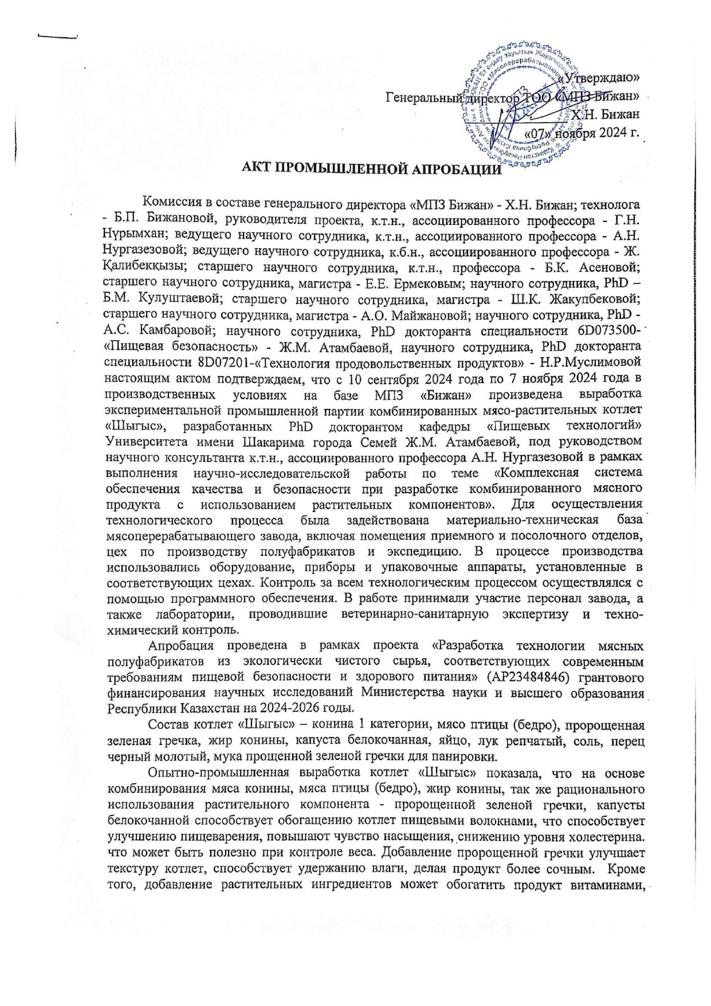
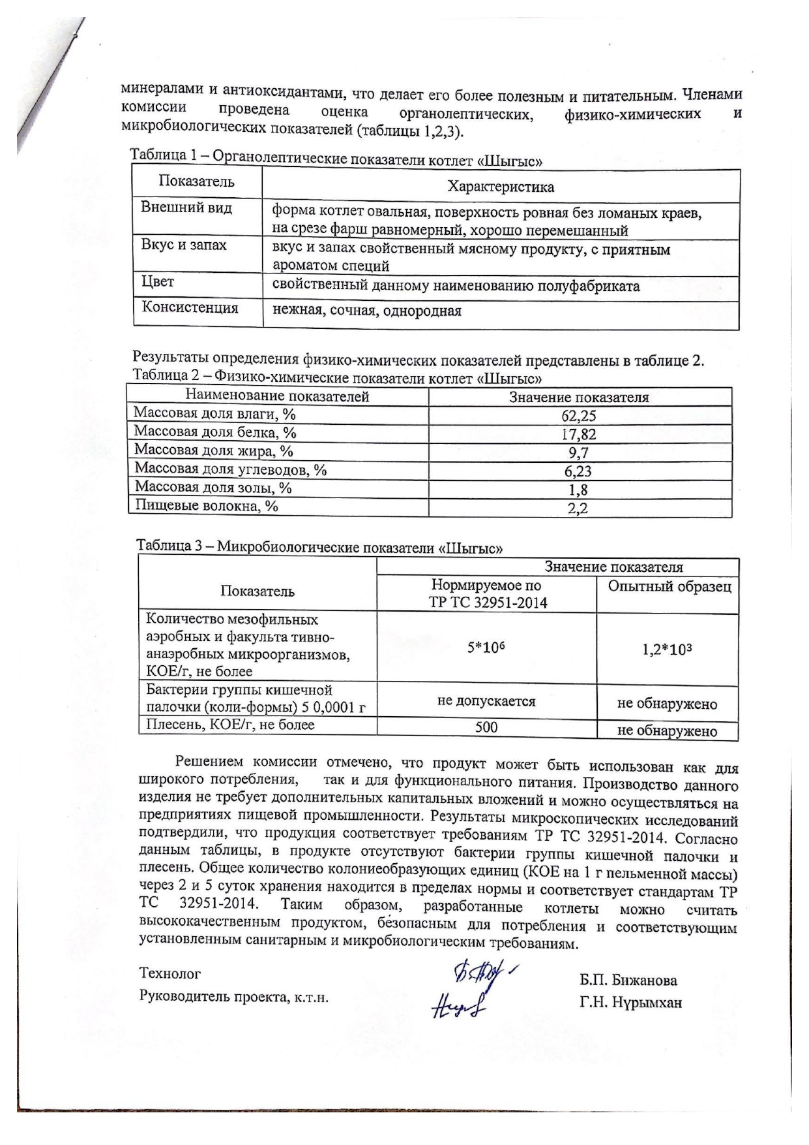
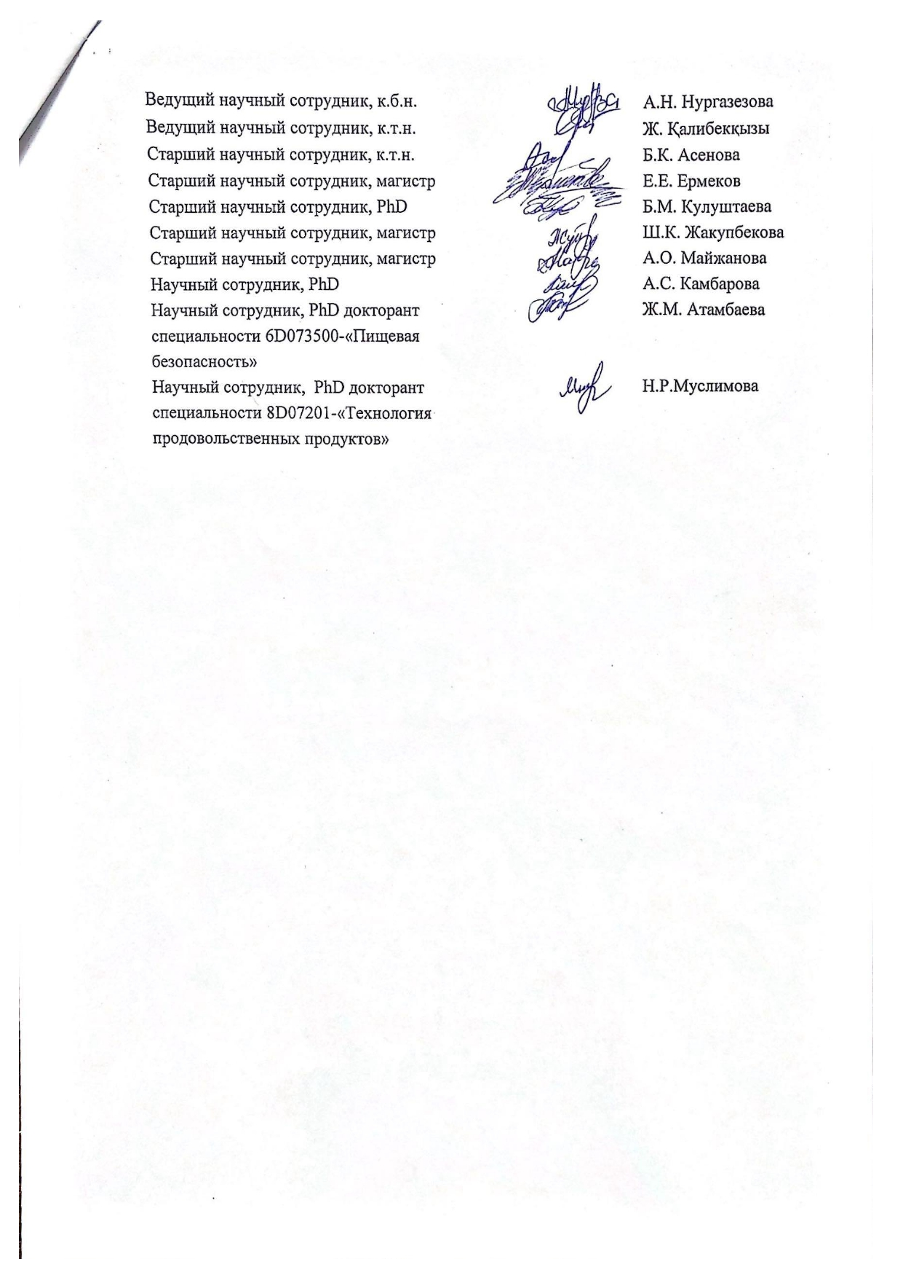
ҚОСЫМША Б
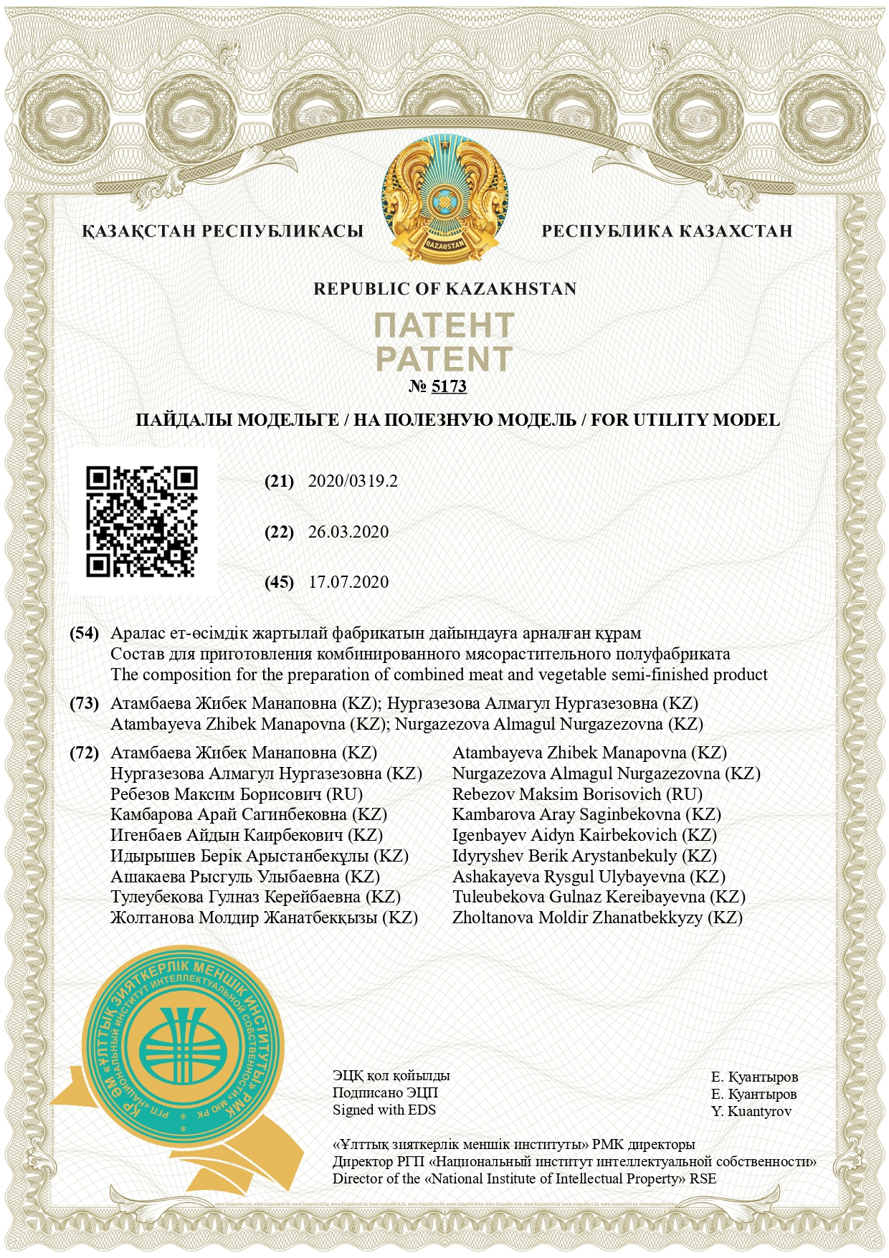

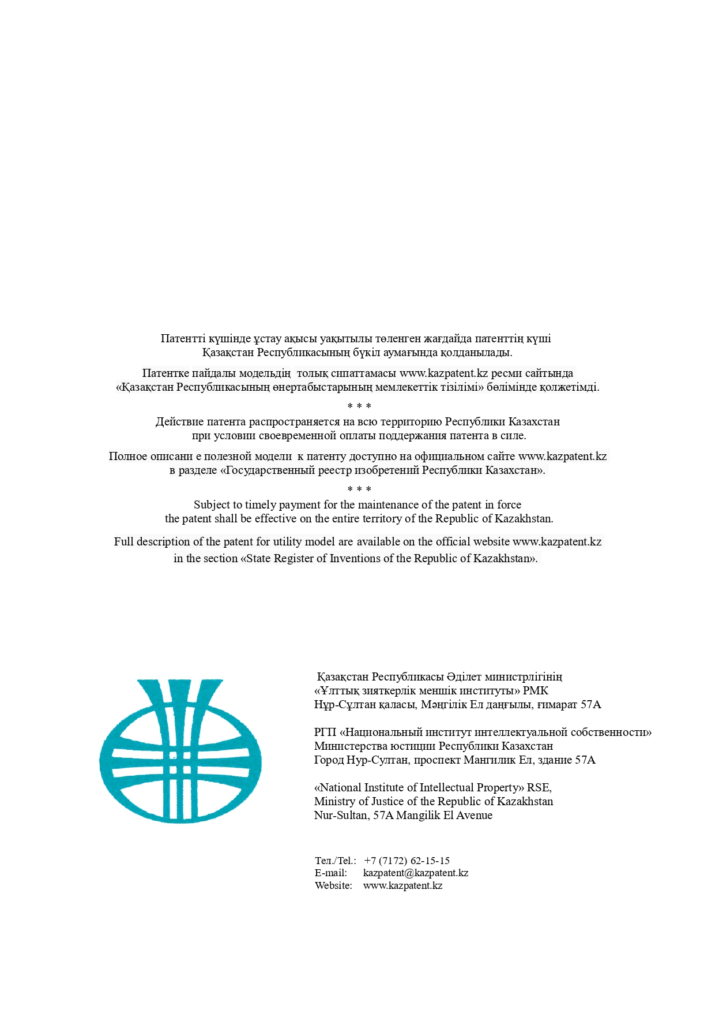

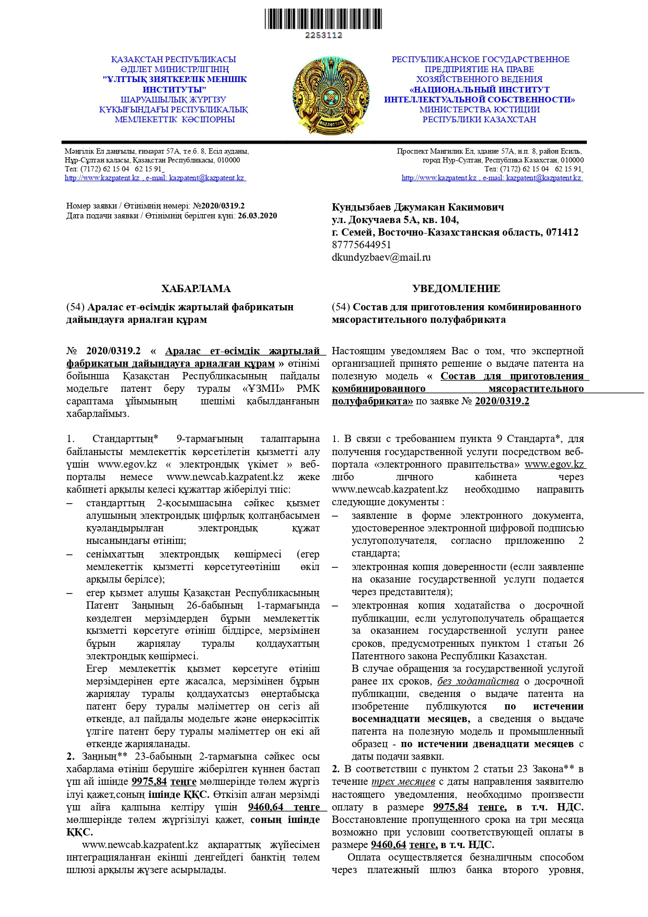

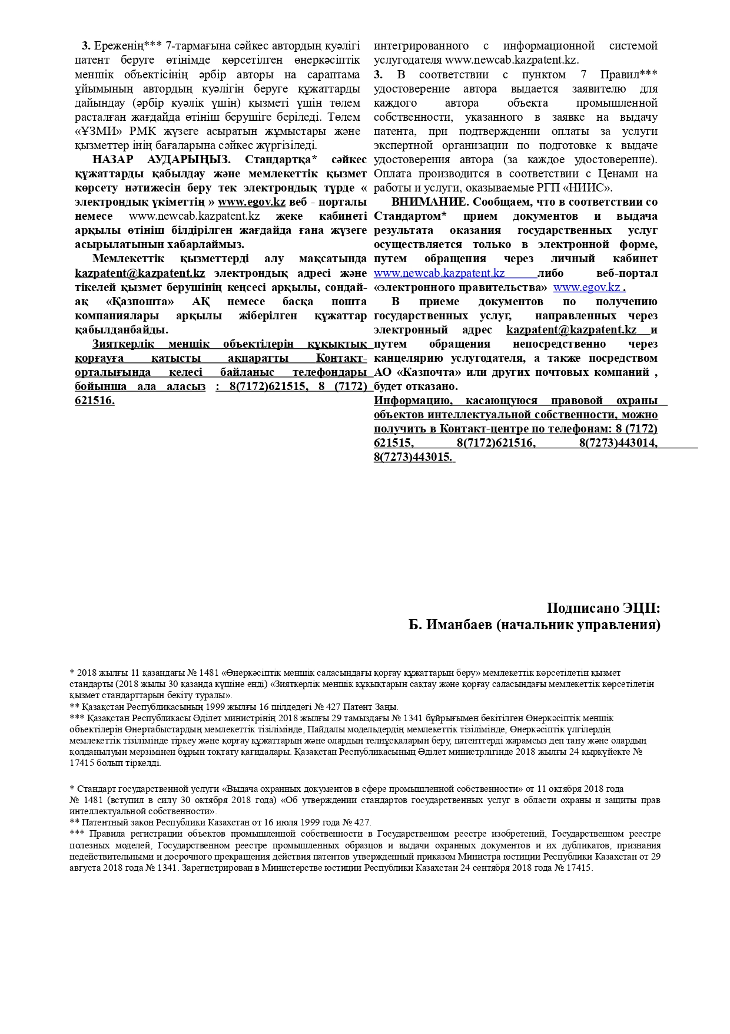

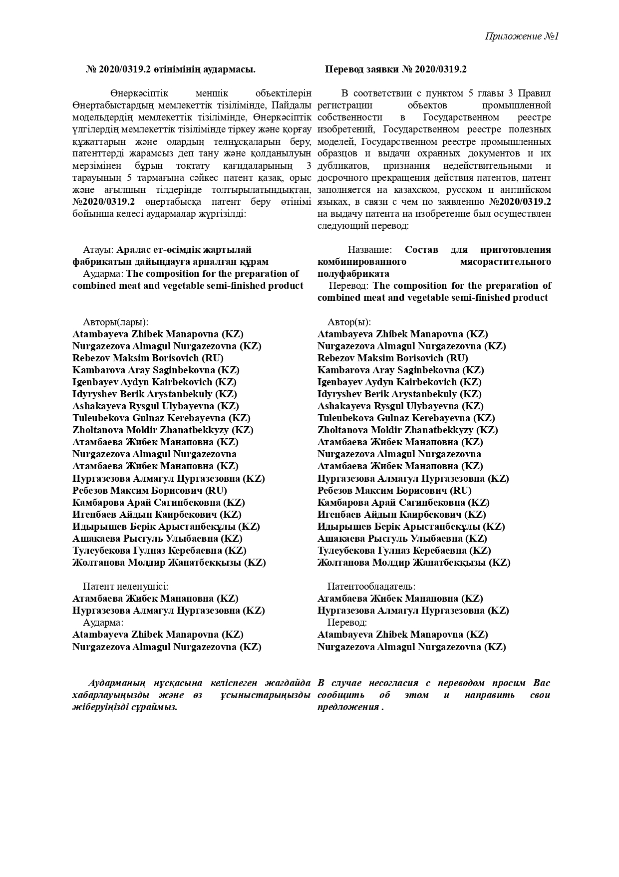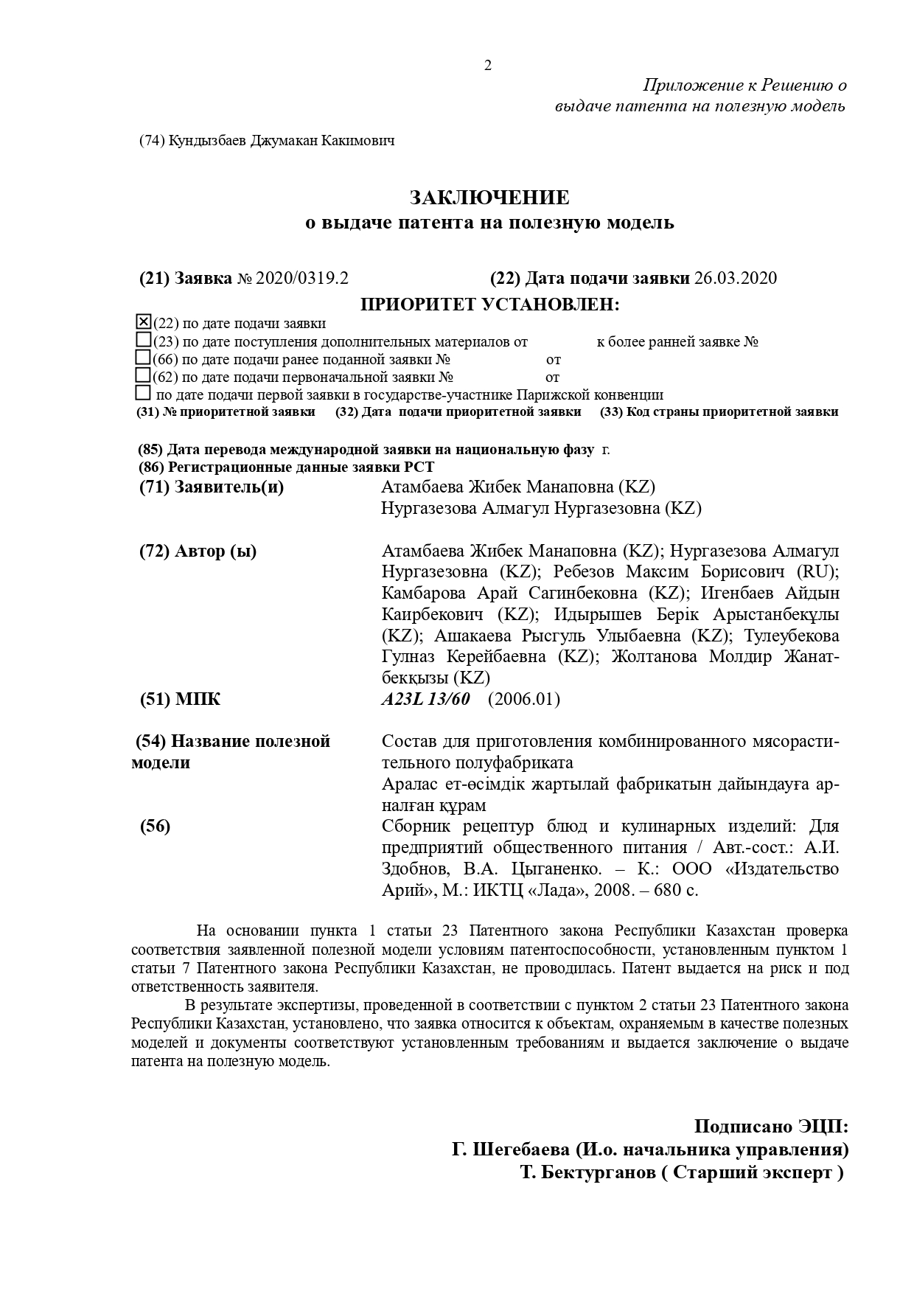
ҚОСЫМША В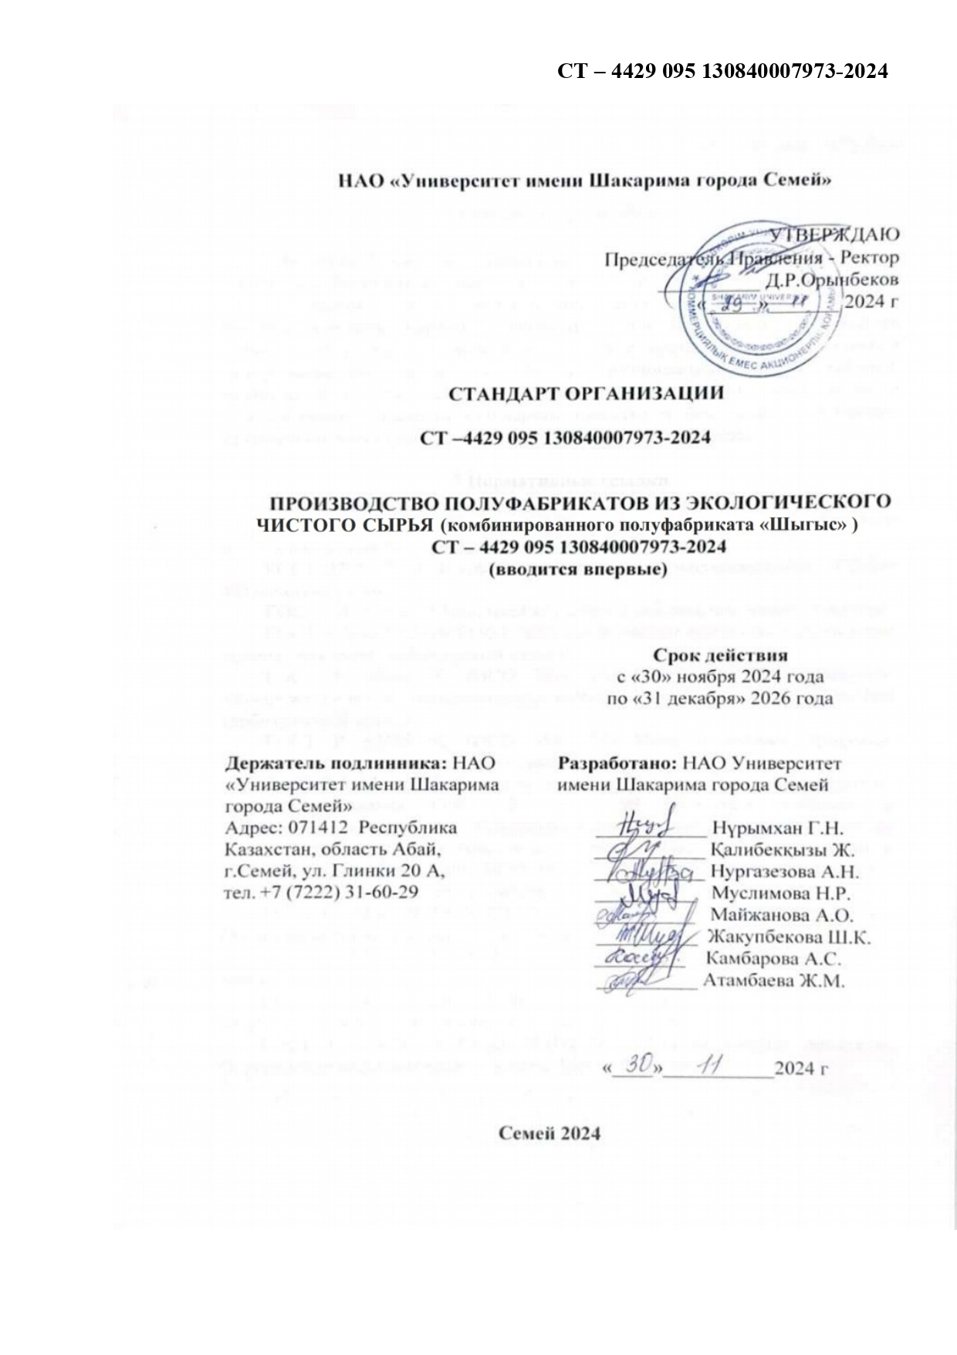
Содержание

- Область применения
- Нормативные ссылки
- Технические требования
- Упаковка и маркировка полуфабрикатов
- Правила приемки
- Методы контроля
- Транспортирование и хранение
- Гарантии изготовителя
- Библиография
- Приложение

1 Область применения

Настоящий стандарт устанавливает требования к производству мясорастительного полуфабриката «Шыгыс». Продукция изготавливается из экологически чистого сырья, включающего в себя мясо конины 1 категории, мясо птицы, жир конины. Для повышения пищевой ценности и улучшения вкусовых качеств в состав фарша добавляются натуральные растительные компоненты: белокочанная капуста, лук репчатый, пророщенная зеленая гречка. Все ингредиенты проходят тщательный отбор и соответствуют высоким стандартам качества и безопасности. Стандарт организации может использоваться для целей сертификации.

2 Нормативные ссылки

Для применения настоящего Стандарта организации необходимы следующие ссылочные нормативные документы:
МЕМСТ 32951-2014-Полуфабрикаты мясные и мясосодержащие. Общие технические условия;
МЕМСТ 33818-2016 -Мясо, мясо котлетное. Говядина высококачественная;
МЕМСТ Р 50453 92 (ИСО 937 78) Мясо и мясные продукты. Определение содержания азота (арбитражный метод);
МЕМСТ Р 50454 92 (ИСО 3811 79) Мясо и мясные продукты. Обнаружение и учет предполагаемых колиформных бактерий Escherichia coli (арбитражный метод);
МЕМСТ Р 50455 92 (ИСО 3565 75) Мясо и мясные продукты. Обнаружение сальмонелл (арбитражный метод);
МЕМСТ Р 51074 2003 Продукты пищевые. Информация для потребителя. Общие требования МЕМСТ Р 51301 99 Продукты пищевые и продовольственное сырье. Инверсионно-вольтамперометрические методы определения содержания токсичных элементов (кадмия, свинца, меди и цинка) МЕМСТ Р 51444 99 (ИСО 1841-2 96) Мясо и мясные продукты. Потенциометрический метод определения массовой доли хлоридов;
МЕМСТ Р 51446 99 (ИСО 7218 96) Микробиология. Продукты пищевые. Общие правила микро- биологических исследований;
МЕМСТ Р 51447 99 (ИСО 3100-1 91) Мясо и мясные продукты. Методы отбора проб;
МЕМСТ Р 51448 99 (ИСО 3100-2 88) Мясо и мясные продукты. Методы подготовки проб для микробиологических исследований.

- Технические требования

  - Полуфабрикаты должны соответствовать требованиям настоящего стандарта, документу на полуфабрикаты конкретного наименования, в соответствии с которым они изготовлены, вырабатываться по технологической инструкции, регламентирующей технологический процесс производства, с соблюдением правил ветеринарного осмотра убойных животных и ветеринарно-санитарной экспертизы мяса и мясных продуктов, ветеринарно-санитарных правил использования и переработки импортного мяса и мясо продуктов на мясоперерабатывающих предприятиях, санитарных правил для предприятий мясной промышленности, утвержденных в установленном порядке, и гигиенических требований безопасности и пищевой ценности пищевых продуктов, установленных нормативными правовыми актами.
Характеристики
  - По органолептическим показателям полуфабрикаты должны соответствовать требованиям, указанным в таблицах 1.
    - По физико-химическим показателям полуфабрикаты должны соответствовать требованиям, указанным в таблицах 2.
    - По микробиологическим показателям полуфабрикаты должны соответствовать требованиям, указанным в таблицах 3.

Органолептические показатели мясорастительных котлет «Шыгыс»
Таблица 1
Показатель | Характеристика
Показатель | НД на методы испытаний | Нормы по НД | Опытный образец
Внешний вид | МЕМСТ 9959-2015 | Измельченная однородная масса без костей, хрящей, сухожилий, грубой соединительной ткани, кровяных сгустков и пленок, равномерно перемешана, без разорванных и ломаных краев, равномерно покрыта панировочным ингредиентом | Измельченная однородная масса без костей, хрящей, сухожилий, грубой соединительной ткани, кровяных сгустков и пленок, равномерно перемешана, без разорванных и ломаных краев, равномерно покрыта панировочным ингредиентом
Вкус и запах | МЕМСТ 9959-2015 | Свойственные данному наименованию полуфабриката с учетом используемых рецептур компонентов, без постороннего привкуса и запаха | Свойственные доброкачественному сырью, с наличием аромата специй, имеет выраженный вкус сырья и специй, сочную некрошливую консистенцию, без постороннего привкуса и запаха
Консистенция | МЕМСТ 9959-2015 | Фарш хорошо перемешан, масса однородная, равномерная, с включением ингредиентов рецептуры | Фарш хорошо перемешан, масса однородная, равномерная, с включением ингредиентов рецептуры

Представленные исследования показывают, что введение в состав котлет растительного сырья чечевицы и кабачка способствует улучшению консистенции, вкуса, повышая сочность и нежность продукта.
Результаты определения физико-химических показателей представлены в таблице 2.

Физико-химические показатели исследуемых котлет
Таблица 2
Показатель | Значение показателя
Показатель | НД на методы испытаний | Нормы по НД | Опытный образец
Массовая доля белка, %, не менее | МЕМСТ 25011-2017 | 14,0 | 18,85 ± 0,12 %
Массовая доля жира, %, не более | МЕМСТ 23042-2015 | 18,0 | 5,63 ± 0,3 %

Результаты определения микробиологических показателей, а также их допустимые уровни, регламентируемые ТР ТС 034/2013 «О безопасности мяса и мясной продукции» для котлет представлены в таблице 3.

Микробиологические показатели исследуемых котлет
Таблица 3
Показатель | Значение показателя
Показатель | НД на методы испытаний | Нормы по НД | Опытный образец
Количество мезофильных,  аэробных и факультативно-анаэробных микроорга-низмов, КОЕ/г, не более | ТР ТС 32951-2014 | 5*${10}^{6}$ | менее 1,1*10⁶ КОЕ/г
Бактерии группы кишечной палочки (коли-формы) 5 0,0001 г | ТР ТС 32951-2014 | не допускается | не обнаружено
Плесень, КОЕ/г, не более | ТР ТС 32951-2014 | 500 | не обнаружено

Проведенные микроскопические исследования показали соответствие продуктов требованиям ТР ТС 32951-2014
Упаковка и маркировка полуфабрикатов по МЕМСТу должны соответствовать строгим стандартам, чтобы обеспечить безопасность, качество продукции, а также удобство для потребителя. Ниже приводится общая информация о требованиях к упаковке и маркировке полуфабрикатов в соответствии с действующими МЕМСТами.

- Упаковка и маркировка полуфабрикатов
Упаковка
Требования к упаковке полуфабрикатов направлены на сохранение качества, предотвращение загрязнения и удобство хранения. Упаковка должна обеспечивать защиту от внешних воздействий и соответствовать санитарным нормам.
- Материалы упаковки:
- Упаковка должна быть выполнена из безопасных для здоровья материалов, разрешенных к применению для контакта с пищевыми продуктами.
- Обычно используются пленочные материалы, такие как полиэтилен, полипропилен, комбинированные пленки, а также лотки из полистирола, полипропилена или алюминия.
- Типы упаковки:
-Первичная упаковка: непосредственно контактирует с продуктом (например, вакуумные пакеты, лотки, термоупаковка).
-Групповая упаковка: предназначена для объединения нескольких единиц продукции (например, пластиковые контейнеры или коробки).
-Транспортная упаковка: используется для удобства транспортировки (картонные коробки, ящики).
- Герметичность:
- Упаковка должна обеспечивать герметичность, особенно если продукт находится в вакууме или в модифицированной газовой среде.
- Вакуумная упаковка или упаковка в газовой среде продлевает срок хранения полуфабрикатов, защищая от окисления и микробиологического загрязнения.
- Срок годности:
- Упаковка должна быть рассчитана на весь срок хранения продукта при соблюдении указанных условий температуры и влажности.
Маркировка полуфабрикатов
Маркировка полуфабрикатов по МЕМСТу должна содержать информацию, которая позволяет потребителю получить полное представление о продукте. Правильная маркировка — это не только требование законодательства, но и способ обеспечения безопасности потребителя.
Согласно требованиям МЕМСТ, на упаковке должны быть указаны следующие сведения:
- Наименование продукта:
- Название полуфабриката, отражающее его вид (например, «Говядина охлажденная, порционная» или «Полуфабрикат куриный, замороженный»).
- Состав:
- Полный перечень ингредиентов, входящих в продукт. Если полуфабрикат содержит добавки или консерванты, они должны быть перечислены.
- Масса нетто:
- Указание массы продукта, исключая вес упаковки, в граммах или килограммах.
- Дата изготовления и срок годности:
- Дата производства указывается в формате «ДД.ММ.ГГГГ».
- Срок годности и условия хранения должны быть четко обозначены (например, «Хранить при температуре -18°C не более 6 месяцев»).
- Условия хранения:
- Рекомендуемые условия для хранения полуфабриката, включая температуру и влажность (например, «Хранить при температуре от -2°C до +4°C»).
- Информация о производителе:
- Название, адрес и контактные данные производителя, чтобы потребитель мог при необходимости связаться с ним.
- Пищевая и энергетическая ценность:
- Данные о содержании белков, жиров, углеводов и энергетической ценности на 100 грамм продукта.
- МЕМСТ 31778-2012 — Мясо и мясные продукты. Методы определения сроков годности.
- МЕМСТ 31479-2012 — Мясные полуфабрикаты. Общие технические условия.
- МЕМСТ 33270-2015 — Полуфабрикаты мясные и мясосодержащие. Технические условия.
- МЕМСТ 51074-2003 — Продукты пищевые. Информация для потребителя. Общие требования.
Эти МЕМСТы включают требования к упаковке, маркировке и хранению полуфабрикатов и являются основными стандартами, которым следуют производители мясных и других полуфабрикатов для обеспечения качества и безопасности продуктов.

5 Правила приемки

Полуфабрикаты принимают партиями. Партией считают любое количество полуфабриката одного наименования, одной группы, одного вида, одного подвида, одной категории, одноготермическо- го состояния, изготовленного в течение одной смены, упакованного в тару одного вида и типоразмера, предназначенного к одновременной сдаче-приемке и оформленного одним удостоверением качества.
В удостоверении качества полуфабрикатов указывают:
номер удостоверения и дату его выдачи; наименование изготовителя и его адрес;
полное наименование полуфабрикатов (с указанием группы, вида, подвида, категории и термического состояния (см. раздел 4);
дату изготовления и дату упаковывания; срок годности и условия хранения;
число единиц транспортной тары и массу нетто партии;
число единиц потребительской упаковки в единице транспортной тары; результаты приемосдаточных и периодических испытаний;
обозначение настоящего стандарта и документа, в соответствии с которым изготовлены полуфабрикаты;
информацию о подтверждении соответствия; штриховой код продукции (при его наличии).
Удостоверение качества полуфабрикатов подписывают ответственные лица изготовителя с указанием должности и заверяют оригинальной печатью.
Для контроля качества и приемки полуфабрикатов устанавливают следующие категории испытаний:
  - приемосдаточные;
  - периодические.
Приемосдаточные испытания проводят для каждой партии полуфабрикатов по органолептическим показателям (внешнему виду, вкусу, запаху и цвету), по определению массы нетто одной упаковочной единицы, массовой доли мясной начинки (покрытия), правильности упаковывания и маркирования в соответствии с требованиями настоящего стандарта и документа, по которому полу- фабрикаты изготовлены, с применением выборочного контроля по таблице 4. Отбор потребительских упаковочных единиц в выборку проводят в соответствии с требованиями МЕМСТ 18321.
МЕМСТ 31479-2012 — Мясные полуфабрикаты. Общие технические условия.
МЕМСТ Р 54764-2011 — Продукты мясные. Требования к безопасности.

6 Методы контроля
Технохимический, органолептический контроль сырья и готовой про-дукции проводится лабораторией предприятия, в соответствии с действу-ющими инструкциями по технохимическому контролю на предприятиях промышленности, утвержденных в установленном порядке, стандартами на методы контроля.
6.1 Микробиологический контроль: БГКП осуществляется аккредито-ванной лабораторией, но не реже одного раза в квартал.
6.2 Контроль остаточных количеств микотоксинов, антибиотиков, пе-стицидов, афлатоксина М1, радионуклидов, а также патогенных микроор-ганизмов, в т.ч. сальмонеллы и S. Aureus проводится территориальной ЦГСЭН не реже одного раза в квартал.
6.3. Порядок и периодичность контроля в ходе технологического процесса на предприятии устанавливает изготовитель в Программе теку-щего производственного контроля, утвержденного в установленном по-рядке.
6.4. Методы контроля
6.4.1 Отбор проб и подготовка их к анализу по МЕМСТ 26809.2-2014
7.4.2. Внешний вид, консистенцию, цвет, качество упаковки и марки-ровки определяют визуально, вкус и запах органолептически по МЕМСТ 32261-2013.
6.4.3. Определение массовой доли жира по МЕМСТ 5867-90.
6.4.4. Определение массовой доли белка по МЕМСТ 23327-98.
6.4.5. Определение кислотности - по МЕМСТ 3624-92.
6.4.6. Определение влаги и сухого вещества по МЕМСТ 3626-73 .
6.4.7. Определение перекисного числа МЕМСТ 26593-85.
6.4.8. Определение кислотного числа по МЕМСТ 31933-2012 .
6.4.9. Определение золы по МЕМСТ 15113.8-77 .
6.4.10. Массу наполнителей определяют методам, утвержденным ор-ганами Госсанэпиднадзора Минздрава.
6.4.11. Методы микробиологического анализа по МЕМСТ 9225-84.
6.4.12. Определение количество дрожжей и плесневелых грибов МЕМСТ 10444.12-2013 .
6.4.13. Определение БГКП – МЕМСТ 31747-2012 .
6.4.14. Выявление бактерий рода Salmonella по МЕМСТ 31659-2012.
6.4.15. Определение Staphylocjccusaureus – по МЕМСТ 30347-2016.
6.4.16. Определение токсичных элементов по МЕМСТ 30178-96 . Стан-дарт распространяется на пищевое сырье и продукты и устанавливает ме-тод определения свинца, кадмия, меди, цинка и железа.
6.4.17. Определение токсичных элементов: ртути - по МЕМСТ 26927-86; мышьяка - по МЕМСТ 26930-86; меди - по МЕМСТ 26931, МЕМСТ 30178-96, свинца - по МЕМСТ 26932, МЕМСТ 30178; цинка - по МЕМСТ 26934 ,МЕМСТ 30178 - 96; кадмия - по МЕМСТ 26933-86.
6.4.18. Определение пестицидов по МЕМСТ 23452-2015.
6.4.19. Определение афлотоксинов по МЕМСТ 30711-2001 .
6.4.20. Определение антибиотиков по МЕМСТ 31502-2012 .
6.4.21. Определение антибиотиков по МЕМСТ 31694-2012.
6.4.22. Определение антибиотиков по МЕМСТ 31903-2012.
6.4.23. Определение радионуклидов осуществляется согласно методам : определение цезия Cs-137 по МЕМСТ 32161-2013, определение стронция Sr-90 по МЕМСТ 32163.
6.4.24. На все стадиях ведется контроль за соблюдением технологических параметров производства.

7 Транспортирование и хранение

7.1 Полуфабрикаты транспортируют всеми видами транспорта в соответствии с правилами перевозок скоропортящихся грузов, действующими на транспорте данного вида.
7.2 Сроки годности и условия хранения полуфабрикатов устанавливает изготовитель.

8 Гарантии изготовителя

8.1 Предприятие - изготовитель гарантирует соответствие продукта требованиям настоящего стандарта организации при соблюдении потребителем условия хранения и транспортирования согласно п. 7

Библиография
1. МЕМСТ 31479-2012 — Мясные полуфабрикаты. Общие технические условия.
2. МЕМСТ 31987-2012 — Продукты пищевые из мяса и мясосодержащие. Общие технические условия
3. МЕМСТ Р 54764-2011 — Продукты мясные. Требования к безопасности
4. МЕМСТ 33270-2015 — Полуфабрикаты мясные и мясосодержащие. Технические условия
5. МЕМСТ 51074-2003 — Продукты пищевые. Информация для потребителя. Общие требования.
6. МЕМСТ 7269-2015 — Полуфабрикаты из мяса птицы. Общие технические условия.

ҚОСЫМША Г
Зерттеу протоколдары
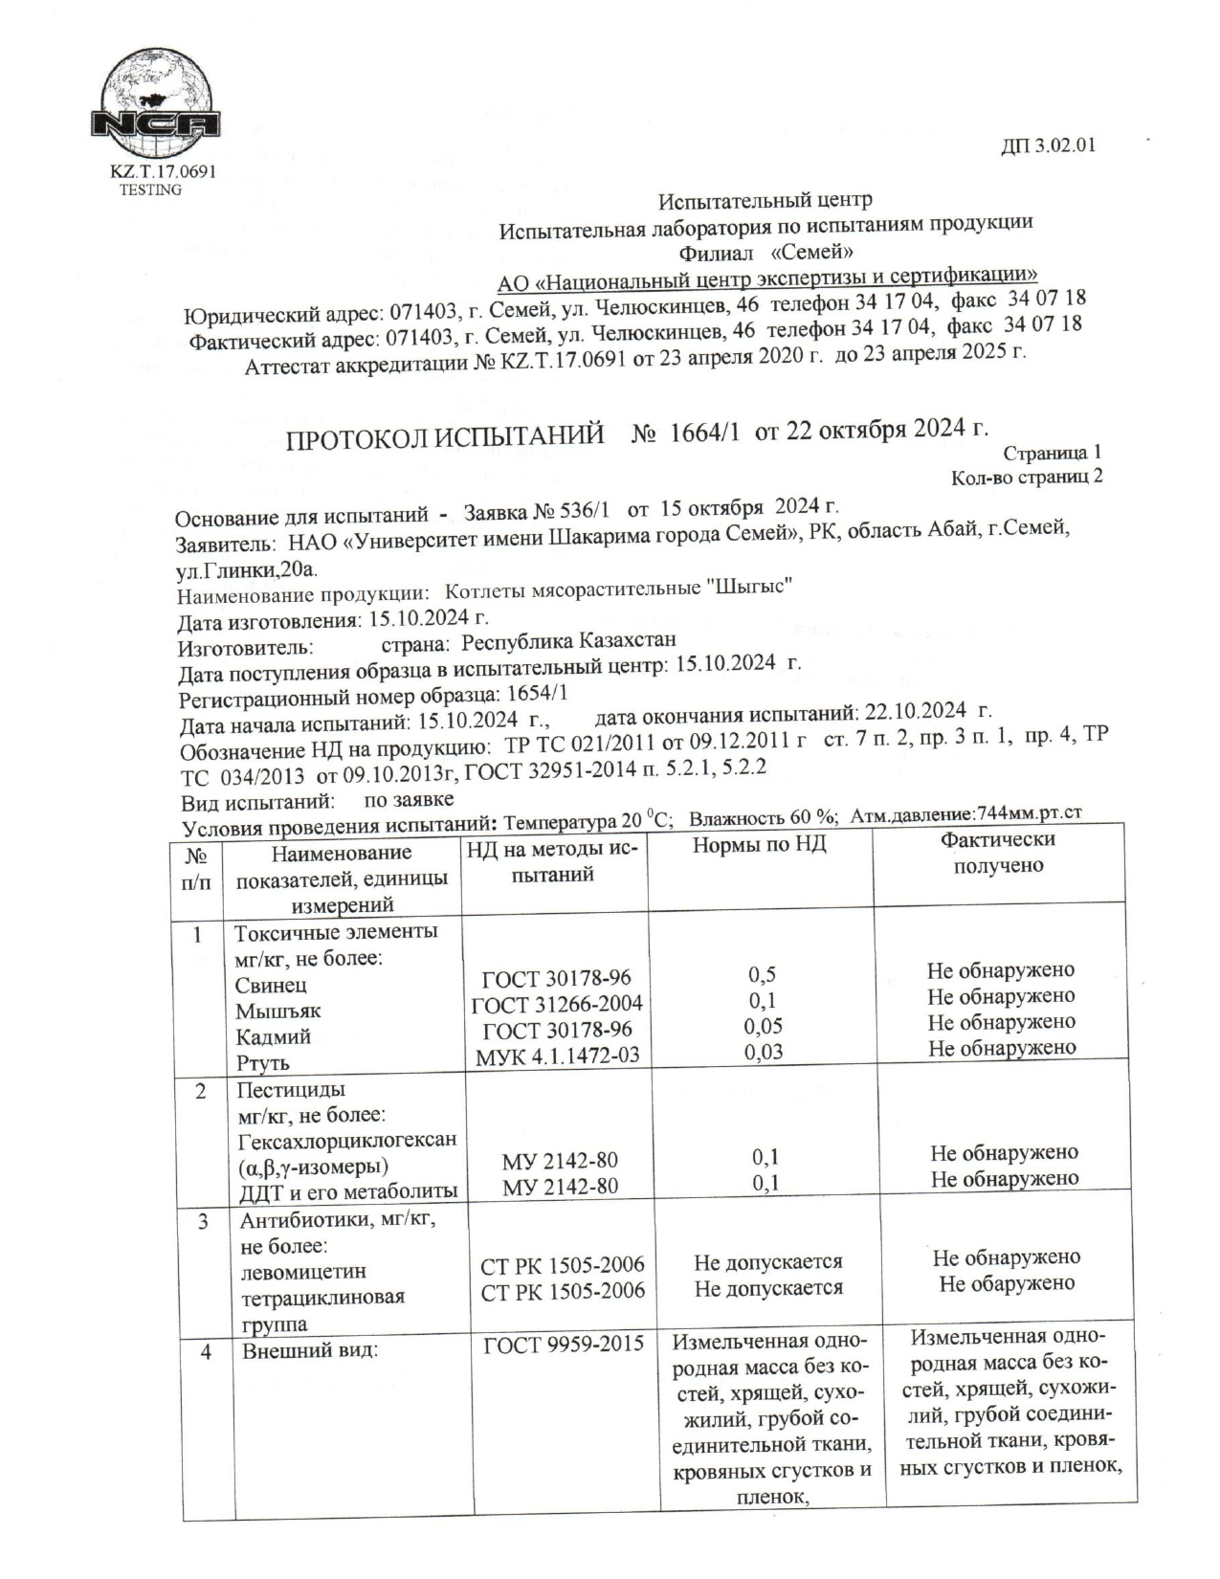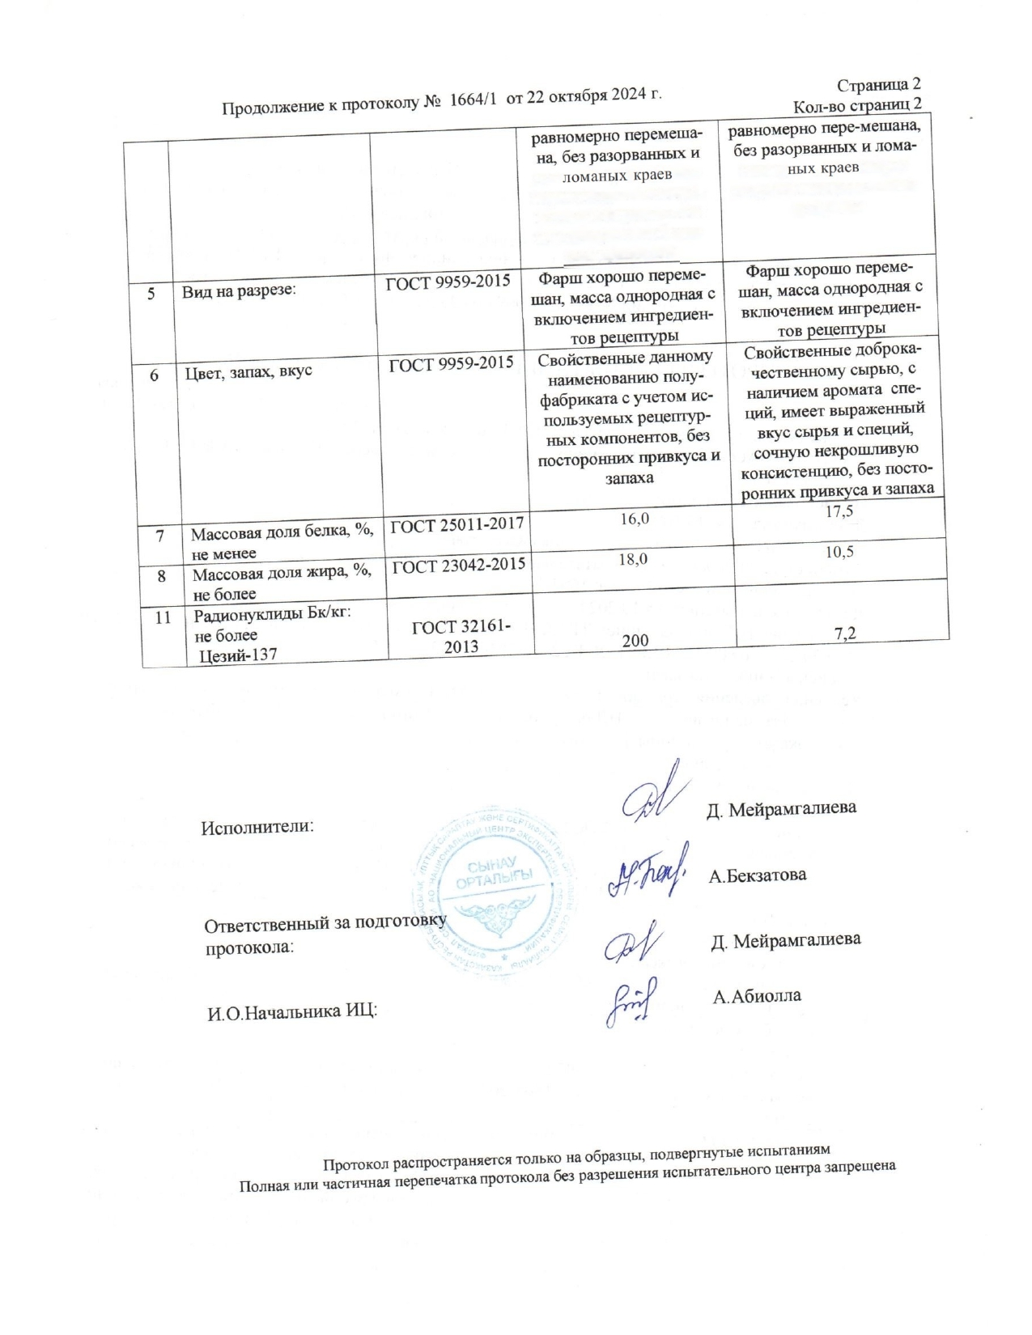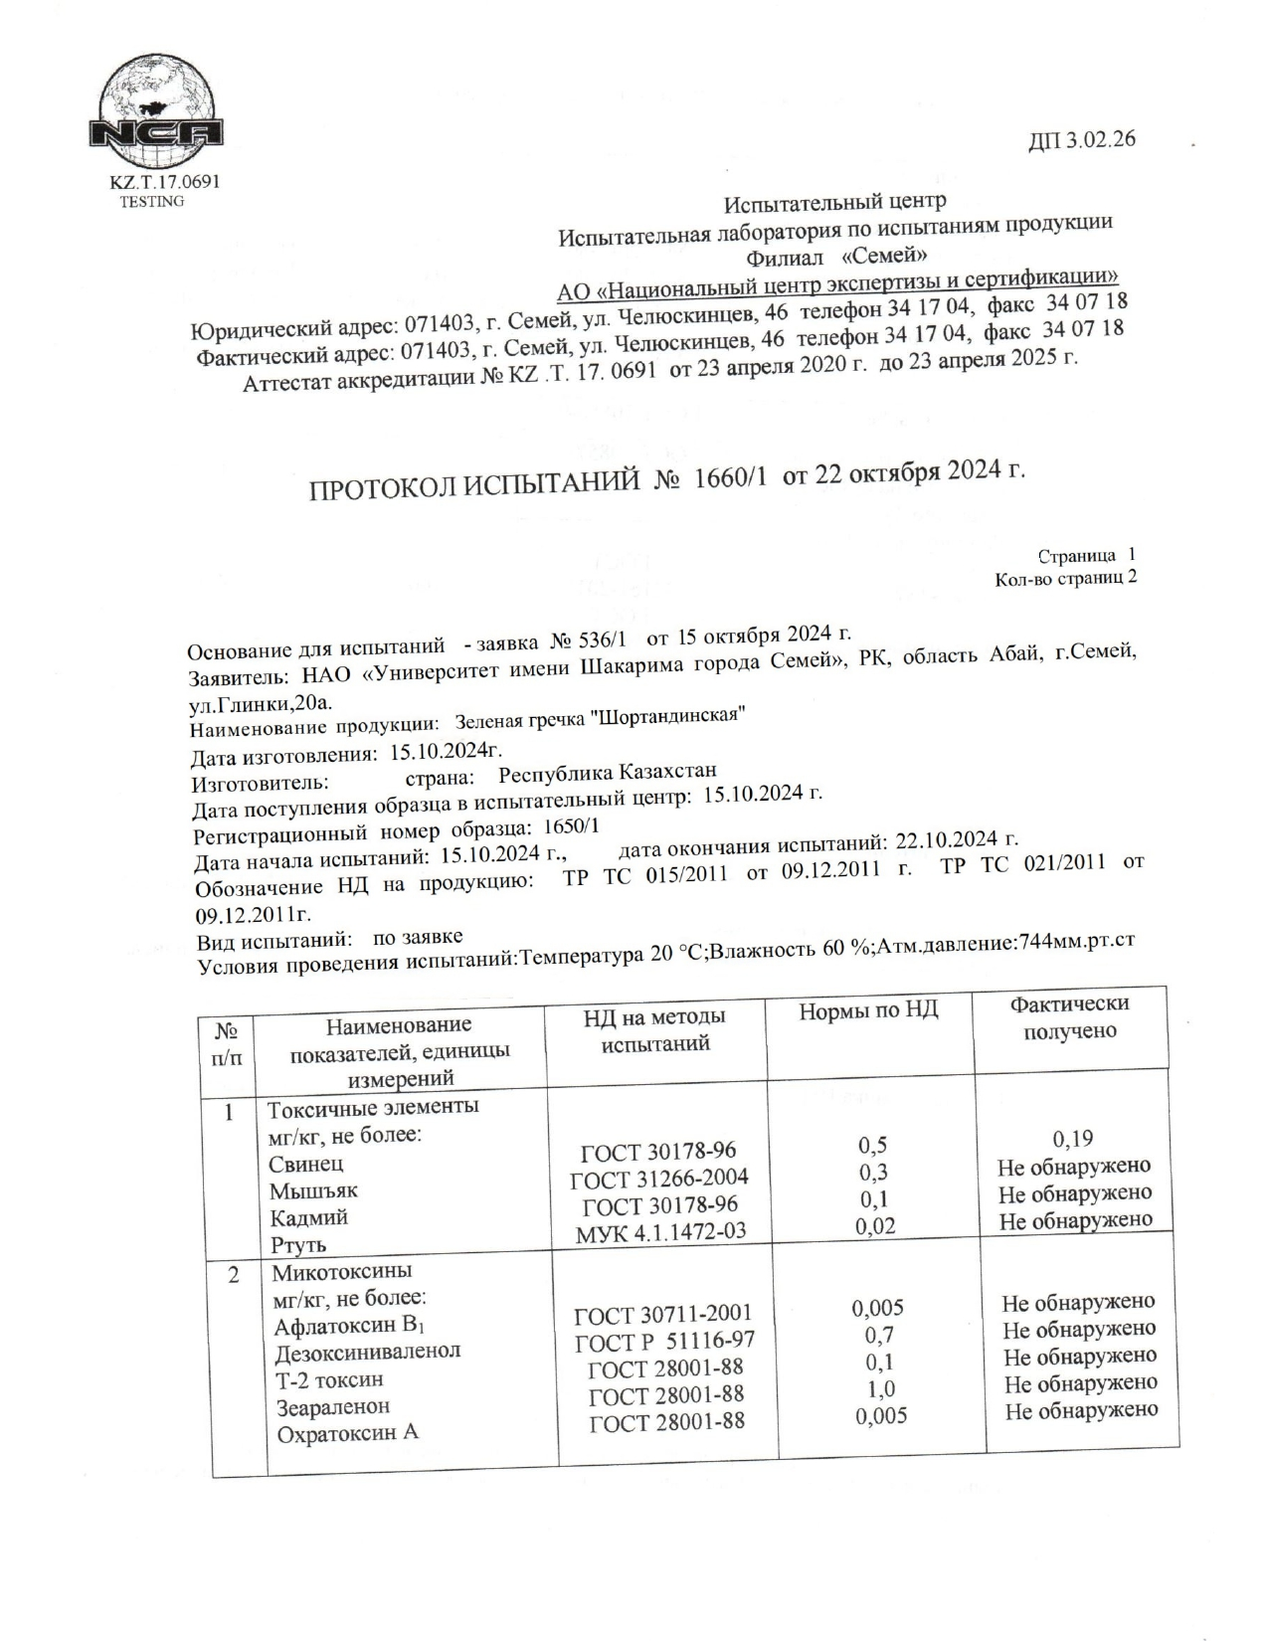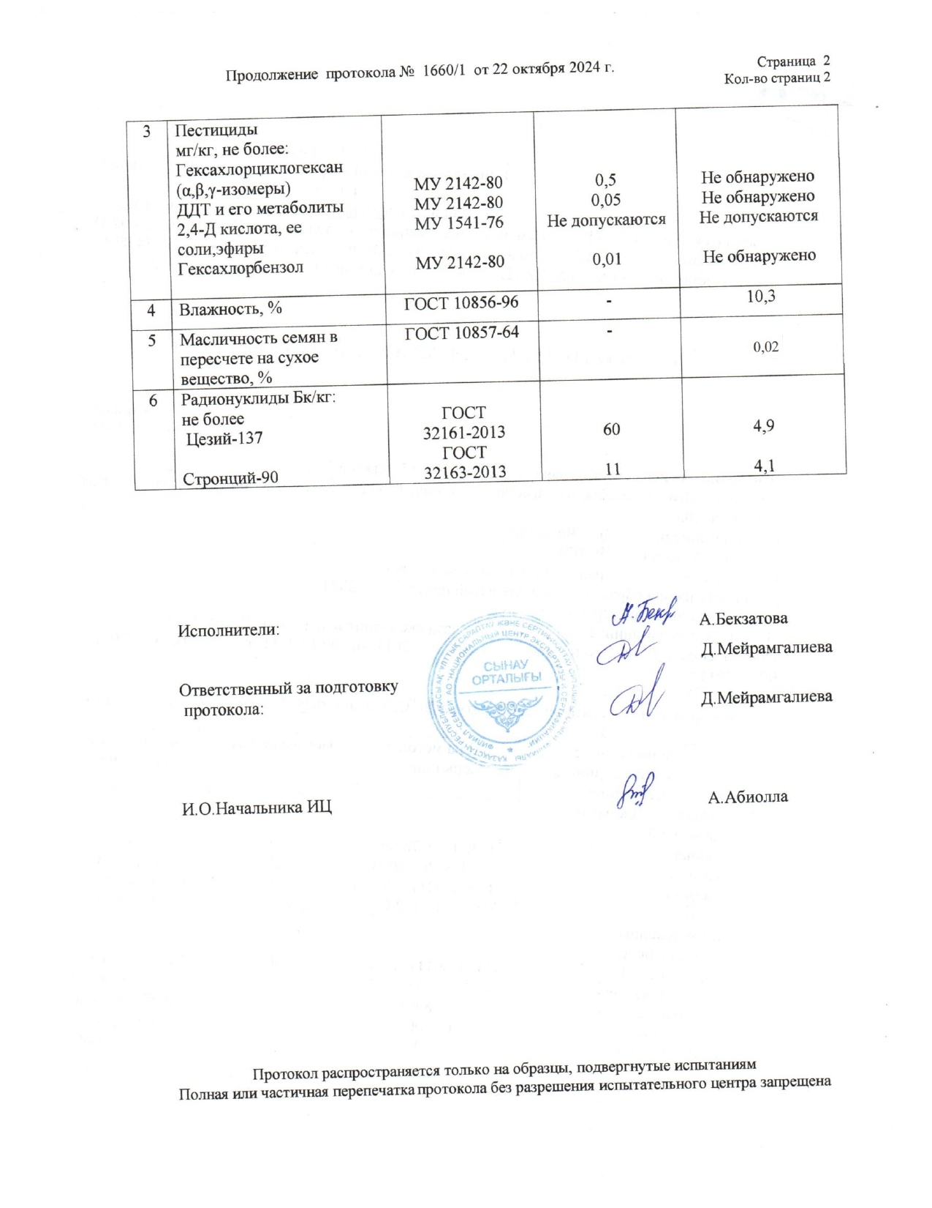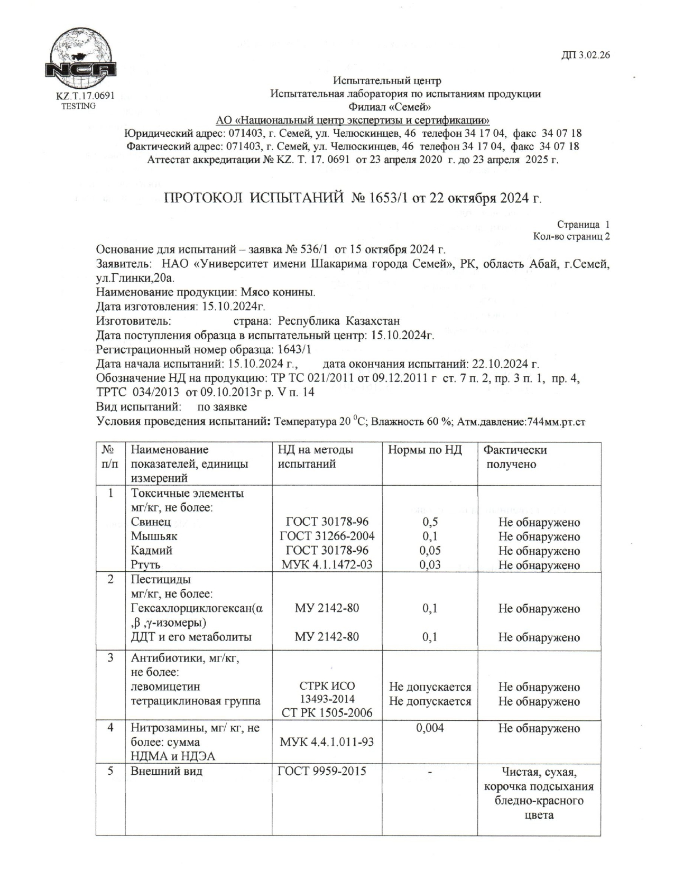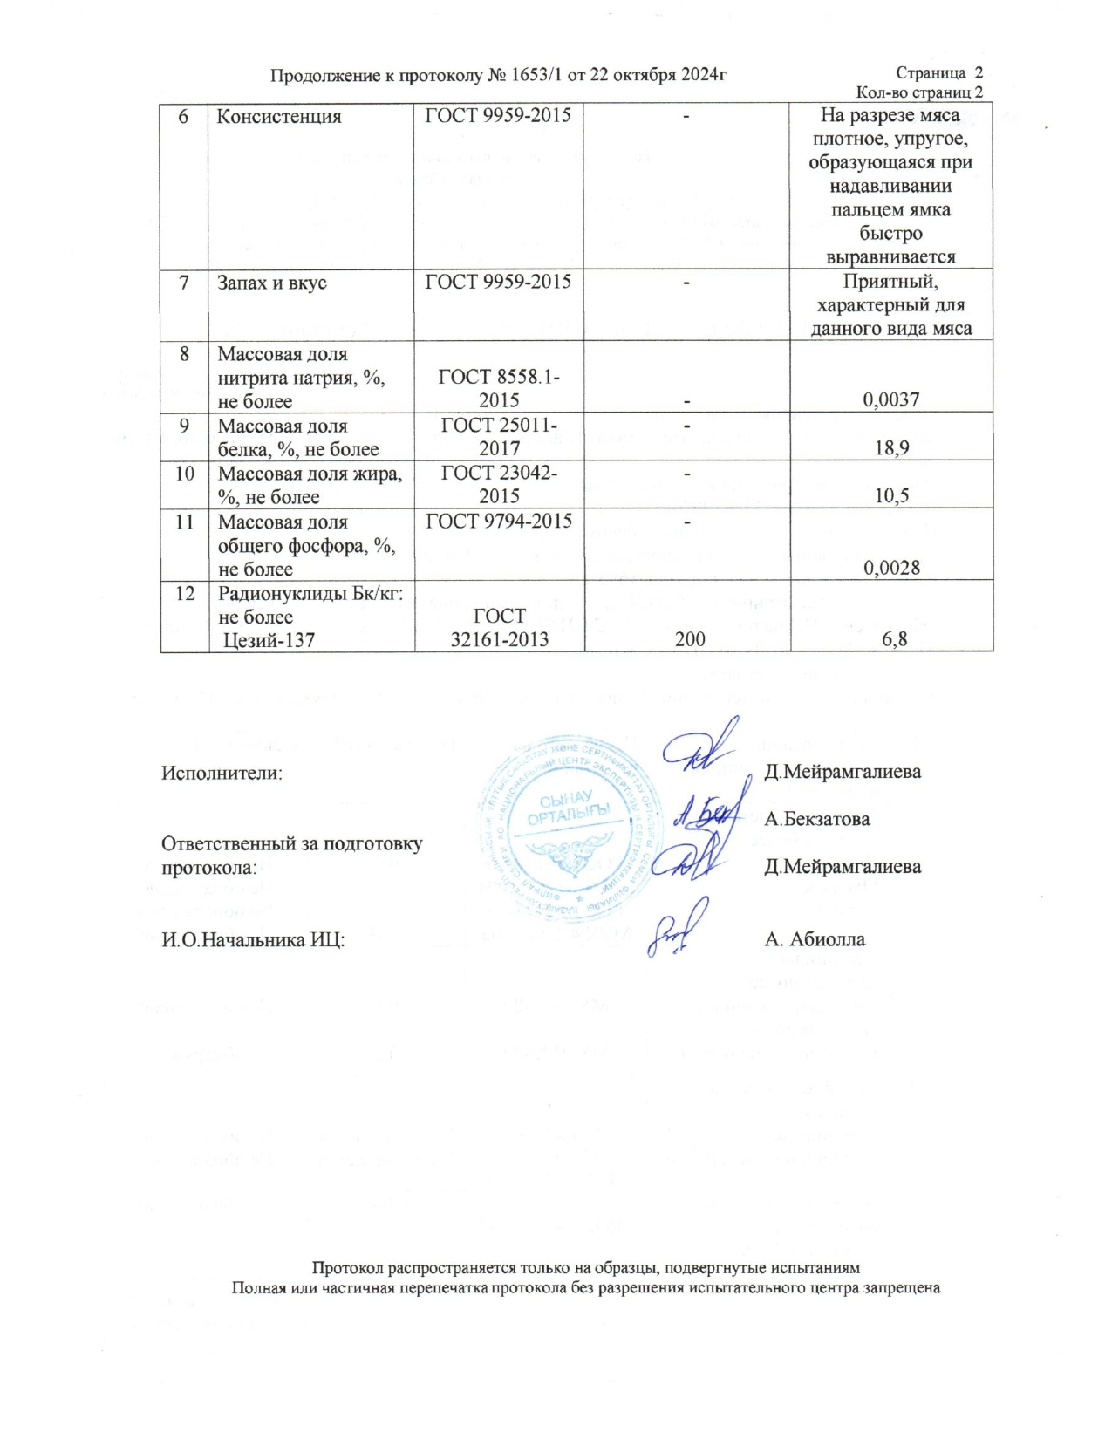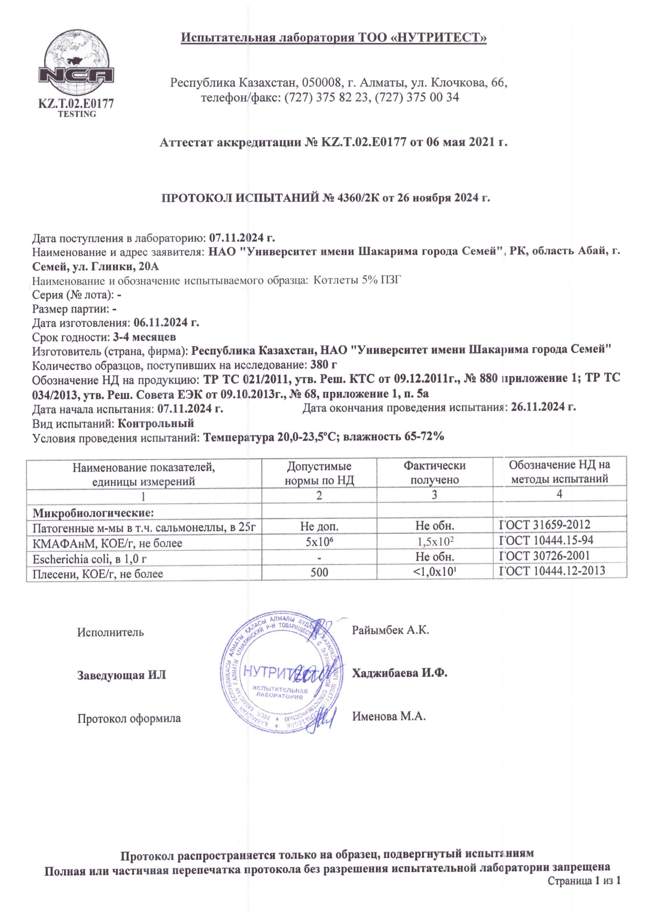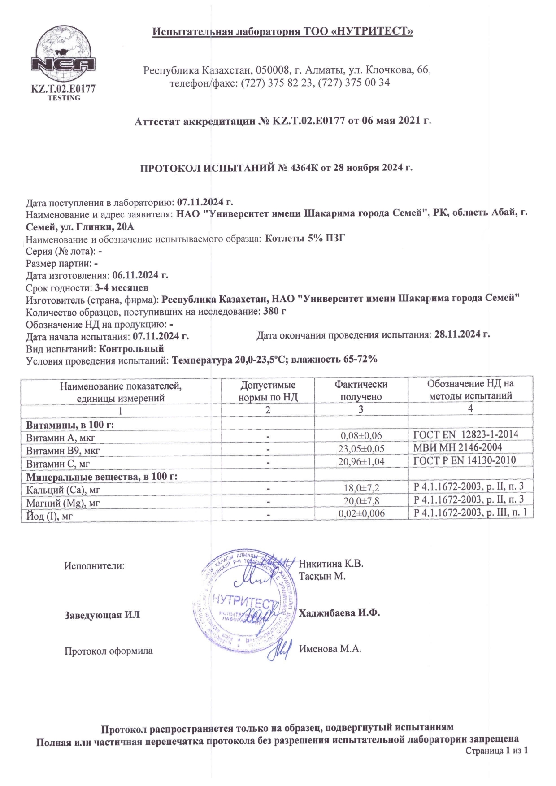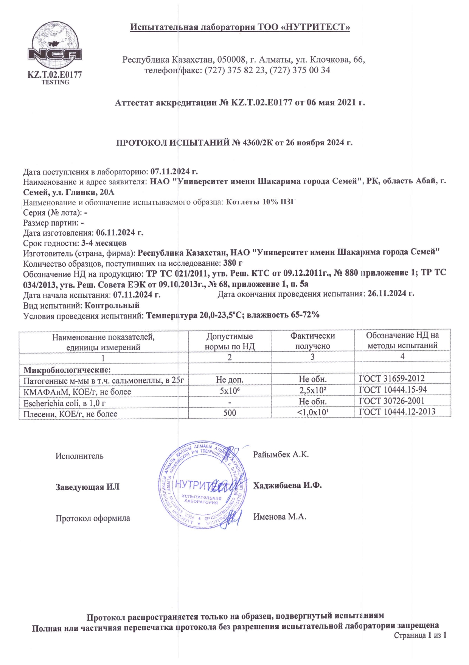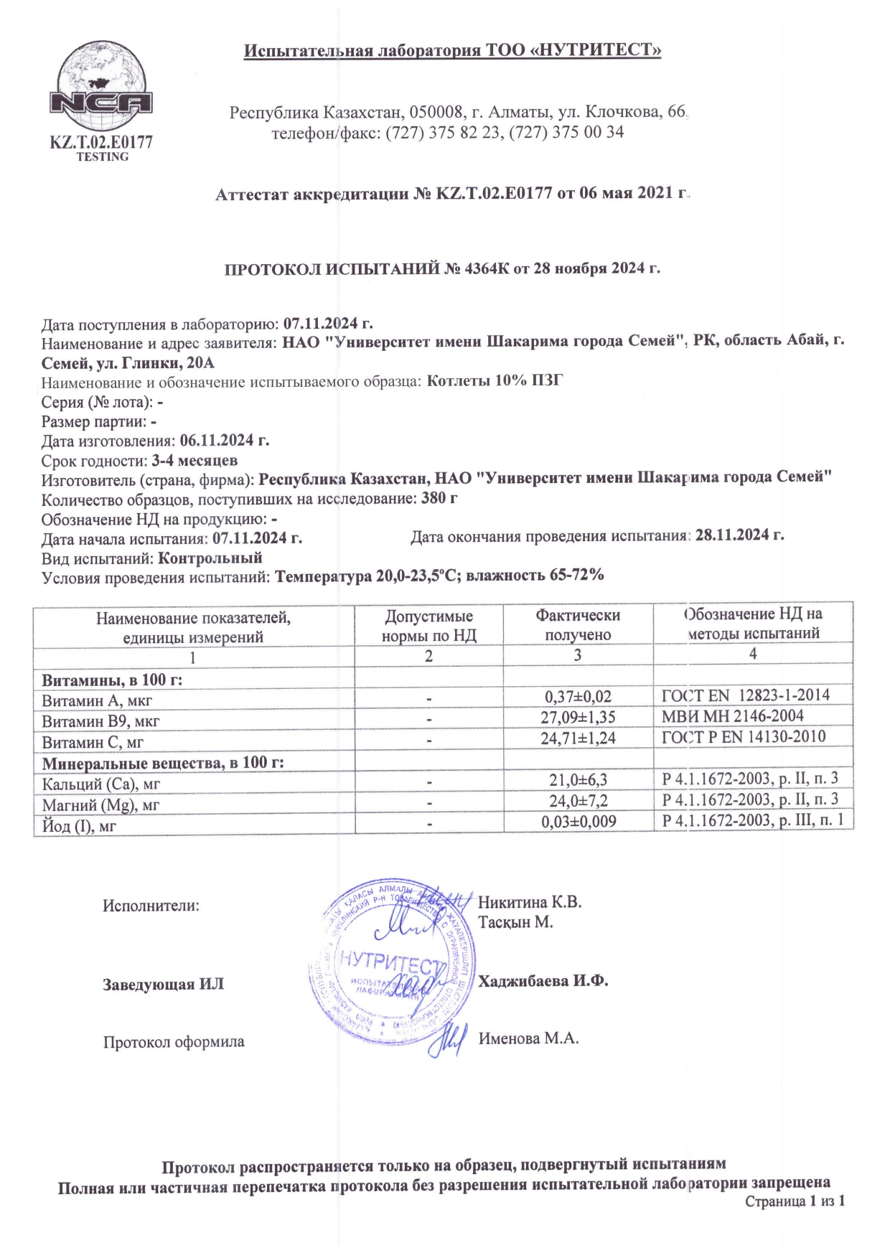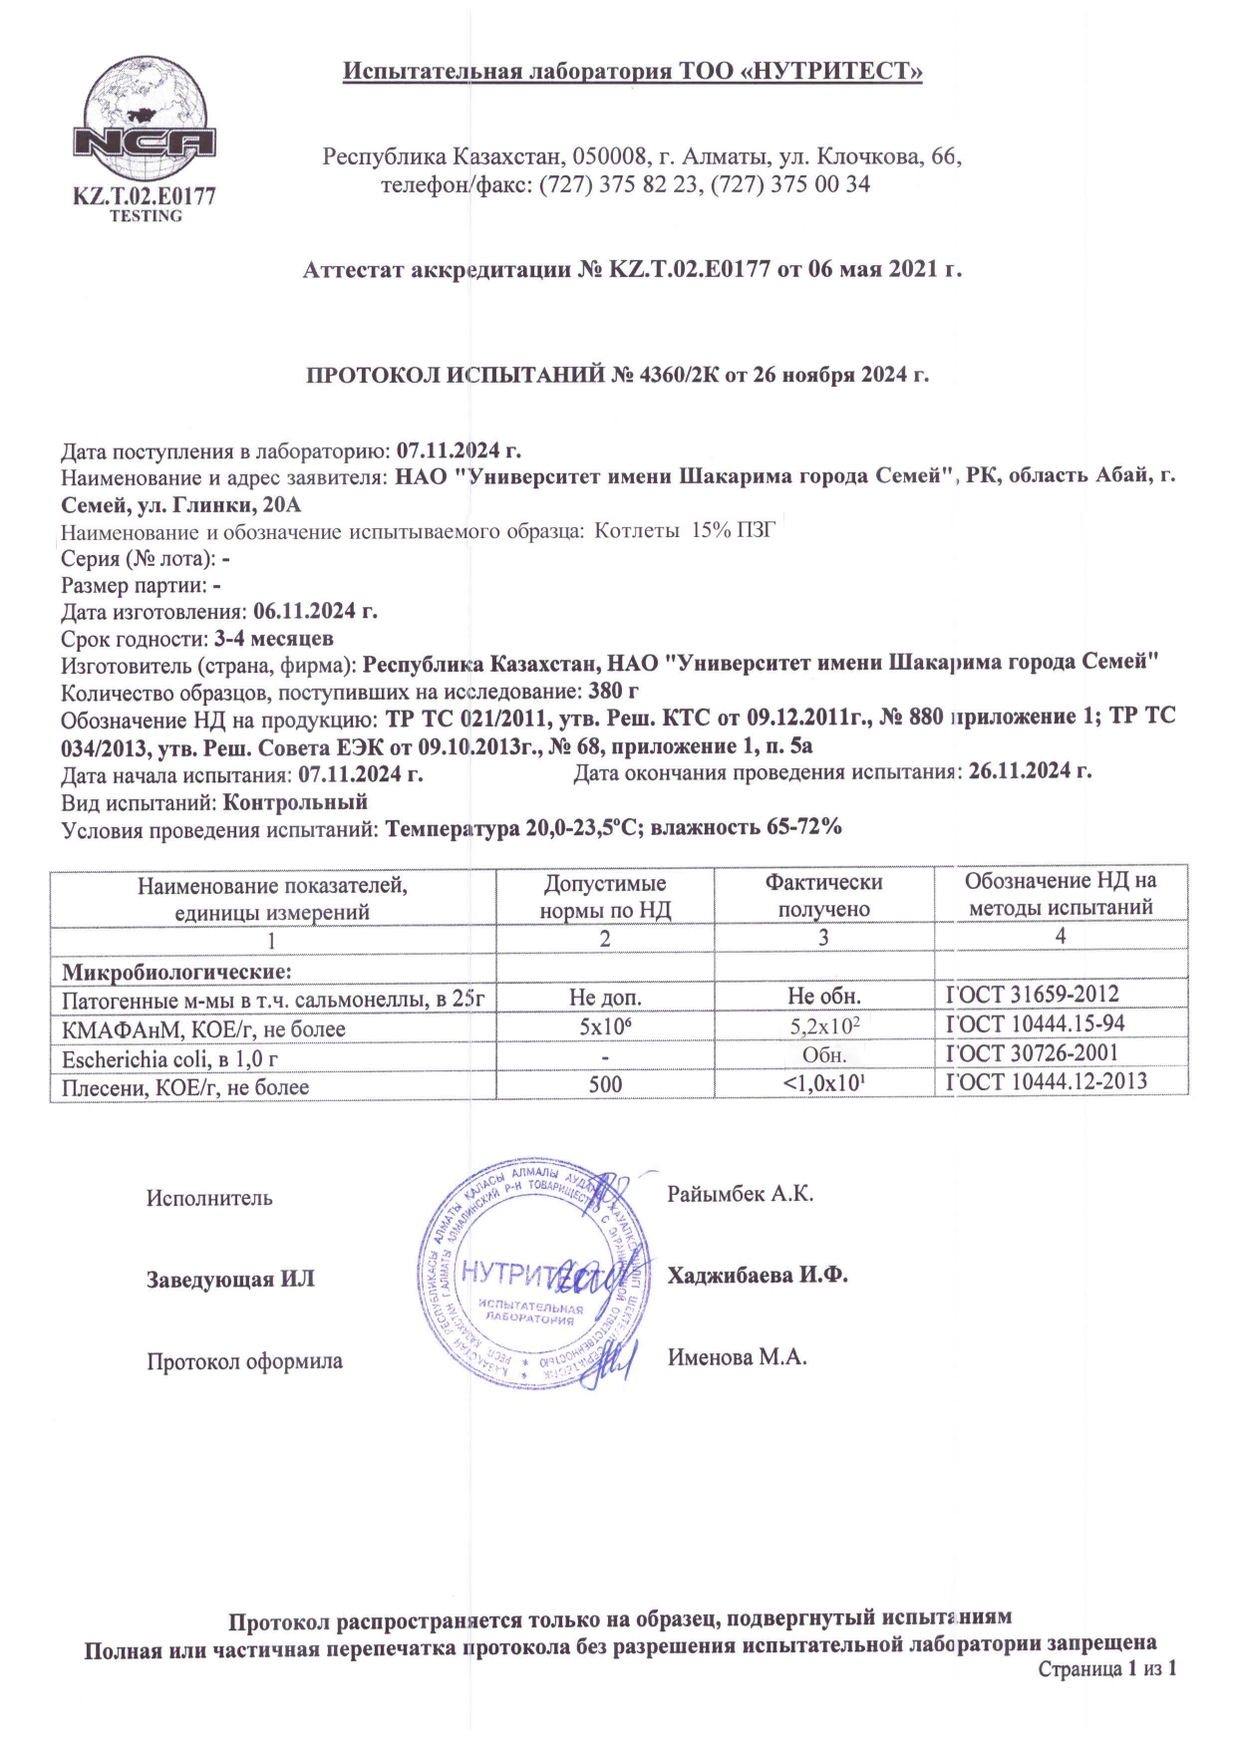

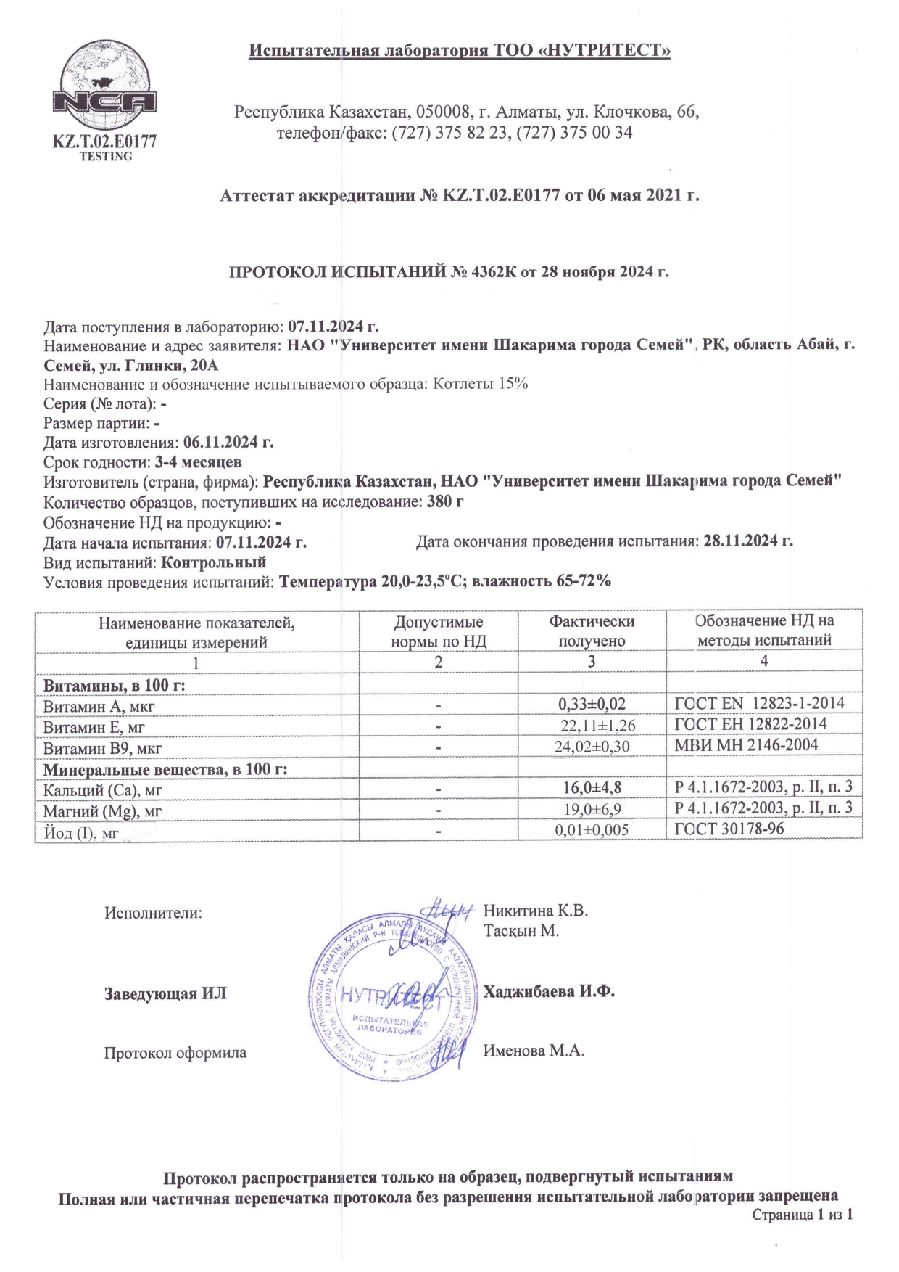

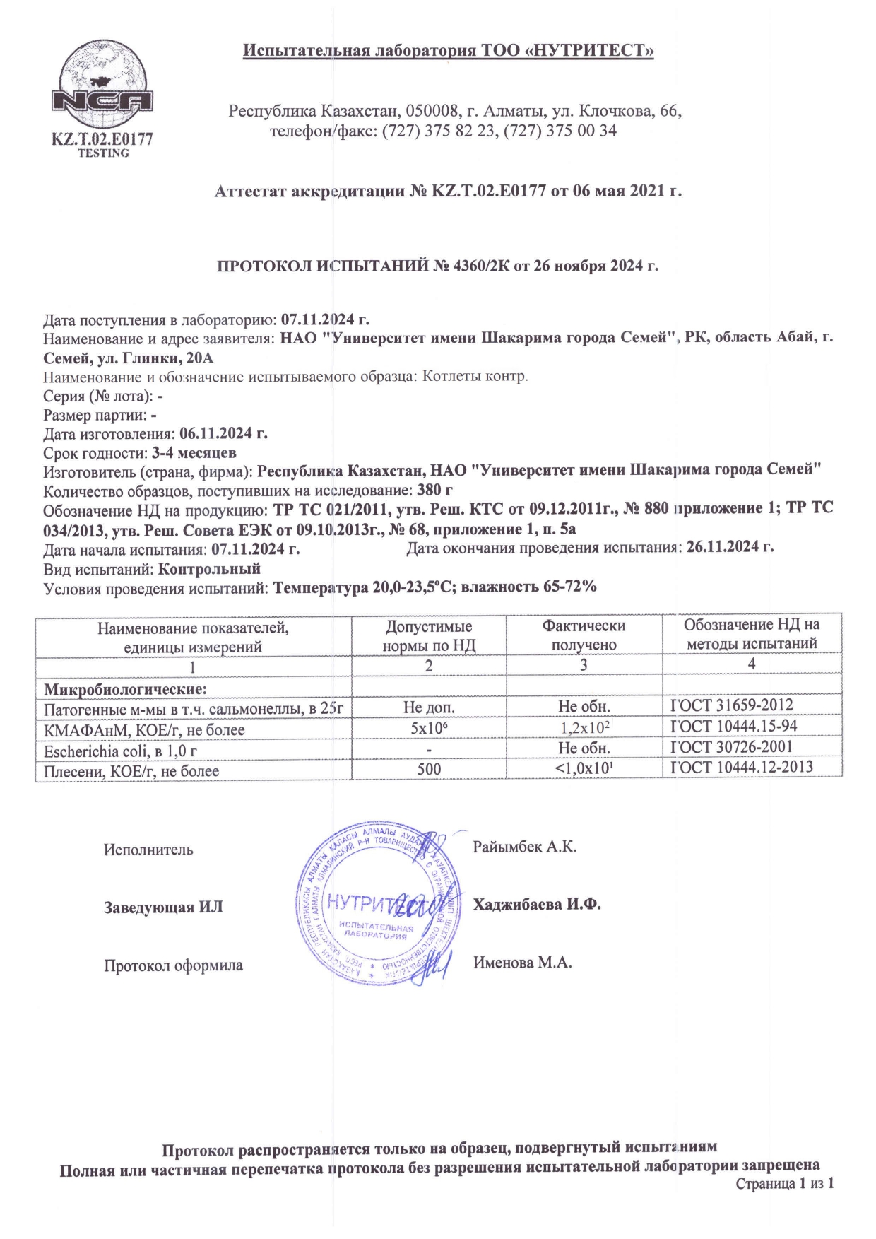

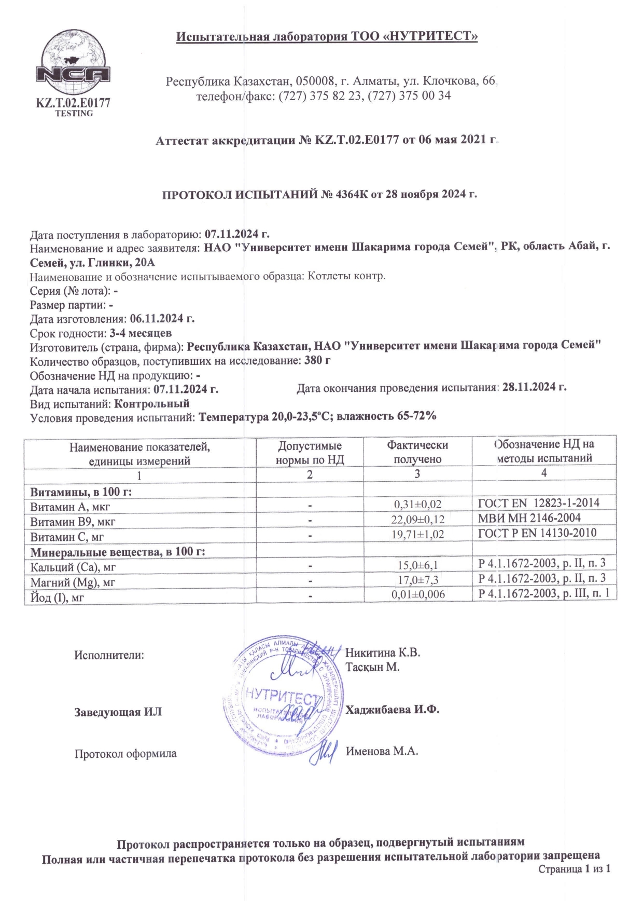
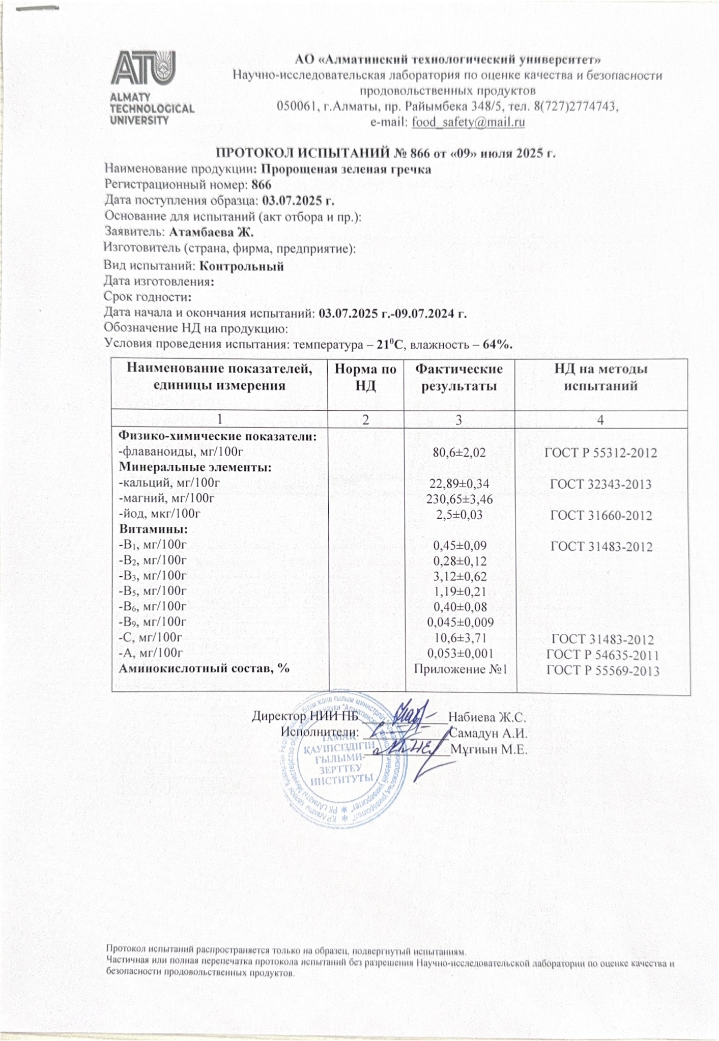
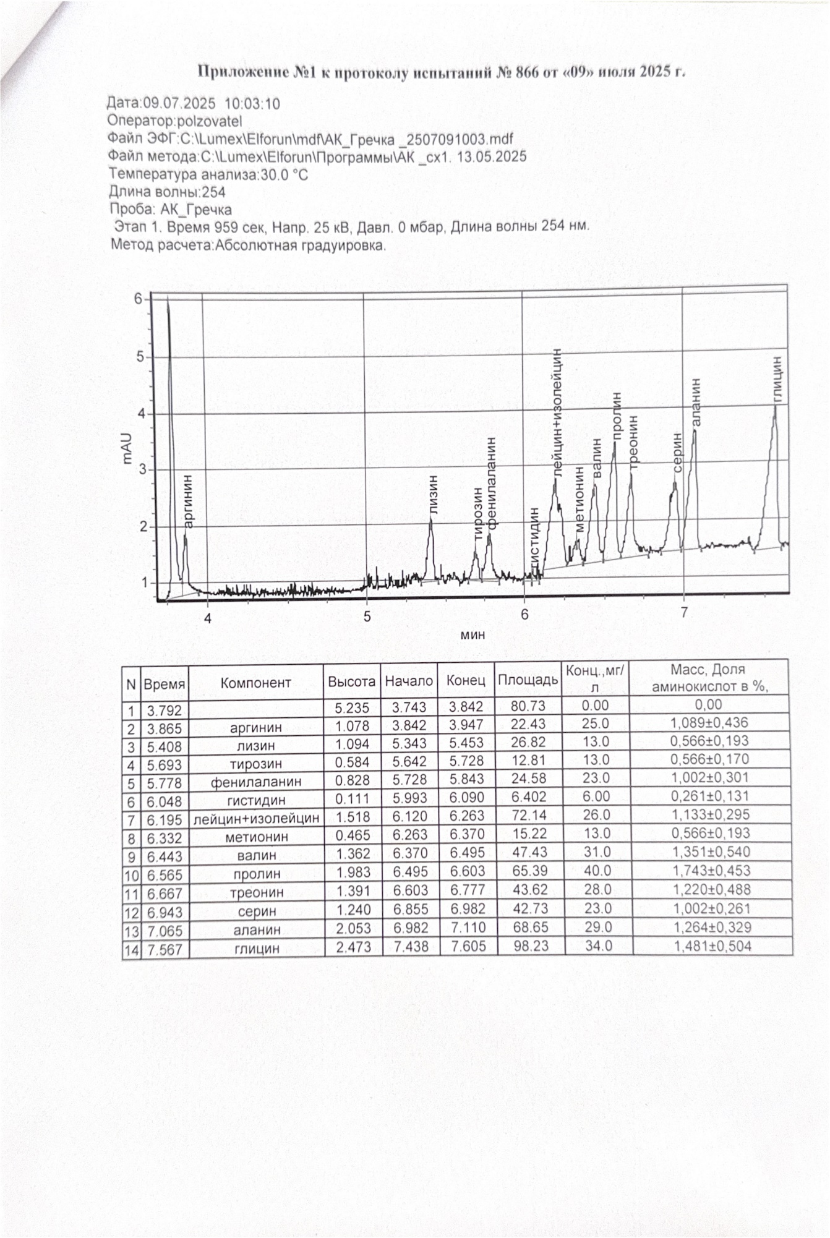
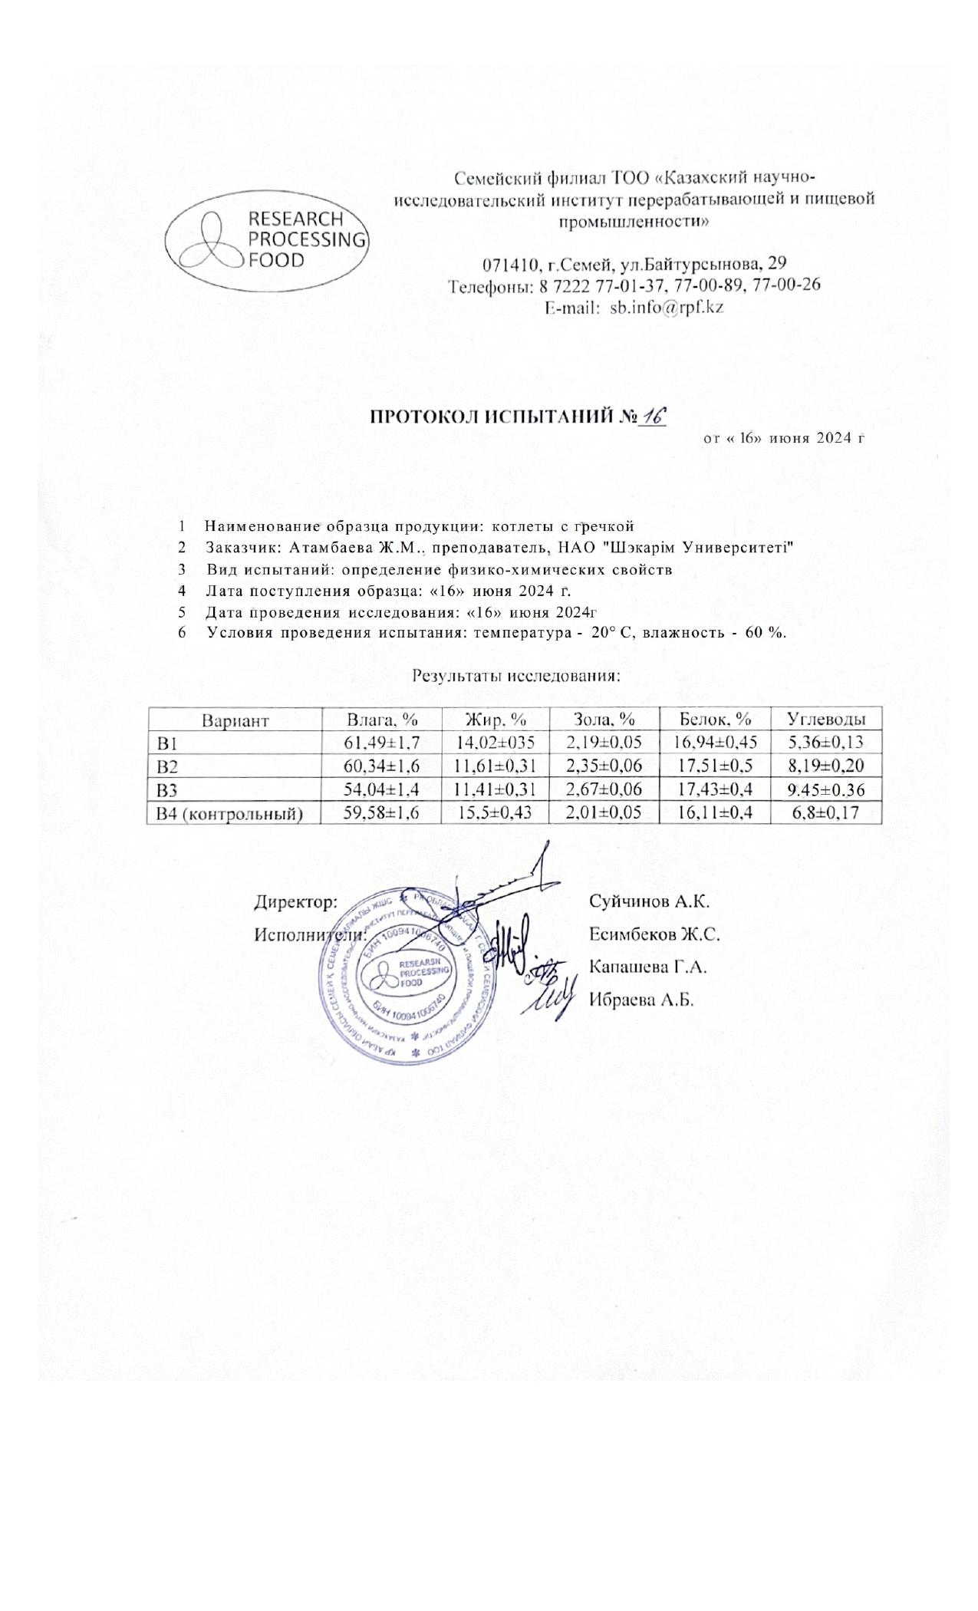
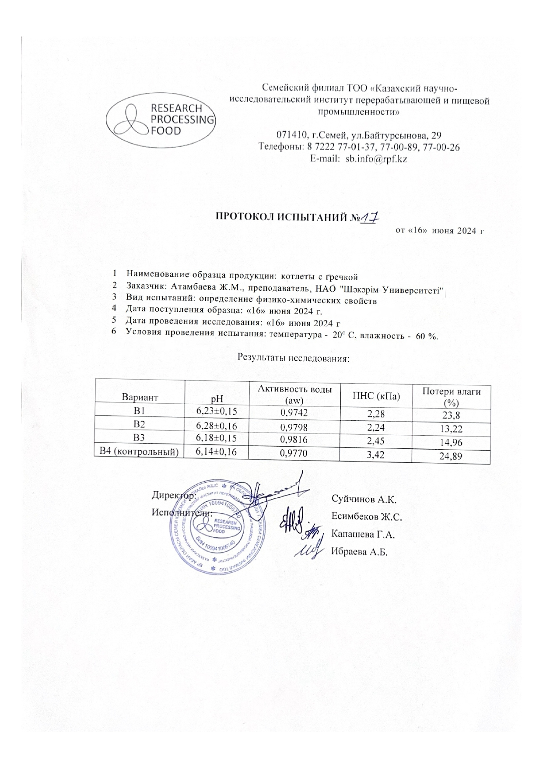

ҚОСЫМША Д
Сертификаттар

